
TUGAS AKHIR – EF234801

EVALUASI FITUR HANDCRAFTED DAN MODEL SPEECH PRALATIH UNTUK ESTIMASI KEPRIBADIAN BIG FIVE BERBASIS AUDIO DENGAN PROTOKOL STRICT SPLIT DAN ADAPTASI LoRA

Muhammad Aqil Farrukh
NRP 5025221158

Dosen Pembimbing
Shintami Chusnul Hidayati, S.Kom., M.Sc., Ph.D
NPP 1987202012004

Dosen Ko-pembimbing
Dini Adni Navastara, S.Kom., M.Sc.
NIP 198510172015042001

Program Studi S-1 Teknik Informatika
Departemen Teknik Informatika
Fakultas Teknologi Elektro dan Informatika Cerdas
Institut Teknologi Sepuluh Nopember
Surabaya
2025

Halaman ini sengaja dikosongkan.


TUGAS AKHIR – EF234801

EVALUASI FITUR HANDCRAFTED DAN MODEL SPEECH PRALATIH UNTUK ESTIMASI KEPRIBADIAN BIG FIVE BERBASIS AUDIO DENGAN PROTOKOL STRICT SPLIT DAN ADAPTASI LoRA

Muhammad Aqil Farrukh
NRP 5025221158

Dosen Pembimbing
Shintami Chusnul Hidayati, S.Kom., M.Sc., Ph.D
NPP 1987202012004

Dosen Ko-pembimbing
Dini Adni Navastara, S.Kom., M.Sc.
NIP 198510172015042001

Program Studi S-1 Teknik Informatika
Departemen Teknik Informatika
Fakultas Teknologi Elektro dan Informatika Cerdas
Institut Teknologi Sepuluh Nopember
Surabaya
2025

Halaman ini sengaja dikosongkan.


FINAL PROJECT – EF234801

FINAL EVALUATION OF HANDCRAFTED FEATURES AND PRETRAINED SPEECH MODELS FOR AUDIO-ONLY BIG FIVE PERSONALITY ESTIMATION USING A STRICT SPLIT PROTOCOL AND LoRA ADAPTATION

Muhammad Aqil Farrukh
NRP 5025221158

Advisor
Shintami Chusnul Hidayati, S.Kom., M.Sc., Ph.D
NPP 1987202012004

Co-advisor
Dini Adni Navastara, S.Kom., M.Sc.
NIP 198510172015042001

Undergraduate Study Program of Informatics
Department of Informatics
Faculty of Intelligent Electrical and Informatics Technology
Institut Teknologi Sepuluh Nopember
Surabaya
2025

Halaman ini sengaja dikosongkan.

LEMBAR PENGESAHAN

EVALUASI FITUR HANDCRAFTED DAN MODEL SPEECH PRALATIH
UNTUK ESTIMASI KEPRIBADIAN BIG FIVE BERBASIS AUDIO DENGAN PROTOKOL STRICT SPLIT DAN ADAPTASI LoRA

TUGAS AKHIR
Diajukan untuk memenuhi salah satu syarat
memperoleh gelar Sarjana Komputer pada
Program Studi S-1 Teknik Informatika
Departemen Teknik Informatika
Fakultas Teknologi Elektro dan Informatika Cerdas
Institut Teknologi Sepuluh Nopember

Oleh: Muhammad Aqil Farrukh
NRP. 5025221158

Disetujui oleh Tim Penguji Tugas Akhir:

1. | Shintami Chusnul Hidayati, S.Kom., M.Sc., Ph.D | Pembimbing
2. | Dini Adni Navastara, S.Kom., M.Sc. | Ko-pembimbing
3. | <Nama dan gelar penguji> | Penguji
4. | <Nama dan gelar penguji> | Penguji

SURABAYA
Januari, 2026
Halaman ini sengaja dikosongkan.

APPROVAL SHEET

FINAL EVALUATION OF HANDCRAFTED FEATURES AND PRETRAINED SPEECH MODELS FOR AUDIO-ONLY BIG FIVE PERSONALITY ESTIMATION USING A STRICT SPLIT PROTOCOL AND LoRA ADAPTATION

FINAL PROJECT
Submitted to fulfill one of the requirements
for obtaining a Bachelor of Computer Science degree at
Undergraduate Study Program of Informatics
Department of Informatics
Faculty of Intelligent Electrical and Informatics Technology
Institut Teknologi Sepuluh Nopember

By: Muhammad Aqil Farrukh
NRP. 5025221158

Approved by Final Project Examiner Team:

1. | Shintami Chusnul Hidayati, S.Kom., M.Sc., Ph.D | Advisor
2. | Dini Adni Navastara, S.Kom., M.Sc. | Co-advisor
3. | <Name and title> | Examiner 1
4. | <Name and title> | Examiner 2

SURABAYA
January, 2026
This page is intentionally left blank.

PERNYATAAN ORISINALITAS

Yang bertanda tangan di bawah ini:

Nama mahasiswa / NRP | : | Muhammad Aqil Farrukh/5025221158
Program Studi | : | S-1 Teknik Informatika
Dosen Pembimbing / NPP | : | Shintami Chusnul Hidayati, S.Kom., M.Sc., Ph.D/1987202012004
Dosen Ko-pembimbing / NIP | : | Dini Adni Navastara, S.Kom., M.Sc./ 198510172015042001

dengan ini menyatakan bahwa Tugas Akhir dengan judul “EVALUASI FITUR HANDCRAFTED DAN MODEL SPEECH PRALATIH UNTUK ESTIMASI KEPRIBADIAN BIG FIVE BERBASIS AUDIO DENGAN PROTOKOL STRICT SPLIT DAN ADAPTASI LoRA” adalah hasil karya sendiri, bersifat orisinal, dan ditulis dengan mengikuti kaidah penulisan ilmiah.
Bilamana di kemudian hari ditemukan ketidaksesuaian dengan pernyataan ini, maka saya bersedia menerima sanksi sesuai dengan ketentuan yang berlaku di Institut Teknologi Sepuluh Nopember.

Mengetahui  Dosen Pembimbing | Surabaya, __________________  Mahasiswa
Shintami Chusnul Hidayati, S.Kom., M.Sc., Ph.D | Muhammad Aqil Farrukh
NPP. 1987202012004 | NRP. 5025221158
Dosen Ko-pembimbing
Dini Adni Navastara, S.Kom., M.Sc.
NIP. 198510172015042001
Halaman ini sengaja dikosongkan.

STATEMENT OF ORIGINALITY

The undersigned:

Student Name / Student ID | : | Muhammad Aqil Farrukh/ 5025221158
Study Program | : | Bachelor of Informatics
Advisor / Employee ID | : | Shintami Chusnul Hidayati, S.Kom., M.Sc., Ph.D/ 1987202012004
Co-advisor / Employee ID | : | Dini Adni Navastara, S.Kom., M.Sc./ 198510172015042001

hereby declares that the Final Project entitled “FINAL EVALUATION OF HANDCRAFTED FEATURES AND PRETRAINED SPEECH MODELS FOR AUDIO-ONLY BIG FIVE PERSONALITY ESTIMATION USING A STRICT SPLIT PROTOCOL AND LoRA ADAPTATION” is my own work, is original, and was written in accordance with the rules of scientific writing.
If any discrepancies with this statement are found in the future, I am willing to accept sanctions in accordance with the provisions of Institut Teknologi Sepuluh Nopember.

Acknowledged  Advisor | Surabaya, __________________  Student
Shintami Chusnul Hidayati, S.Kom., M.Sc., Ph.D | Muhammad Aqil Farrukh
NPP. 1987202012004 | NRP. 5025221158
Co-advisor
Dini Adni Navastara, S.Kom., M.Sc.
NIP. 198510172015042001

This page is intentionally left blank.

PERNYATAAN KODE ETIK
PENGGUNAAN AI GENERATIF
Code of Conduct Statement: Generative AI or AI-Assisted Usage
Saya yang bertanda tangan di bawah ini:
I, the undersigned:
Nama Mahasiswa / NRP  Full Name / Student ID | : | Muhammad Aqil Farrukh/ 5025221158
Program Studi  Study Program | : | S-1 Teknik Informatika
Judul Tugas Akhir  Final Project Title | : | EVALUASI FITUR HANDCRAFTED DAN MODEL SPEECH PRALATIH UNTUK ESTIMASI KEPRIBADIAN BIG FIVE BERBASIS AUDIO DENGAN PROTOKOL STRICT SPLIT DAN ADAPTASI LoRA
dengan ini menyatakan bahwa pada Tugas Akhir dengan judul di atas tersebut:
hereby declare that in the Final Project with the above title:
No. | Pernyataan  Statement |  | (✅)
1 | Saya hanya menggunakan AI generatif sebagai alat bantu untuk memperbaiki tata bahasa. AI generatif tidak digunakan untuk membuat isi Tugas Akhir.  I only used generative AI as a tool to improve the readability or language of the text in my Final Project. It was not used to generate a complete text of my work.
2 | Saya telah memeriksa dan/atau memperbaiki seluruh bagian dari Tugas Akhir saya yang dibantu oleh AI generatif agar sesuai dengan baku mutu penulisan karya ilmiah.  I have reviewed and refined all aspects of my work that generative AI assists with, ensuring it adheres to the standards of academic writing.
3 | Saya tidak menggunakan AI generatif untuk pembuatan data primer, grafik dan/atau tabel pada Tugas Akhir saya.  I did not use generative AI to generate primary data, figures, and/or tables in my work.
4 | Saya telah memberikan atribusi/pengakuan terhadap alat AI yang digunakan, secara rinci pada suatu bagian pada lampiran.  I have acknowledged the use of generative AI in any part of the work in the specific appendix page.
5 | Saya memastikan tidak ada plagiarisme, termasuk hal yang berasal dari penggunaan AI generatif.  I have ensured that there is no plagiarism issue in the work, including any parts generated by AI.
Surabaya, ________________
Mahasiswa
 |  | Muhammad Aqil Farrukh
 |  | NRP. 5025221158
Halaman ini sengaja dikosongkan.

ABSTRAK

EVALUASI FITUR HANDCRAFTED DAN MODEL SPEECH PRALATIH
UNTUK ESTIMASI KEPRIBADIAN BIG FIVE BERBASIS AUDIO DENGAN PROTOKOL STRICT SPLIT DAN ADAPTASI LoRA
Nama Mahasiswa / NRP | : |  | Muhammad Aqil Farrukh / 5025221158
Departemen | : |  | Teknik Informatika FTIRS - ITS
Dosen Pembimbing | : |  | Shintami Chusnul Hidayati, S.Kom., M.Sc., Ph.D
Dosen Ko-pembimbing |  | : |  | Dini Adni Navastara, S.Kom., M.Sc.

Abstrak
Kepribadian Big Five berperan penting dalam komunikasi dan penilaian sosial, namun estimasinya secara otomatis dari sinyal suara masih menantang karena variasi pembicara, kondisi rekaman, dan potensi kebocoran identitas antar pembagian data. Penelitian ini mengkaji estimasi apparent personality Big Five berbasis suara (audio-only) pada dataset ChaLearn First Impressions V2 (10.000 klip ±15 detik, label kontinu 0–1). Pipeline yang diusulkan meliputi standardisasi audio, voice activity detection, serta pembentukan strict speaker-independent split berbasis group_id (channel) dengan stratifikasi gender|ethnicity untuk meminimalkan leakage. Baseline membandingkan fitur handcrafted eGeMAPS dan embedding self-supervised (wav2vec 2.0, HuBERT, WavLM) pada skema frozen feature extraction dengan regresor Ridge. Hasil evaluasi MAE dan R² menunjukkan embedding SSL secara konsisten mengungguli eGeMAPS pada official split maupun strict split. Pada strict split, WavLM memberi kinerja terbaik (MAE_mean 0,101269; R²_mean 0,287675) dan dipilih untuk adaptasi. Fine-tuning WavLM dengan LoRA menghasilkan konfigurasi terbaik LR 2×10⁻⁴ dan r=4, namun performa agregat sedikit di bawah baseline (MAE_mean 0,101891; R²_mean 0,274586), meski meningkatkan trait Extraversion. Temuan menegaskan pentingnya evaluasi speaker-independent untuk menilai generalisasi secara realistis.
Kata kunci: audio-only, Big Five, ChaLearn First Impressions V2, eGeMAPS, LoRA, self-supervised learning, strict split, WavLM.

Halaman ini sengaja dikosongkan.

ABSTRACT

FINAL EVALUATION OF HANDCRAFTED FEATURES AND PRETRAINED SPEECH MODELS FOR AUDIO-ONLY BIG FIVE PERSONALITY ESTIMATION USING A STRICT SPLIT PROTOCOL AND LoRA ADAPTATION
Full Name / Student ID | : |  | Muhammad Aqil Farrukh / 5025221158
Department | : |  | Informatics ELECTICS - ITS
Advisor | : |  | Shintami Chusnul Hidayati, S.Kom., M.Sc., Ph.D
Co-advisor |  | : |  | Dini Adni Navastara, S.Kom., M.Sc.

Abstract
Big Five personality traits are central to social perception, yet automatic estimation from speech remains challenging due to speaker variability, recording conditions, and potential identity leakage across data splits. This study examines audio-only apparent personality prediction on the ChaLearn First Impressions V2 dataset (10,000 ~15 s clips with continuous 0–1 labels). The proposed pipeline standardizes audio, applies voice activity detection, and constructs a strict speaker-independent split using group_id (channel) with gender|ethnicity stratification to reduce leakage between subsets. Baselines compare handcrafted eGeMAPS features with self-supervised speech embeddings from wav2vec 2.0, HuBERT, and WavLM under a frozen feature extraction setup using a Ridge regressor. Using MAE and R², SSL embeddings consistently outperform eGeMAPS on both the official and strict splits. Under the strict split, WavLM achieves the strongest baseline performance (MAE_mean 0.101269; R²_mean 0.287675) and is selected for adaptation. Parameter-efficient fine-tuning with LoRA yields the best configuration at learning rate 2×10⁻⁴ and rank r=4, but the final LoRA model remains slightly below the best baseline in aggregate (MAE_mean 0.101891; R²_mean 0.274586), while improving Extraversion. Overall, the results highlight the importance of speaker-independent evaluation for realistic generalization assessment in audio-based personality estimation.
Keywords: audio-only, Big Five, ChaLearn First Impressions V2, eGeMAPS, LoRA, self-supervised learning, speaker-independent split, WavLM.

This page is intentionally left blank.

KATA PENGANTAR

Assalamu’alaikum warahmatullahi wabarakatuh
Puji syukur kehadirat Allah SWT atas rahmat dan karunia-Nya, penulis dapat menyelesaikan Tugas Akhir ini dengan judul "[Judul Tugas Akhir]" sebagai salah satu syarat untuk memperoleh gelar [gelar akademik, misalnya Sarjana Komputer] di [Nama Universitas].
Penulisan Tugas Akhir ini tidak akan terlaksana dengan baik tanpa bimbingan, dukungan, dan motivasi dari berbagai pihak. Oleh karena itu, penulis ingin menyampaikan ucapan terima kasih yang sebesar-besarnya kepada:
- Bapak/Ibu Pembimbing 1 dan Bapak/Ibu Pembimbing 2 atas bimbingan, saran, serta kesabaran dalam mengarahkan penulis selama proses penyusunan Tugas Akhir ini.
- Bapak/Ibu Penguji Sidang yang telah memberikan masukan, kritik, dan saran konstruktif demi perbaikan karya ini.
- Seluruh partisipan pengujian aplikasi yang telah meluangkan waktu dan memberikan feedback berharga untuk pengembangan sistem.
- Keluarga, teman-teman, dan rekan-rekan seperjuangan yang selalu memberikan dukungan moral dan semangat kepada penulis.
Penulis menyadari bahwa Tugas Akhir ini masih jauh dari sempurna. Oleh karena itu, penulis mengharapkan kritik dan saran yang membangun untuk perbaikan di masa mendatang. Semoga hasil penelitian ini dapat bermanfaat bagi perkembangan ilmu pengetahuan dan teknologi.
Wassalamu’alaikum warahmatullahi wabarakatuh

Hormat saya,
Uzumaki Naruto

Halaman ini sengaja dikosongkan.

DAFTAR ISI

LEMBAR PENGESAHAN i
APPROVAL SHEET iii
PERNYATAAN ORISINALITAS v
STATEMENT OF ORIGINALITY vii
PERNYATAAN KODE ETIK PENGGUNAAN AI GENERATIF ix
ABSTRAK xi
ABSTRACT xiii
KATA PENGANTAR xv
DAFTAR ISI xvii
DAFTAR GAMBAR xx
DAFTAR TABEL xxii
DAFTAR KODE SUMBER xxiv
BAB 1 PENDAHULUAN 1
1.1 Latar Belakang 1
1.2 Rumusan Masalah 2
1.3 Batasan Masalah 3
1.4 Tujuan 3
1.5 Manfaat 4
BAB 2 TINJAUAN PUSTAKA 5
2.1 Hasil Penelitian Terdahulu 5
2.2 Dasar Teori 13
2.2.1 Kepribadian Big Five 13
2.2.2 Apparent Personality & Karakter Tugas Prediksi 14
2.2.3 Dataset First impressions V2 (Chalearn) 14
2.2.4 Praproses Audio 15
2.2.5 Protokol Pembagian Data & Risiko Leakage 17
2.2.6 Transformer 18
2.2.7 Kerangka Pembelajaran Representasi Ucapan Berbasis Self-Supervised: wav2vec 2.0 22
2.2.8 Kerangka Pembelajaran Representasi Ucapan Berbasis Masked Prediction: HuBERT 25
2.2.9 Kerangka Pra-latih Ujaran untuk Tugas Umum: WavLM 32
2.2.10 Ekstraksi Fitur 37
2.2.11 Pemodelan Untuk Regresi 40
2.2.12 Parameter-Efficient Fine-tuning: LoRA 42
2.2.13 Optimisasi dan Strategi Training 43
2.2.14 Metrik Evaluasi 45
BAB 3 METODOLOGI 47
3.1 Perancangan Sistem 47
3.1.1 Desain Penelitian & Alur Umum 48
3.1.2 Prosedur Strict Split 50
3.1.3 Prosedur Praproses Dataset 51
3.1.4 Skenario baseline representasi & model 53
3.1.5 Strategi Fine-tuning dan Tuning Hyperparameter LoRA 54
3.1.6 Prosedur Pelatihan per-Run 55
3.2 Bahan dan Peralatan yang Digunakan 56
3.2.1 Dataset 56
3.2.2 Perangkat Keras Hardware 57
3.3 Urutan Pelaksanaan Penelitian 57
BAB 4 HASIL DAN PEMBAHASAN 59
4.1 Hasil Penelitian 59
4.1.1 Hasil Praproses dan Pembentukan Strict Split 59
4.1.2 Hasil Baseline pada Official Split 64
4.1.3 Hasil Baseline pada Strict Split 66
4.1.4 Perbandingan Official Split dan Strict Split 69
4.1.5 Hasil Fine-Tuning WavLM dengan LoRA 71
4.2 Pembahasan 75
4.2.1 Implikasi Praproses dan Strict Split terhadap Validitas Evaluasi 75
4.2.2 Perbandingan SSL Embedding dan eGeMAPS pada Skema Frozen Feature Extraction 75
4.2.3 Analisis Per-trait dan Karakteristik Dimensi Big Five pada Skenario Audio-only 76
4.2.4 Perbedaan Official Split dan Strict Split serta Implikasinya terhadap Generalisasi 76
4.2.5 Evaluasi Fine-Tuning WavLM dengan LoRA 77
4.2.6 Keterbatasan Penelitian dan Arah Pengembangan 78
BAB 5 KESIMPULAN DAN SARAN 79
5.1 Kesimpulan 79
5.2 Saran 80
DAFTAR PUSTAKA 81
LAMPIRAN 85
BIODATA PENULIS 87

Halaman ini sengaja dikosongkan.

DAFTAR GAMBAR
Gambar 2.1 Arsitektur Transformer (Vaswani dkk., 2017) 18
Gambar 2.2 Scaled Dot-Product Attention dan Multi-head Attention (Vaswani dkk., 2017) 19
Gambar 2.3 Kerangka wav2vec 2.0 (Baevski dkk., 2020) 22
Gambar 2.4 Skema HuBERT untuk memprediksi assignment cluster pada frame yang dilakukan masking (Hsu dkk., 2021). 26
Gambar 2.5 Kualitas assignment cluster dari fitur tiap layer dan tiap iterasi (Hsu dkk., 2021) 28
Gambar 2.6 Arsitektur WavLM (Chen dkk., 2022) 33
Gambar 2.7 Analisis bobot layer pada beberapa tugas SUPERB untuk membandingkan pola kontribusi layer (Chen dkk., 2022) 36
Gambar 2.8 Analisis bobot layer untuk speaker verification, speaker diarization, dan speech separation. 37
Gambar 3.1 Diaram Alir Umum Penelitian Audio-only Personality Estimation 48
Gambar 3.2 Diagram Alir Prosedur Split Strict Dataset 50
Gambar 3.3 Alur Praproses Dataset 51
Gambar 3.4 Alur Skenario dan Representasi Model 53
Gambar 3.5 Diagram Alir Strategi Fine-tuning dengan LoRA 54
Gambar 3.6 Diagram Alir Pelatihan per-Run 55

Halaman ini sengaja dikosongkan.

DAFTAR TABEL
Tabel 2.1 Tabel Penelitian Terkait 10
Tabel 2.2 Ringkasan kompleksitas dan path length beberapa tipe lapisan (Vaswani dkk., 2017) 21
Tabel 2.3 Perbandingan WER LibriSpeech pada variasi jumlah data berlabel dan sumber data tak berlabel (Baevski dkk., 2020) 24
Tabel 2.4 Pengaruh objective pelatihan dan kualitas clustering terhadap kinerja pada dev-other WER (Hsu dkk., 2021) 27
Tabel 2.5 Ringkasan arsitektur model HuBERT untuk BASE, LARGE, dan X-LARGE (Hsu dkk., 2021) 29
Tabel 2.6 Hasil dan perbandingan pada pengaturan low resource LibriSpeech untuk 10 menit, 1 jam, 10 jam, dan 100 jam data berlabel (Hsu dkk., 2021). 30
Tabel 2.7 Perbandingan dengan literatur pada pengaturan high resource LibriSpeech menggunakan 960 jam data berlabel (Hsu dkk., 2021) 32
Tabel 2.8 Ringkasan konfigurasi varian WavLM dan data pralatih (Chen dkk., 2022) 35
Tabel 2.9 Ringkasan kelompok fitur akustik dan contoh parameternya 40
Tabel 2.10 Perbandingan regresi linear dan Ridge regression untuk mengurangi overfitting 42
Tabel 2.11 Ringkasan perbedaan Adam dan AdamW terkait penerapan weight decay 45
Tabel 3.1 Lini masa pengerjaan tugas akhir 57
Tabel 4.1 Tabel parameter standardisasi audio 60
Tabel 4.2 Ringkasan statistik speech_sec (VAD awal, N=10.000 klip) 61
Tabel 4.3 Parameter Silero VAD tuned (untuk re-check 42 klip) 61
Tabel 4.4 Ringkasan hasil drop final (vad_drop.csv, N=26 klip) 62
Tabel 4.5 Ringkasan jumlah data per tahap praproses 62
Tabel 4.6 Evaluasi kandidat strata untuk stratified group split (N=3.054 group_id) 63
Tabel 4.7 Ukuran strict split (3:1:1) pada level group_id dan klip 63
Tabel 4.8 Distribusi gender dan ethnicity per split (proporsi group-level) 63
Tabel 4.9 Distribusi gender dan ethnicity per split (proporsi clip-level) 64
Tabel 4.10 Komposisi data pada official split 64
Tabel 4.11 Ringkasan dimensi fitur tiap metode (official split) 64
Tabel 4.12 Hasil tuning alpha (berdasarkan mean MAE di validation set) 65
Tabel 4.13 Hasil baseline official split pada validation set (mean 5 trait, alpha=100) 65
Tabel 4.14 Hasil baseline official split pada test set (mean 5 trait, alpha=100) 65
Tabel 4.15 Per-trait MAE pada test set (alpha=100) 66
Tabel 4.16 Per-trait R² pada test set (alpha=100) 66
Tabel 4.17 Komposisi data pada strict split (setelah VAD drop final) 67
Tabel 4.18 Hasil tuning alpha (strict split, berdasarkan mean MAE validation) 67
Tabel 4.19 Hasil baseline strict split pada validation set (mean 5 trait, alpha=100) 67
Tabel 4.20 Hasil baseline strict split pada test set (mean 5 trait, alpha=100) 68
Tabel 4.21 Per-trait MAE pada test set (strict split, alpha=100) 68
Tabel 4.22 Per-trait R² pada test set (strict split, alpha=100) 68
Tabel 4.23 Komposisi data official split dan strict split 69
Tabel 4.24 Perbandingan baseline pada validation set (mean 5 trait, alpha=100) 69
Tabel 4.25 Perbandingan baseline pada test set (mean 5 trait, alpha=100) 70
Tabel 4.26 Perbandingan per-trait WavLM pada test set (official vs strict, alpha=100) 70
Tabel 4.27 Konfigurasi umum fine-tuning WavLM + LoRA 71
Tabel 4.28 Hasil auto batch search 72
Tabel 4.29 Konfigurasi LoRA dan head 72
Tabel 4.30 Hasil tuning learning rate (r=8, strict/val, alpha seleksi: S) 73
Tabel 4.31 Hasil tuning rank LoRA (LR=2e−4, strict/val, seleksi: S) 73
Tabel 4.32 Hasil evaluasi final fine-tuning pada test_strict (mean 5 trait) 73
Tabel 4.33 Perbandingan baseline strict terbaik vs fine-tuning LoRA (mean 5 trait, test_strict) 74
Tabel 4.34 Metrik per-trait WavLM + LoRA pada test_strict 74
Tabel 4.35 Perbandingan per-trait baseline WavLM+Ridge vs WavLM+LoRA (test_strict) 74

DAFTAR KODE SUMBER

Halaman ini sengaja dikosongkan.

PENDAHULUAN

Latar Belakang
Suara manusia tidak hanya menyampaikan isi pesan, tetapi juga berisi informasi paralinguistik, yaitu isyarat di luar kata-kata yang tercermin dari cara berbicara (misalnya prosodi dan kualitas suara) dan dapat mencerminkan karakteristik penutur (Rubio dkk., 2024). Dalam teknologi pemrosesan ujaran, sinyal suara dimanfaatkan tidak hanya untuk mengenali konten, tetapi juga untuk tugas nonlinguistik, yakni tugas yang tidak berfokus pada pengenalan kata atau teks, seperti pengenalan penutur (Barchi dkk., 2023). Sejalan dengan itu, sejumlah studi melaporkan bahwa karakteristik vokal dapat menjadi petunjuk yang relevan terhadap trait kepribadian sehingga memungkinkan estimasi kepribadian berbasis ujaran (Barchi dkk., 2023; Rubio dkk., 2024).
Perkembangan model pembelajaran mesin dan ketersediaan dataset berkontribusi pada perkembangan automatic personality recognition (APR) serta memungkinkan pengujian sejauh mana fitur suara dapat memprediksi kepribadian (Ghassemi dkk., 2024; Rubio dkk., 2024). Dalam ranah apparent personality, label kepribadian merepresentasikan persepsi pengamat terhadap subjek dari cuplikan perilaku yang tampak ataupun terdengar, bukan skor yang diisi sendiri oleh subjek (self-report) (Barchi dkk., 2023; Ghassemi dkk., 2024). Sejumlah studi pada konteks ini memanfaatkan isyarat multimodal dari klip video pendek (misalnya audio dan visual) (Ghassemi dkk., 2024; Zhao dkk., 2022). Namun pendekatan berbasis suara tetap relevan terutama pada skenario yang menekankan interaksi lisan, termasuk seleksi personel (Rubio dkk., 2024).
Rubio dkk. (2024) melaporkan bahwa dalam banyak studi, kepribadian dimodelkan menggunakan kerangka Big Five dan dianalisis hubungannya dengan ciri vokal. Beberapa penelitian dalam teknologi analisis suara, sudah menggunakan teori umum yang diterima secara luas seperti Big Five Personality dan telah melaporkan temuan yang lebih jelas terkait hubungan ciri vokal dan kepribadian dibanding penelitian terdahulu. Seperti fitur-fitur akustik yang berkorelasi dengan kepribadian manusia. Sebagai contoh, Extraversion sering dilaporkan berasosiasi dengan isyarat prosodik seperti kecepatan bicara dan variasi pitch. Selain itu, tinjauan lain juga merangkum bahwa kelancaran berbicara, loudness, dan speech rate dilaporkan berkorelasi dengan Extraversion, serta ada temuan yang mengaitkan variasi intensitas maupun persepsi pitch dengan penilaian seperti self-confidence atau submissiveness/dominance (Rubio dkk., 2024).
Dari sisi data, Rubio dkk. (2024) menyebutkan bahwa First impressions V2 Corpus (Ponce-López dkk., 2016) adalah salah satu contoh dataset yang dipakai di riset personality yang diekstrak dari YouTube, sehingga audionya dapat dimanfaatkan untuk eksperimen audio-only. Korpus ini terdiri dari 10.000 klip dengan durasi rata rata sekitar 15 detik yang diekstrak dari lebih dari 3.000 video YouTube, dan pembagiannya mengikuti rasio train, validasi, dan test sebesar 3:1:1. Selain menyediakan audio, korpus ini juga memberikan label Big Five pada rentang 0 sampai 1 untuk setiap klip, sehingga sesuai untuk tugas regresi estimasi kepribadian (Zhao dkk., 2022). Karena setiap klip menyediakan audio, penelitian ini memanfaatkan audio hasil ekstraksi dari korpus tersebut sebagai sumber data untuk eksperimen estimasi kepribadian dengan data suara.
Pada banyak penelitian awal, prediksi Big Five dari suara dilakukan dengan mengekstrak fitur akustik handcrafted (misalnya prosodik, spektral, MFCC, jitter, shimmer) yang kemudian dipadukan dengan algoritme prediksi (Barchi dkk., 2023; Rubio dkk., 2024). Salah satu feature set yang sering digunakan dalam studi paralinguistik adalah extended Geneva Minimalistic Acoustic Parameter Set (eGeMAPS), yaitu kumpulan fitur akustik terstandar yang dirancang untuk analisis aspek afektif dan paralinguistik pada ujaran (Barchi dkk., 2023). Hasil dari pendekatan berbasis fitur ini umumnya masih terbatas. Studi yang memakai set deskriptor akustik yang luas untuk memprediksi self-report hanya mampu menjelaskan sekitar 16% variansi (Barchi dkk., 2023). Selain itu, kinerja bisa tampak lebih tinggi jika evaluasi dan pemisahan data tidak ketat (misalnya potongan dari video yang sama muncul di data latih dan uji) (Barchi dkk., 2023). Perkembangan terkini kemudian bergeser ke penggunaan model pralatih berbasis Transformer yang mampu mempelajari representasi dari sinyal audio secara lebih beragam tanpa bergantung pada rekayasa fitur manual (Barchi dkk., 2023).
Baevski dkk. (2020) memperkenalkan wav2vec 2.0, yang merupakan model self-supervised untuk speech yang menggunakan Transformer sebagai context network. Pada model ini sebagian representasi laten dari encoder dan dilakukan masking, lalu model dilatih dengan objective kontrastif untuk memilih representasi yang benar dari sekumpulan kandidat yang mencakup distractor. HuBERT memakai ide masked prediction juga, tetapi targetnya berasal dari langkah offline clustering sehingga model belajar memprediksi label target pada bagian yang dimasking (Hsu dkk., 2021). WavLM memperluas kerangka ini dengan menambahkan komponen denoising (misalnya input dibuat Noisy/overlapped saat pretraining) dan memperbesar data pralatih menjadi sekitar 94.000 jam agar representasinya lebih kuat dipakai di beragam tugas, termasuk non-ASR (Chen dkk., 2022). Dalam penelitian ini, backbone pralatih digunakan dalam dua skema, yaitu sebagai frozen feature extractor dan sebagai model yang diadaptasi melalui fine-tuning. Agar fine-tuning lebih efisien dan tidak memerlukan pembaruan seluruh parameter backbone, digunakan pendekatan parameter-efficient fine-tuning (PEFT) berupa Low-Rank Adaptation (LoRA) (Goncalves dkk., 2024; Hu dkk., 2021).
Dari sisi penerapan, estimasi kepribadian berbasis suara sering dibahas untuk skenario yang melibatkan interaksi lisan seperti wawancara kerja dan seleksi personel, serta untuk mendukung perancangan antarmuka suara pada interaksi manusia dan komputer (Rubio dkk., 2024). Namun, agar pendekatan audio-only dapat diandalkan, evaluasi perlu dilakukan dengan pipeline yang terdefinisi jelas dan protokol pemisahan data yang ketat untuk meminimalkan bias, khususnya pada dataset yang bersumber dari video daring (Barchi dkk., 2023; Ghassemi dkk., 2024). Oleh karena itu, penelitian ini menyusun pipeline audio-only yang mencakup praproses untuk menstandarkan input audio, penerapan strict split berbasis group_id untuk seleksi model dan tuning, serta perbandingan baseline fitur handcrafted (eGeMAPS) dengan embedding dari backbone Transformer pralatih (wav2vec 2.0, HuBERT, dan WavLM) dalam skema frozen feature extraction. Backbone terbaik kemudian diadaptasi menggunakan fine-tuning yang efisien melalui LoRA dan dievaluasi menggunakan metrik berbasis MAE dan metrik lainnya.

Rumusan Masalah
Berdasarkan latar belakang, diperlukan evaluasi yang terukur untuk menilai efektivitas pendekatan audio-only dalam estimasi kepribadian Big Five, khususnya dengan protokol pemisahan data yang ketat guna meminimalkan bias. Oleh karena itu, penelitian ini dirumuskan ke dalam beberapa rumusan masalah berikut:
- Bagaimana rancangan pipeline audio-only (praproses dan strict split) yang memadai untuk evaluasi estimasi Big Five?
- Bagaimana perbandingan kinerja embedding dari backbone pralatih dan fitur handcrafted pada protokol pemisahan data strict split dan non-strict split dengan konfigurasi evaluasi yang sama?
- Bagaimana pengaruh adaptasi backbone terbaik menggunakan LoRA terhadap kinerja dibandingkan skema frozen feature extraction, serta seperti apa pola peningkatannya pada masing-masing dimensi Big Five?

Batasan Masalah
Untuk menjaga fokus dan keterkelolaan penelitian, maka batasan masalah yang ditetapkan adalah sebagai berikut:
- Penelitian ini hanya membahas estimasi kepribadian menggunakan kerangka Big Five, yaitu Openness, Conscientiousness, Extraversion, Agreeableness, dan Neuroticism, dengan label regresi.
- Penelitian ini dibatasi hanya menggunakan dataset Chalearn First impressions V2 (First impressions V2 Corpus) sebagai sumber data dan label. Dataset lain di luar Chalearn tidak termasuk dalam ruang lingkup penelitian.
- Data yang dianalisis hanya berupa suara/audio. Data visual atau multimodal lain tidak termasuk dalam lingkup penelitian ini.
- Audio yang digunakan merupakan hasil ekstraksi dari video pada dataset, dengan durasi maksimum 15 detik per sampel. Seluruh audio diseragamkan formatnya melalui praproses (menjadi mono 16 kHz) agar konsisten untuk pemodelan.
- Penelitian ini tidak berfokus pada perbaikan kualitas rekaman secara mendalam. Variasi kualitas suara seperti noise atau musik latar ditangani sebatas penyesuaian dasar, dan sebagian data dapat dikeluarkan bila tidak memenuhi kriteria kelayakan penelitian.
- Pendekatan yang dibandingkan dibatasi pada dua kelompok: (a) fitur akustik handcrafted (eGeMAPS) dan (b) representasi dari backbone Transformer pralatih (wav2vec 2.0, HuBERT, WavLM) dalam skema frozen feature extractor.
- Fine-tuning dibatasi pada backbone terbaik menggunakan LoRA sebagai metode parameter-efficient fine-tuning (PEFT).

Tujuan
Berdasarkan rumusan masalah yang telah disusun, tujuan penelitian ini adalah sebagai berikut:
- Menyusun dan mendeskripsikan rancangan pipeline audio-only yang mencakup tahapan praproses dan penerapan strict split, sehingga evaluasi estimasi kepribadian Big Five dapat dilakukan secara terukur dan konsisten.
- Membandingkan kinerja representasi suara berupa embedding backbone pralatih dengan fitur handcrafted pada dua protokol pemisahan data (strict split dan non-strict split) menggunakan konfigurasi evaluasi yang sama (praproses, model prediksi, dan metrik).
- Menganalisis pengaruh adaptasi backbone terbaik menggunakan LoRA terhadap kinerja prediksi dibandingkan skema frozen feature extraction, serta mengidentifikasi pola perubahan kinerja pada masing-masing dimensi Big Five.

Manfaat
Penelitian ini diharapkan memberikan kontribusi baik secara akademik maupun praktis. Manfaat yang diharapkan dari penelitian ini adalah sebagai berikut:
- Memberikan gambaran dan referensi mengenai estimasi kepribadian Big Five berbasis audio-only, termasuk perbandingan antara fitur akustik handcrafted (eGeMAPS) dan representasi dari model audio pralatih.
- Menyediakan rancangan pipeline dan protokol evaluasi yang lebih jelas untuk eksperimen audio-only pada dataset Chalearn First impressions V2, terutama terkait praproses, pemisahan data yang ketat, dan evaluasi kinerja.
- Memberikan hasil perbandingan kinerja beberapa backbone pralatih (wav2vec 2.0, HuBERT, dan WavLM) serta menunjukkan dampak adaptasi efisien menggunakan LoRA terhadap peningkatan kinerja model.
- Menjadi bahan pertimbangan awal bagi pengembangan sistem yang memanfaatkan informasi suara dalam konteks interaksi lisan, dengan tetap mempertimbangkan batasan dan cakupan penelitian ini.

TINJAUAN PUSTAKA
Bab ini membahas referensi dan teori yang digunakan dalam penelitian. Pembahasan dimulai dari ringkasan penelitian terdahulu yang relevan untuk memberikan gambaran pendekatan yang sudah digunakan pada estimasi kepribadian Big Five, terutama pada skenario berbasis suara. Setelah itu, dijelaskan dasar teori yang mendukung perancangan metode penelitian, meliputi karakteristik tugas dan dataset, ekstraksi fitur audio-only, penggunaan representasi pralatih, protokol pemisahan data yang lebih ketat untuk mengurangi potensi bias, serta metrik evaluasi yang digunakan. Susunan ini membantu menghubungkan pembahasan literatur dengan rancangan metode pada bab berikutnya.

Hasil Penelitian Terdahulu
Penyusunan proposal ini melibatkan penelitian-penelitian terdahulu yang relevan, yang dijadikan sebagai dasar perancangan pipeline dan pembanding hasil pada tugas estimasi kepribadian Big Five berbasis audio-only. Studi-studi tersebut digunakan untuk memahami karakteristik tugas dan dataset, memilih pendekatan ekstraksi fitur dan pemodelan yang sesuai, serta mengidentifikasi praktik evaluasi yang valid agar hasil yang diperoleh tidak bias. Selain itu, penelitian terdahulu juga dimanfaatkan sebagai pembanding untuk menempatkan capaian penelitian ini dalam konteks literatur yang ada, baik dari sisi metrik kinerja maupun asumsi dan keterbatasan yang dilaporkan. Ringkasan penelitian terdahulu yang menjadi rujukan utama dalam proposal ini disajikan pada Tabel 2.1.
Studi awal yang menjadi fondasi dataset pada ranah apparent personality adalah Ponce-López dkk. (2016) yang dalam konteks Challenge Chalearn Looking at People (LAP) 2016. Studi ini memperkenalkan dataset “First impressions” yang berisi 10.000 klip pendek dari YouTube dengan durasi 15 detik, dan label Big Five yang diperoleh dari penilaian manusia (AMT), sehingga merepresentasikan apparent personality alih-alih self-report. Selain itu, dijelaskan juga proses kurasi data dari video YouTube dan penekanan konteks “first impression” sebagai skenario penilaian. Penelitian ini mengambil dataset tersebut sebagai sumber data utama karena relevan untuk skenario audio-only dan memiliki label Big Five kontinu. Perbedaannya, penelitian ini memfokuskan eksperimen pada track audio serta menerapkan pemisahan data ketat berbasis group_id untuk meminimalkan potensi overlap antar split.
Pada sisi metodologi pemodelan modern, Hu dkk. (2021) memperkenalkan LoRA sebagai pendekatan parameter-efficient fine-tuning yang mengadaptasi model besar tanpa memperbarui seluruh bobot pralatih. Ide utamanya adalah menjaga bobot pralatih tetap frozen lalu menambahkan komponen ber-rank rendah yang dilatih untuk tugas target. Penelitian ini mengambil konsep LoRA untuk tahap adaptasi backbone terbaik agar fine-tuning lebih efisien. Perbedaannya, pada penelitian ini LoRA dimanfaatkan untuk mengadaptasi backbone audio pada tugas regresi estimasi Big Five berbasis suara.
Penelitian yang dijadikan referensi dalam penelitian ini adalah Aslan dkk. (2021) yang mengevaluasi prediksi apparent personality pada dataset Chalearn First impressions V2, yaitu 10.000 video berdurasi rata-rata sekitar 15 detik dengan pembagian official split 6.000 train, 2.000 validation, dan 2.000 test, serta label Big Five kontinu pada rentang 0 sampai 1 yang diperoleh melalui penilaian manusia (AMT). Dengan demikian, label yang digunakan bukan self-report, melainkan persepsi pengamat. Dari sisi metode, Aslan dkk. (2021) mengusulkan kerangka multimodal dengan empat modalitas, yakni ambient appearance, facial appearance, voice, dan transcribed speech, yang masing-masing dibangun menggunakan backbone pralatih yang dinyatakan eksplisit, yaitu ResNet-v2-101 untuk jalur visual (ambient dan face), VGGish untuk jalur audio (voice), serta ELMo untuk jalur teks (transcription). Pada jalur voice, audio diproses menjadi log mel-spectrogram dan dipotong menjadi segmen berdurasi 960 ms (sesuai masukan VGGish) sebelum diekstraksi menjadi representasi suara menggunakan VGGish, sedangkan jalur teks memanfaatkan representasi ELMo dengan bobot yang dibekukan sebelum dilanjutkan ke lapisan fully-connected.
Strategi pelatihan yang dilakukan oleh Aslan dkk. (2021) terbagi oleh dua tahap, yaitu (1) pelatihan subnetwork per-modalitas untuk meminimalkan rata-rata MAE lima trait, kemudian (2) penggabungan representasi melalui konkatenasi dan pemodelan lanjut menggunakan feature attention serta error consistency constraint untuk mengurangi perbedaan tingkat kesalahan antar-trait sehingga prediksi lebih seimbang. Pada tahap pelatihan digunakan Adam, dan learning rate dipilih berdasarkan kesalahan validasi terendah, dengan ruang pencarian 10⁻³ hingga 10⁻⁶. Nilai terbaik yang dilaporkan adalah 10⁻⁴ untuk voice subnetwork dan 10⁻⁵ untuk subnetwork lainnya. Karena kompleksitas komputasi, hanya enam detik pertama video digunakan untuk modalitas visual, sementara audio digunakan sepenuhnya. Evaluasi mengikuti metrik challenge, yaitu accuracy = 1 − MAE, dan kinerja dirangkum sebagai mean accuracy (rata-rata akurasi per-trait). Hasil utama menunjukkan bahwa voice saja mencapai mean accuracy 0,9045, penggabungan seluruh modalitas mencapai 0,9172, dan konfigurasi dengan feature attention serta error consistency constraint mencapai 0,9181. Studi ini diadopsi sebagai rujukan definisi evaluasi berbasis MAE (termasuk pelaporan mean accuracy) dan praktik pelatihan yang eksplisit (pemakaian Adam dan pemilihan learning rate berbasis validasi). Namun, studi tersebut berfokus pada kerangka multimodal dengan official split serta pembatasan durasi visual, sehingga kajian audio-only dan protokol pemisahan data yang lebih ketat belum menjadi fokus utama. Berbeda dari (Aslan dkk., 2021), penelitian ini berfokus pada skenario audio-only, menerapkan pemisahan data yang lebih ketat berbasis group_id untuk mengurangi potensi bias, membandingkan baseline fitur handcrafted (eGeMAPS) dengan embedding dari backbone Transformer pralatih khusus audio (wav2vec 2.0, HuBERT, dan WavLM) dalam skema frozen feature extraction, lalu mengadaptasi backbone terbaik melalui fine-tuning efisien menggunakan LoRA.
Penelitian berikutnya yang dijadikan referensi dalam penelitian ini salah satunya adalah penelitian yang dilakukan oleh Zhao dkk. (2022) menggunakan dataset Chalearn First impression V2 (10.000 klip, ±15 detik, dengan split 6.000 train, 2.000 val, dan 2.000 test) (Ponce-López dkk., 2016), dataset ini digunakan untuk prediksi kepribadian berbasis skor Big Five Personality sekaligus skor Interview. Modalitas yang dimanfaatkan dalam penelitian ini adalah audio dan visual (global scene dan local face). Untuk bagian dari dataset yang dimanfaatkan hanya train dan val. Pada tahap praproses, audio dari setiap video dibagi menjadi segmen yang berurutan dengan durasi 0,96 detik untuk menyesuaikan input VGGish (backbone audio pralatih yang digunakan untuk ekstraksi fitur audio). Sedangkan untuk praproses visual, sampel diambil 100 frame latar dengan interval yang sama dan di-resize menjadi 224x224, serta dilakukan deteksi wajah dengan MTCNN untuk memperoleh 30 frame wajah (jika kurang dari 30, frame awal/akhir diulang) yang juga di-resize menjadi 224x224. Fitur lokal audio diekstrak menggunakan VGGish yang menghasilkan 128 dimensi per segmen, sementara fitur lokal visual yaitu latar dan wajah diekstrak dengan VGG-Face yang menghasilkan fitur 4096 dimensi per frame.
Setelah fitur lokal diekstrak, ketergantungan temporal dimodelkan untuk membentuk representasi global level-video menggunakan Bi-LSTM dan juga Transformer (encoder standar) yang dilakukan secara paralel. Tahap prediksi terdiri dari dua skema yaitu single modality dan multimodal. Skema multimodal dilakukan dengan linear regression layer sehingga dari tiga jenis fitur (audio/latar/wajah) dan dua model temporal (Bi-LSTM dan Transformer) diperoleh enam hasil prediksi (satu fitur menghasilkan dua prediksi dari dua model) yang kemudian digabung menggunakan decision-level fusion (late fusion) berbobot, dengan bobot α dicari secara analitik dari optimisasi minimasi MSE (Mean Squared Error) dengan syarat jumlah seluruh bobot harus sama dengan 1. Sedangkan untuk skema single-modality yaitu setiap fitur diprediksi dengan menggunakan Bi-LSTM yang dikombinasikan dengan Transformer (menggabungkan fitur global dari kedua model) dan dilanjutkan regressor untuk menghasilkan prediksi, jadi untuk skema ini total menghasilkan 3 prediksi. Evaluasi yang digunakan mengikuti challenge yaitu S = 1 – MAE (semakin kecil MAE semakin baik). Hasil eksperimen menunjukkan bahwa pada skema dua atau single-modality (hybrid Transformer dan Bi-LSTM), urutan kinerja terbaik adalah wajah (average Big Five 0,9124), kemudian latar (0,9039), dan audio (0,8952). Ketika ketiga modality tersebut digabung pada skema multimodal melalui weighted decision-level fusion yang terdiri dari 6 prediksi (Transformer dan Bi-LSTM untuk tiap modality), kinerja naik menjadi 0,9167 pada rata-rata Big Five. Penelitian ini diadopsi terutama sebagai acuan penggunaan evaluasi berbasis MAE (S = 1 − MAE) serta gambaran bahwa kinerja audio-only pada dataset yang sama cenderung berada di bawah modalitas visual pada kondisi official split. Keterbatasan yang relevan untuk konteks penelitian ini adalah fokus studi Zhao dkk. (2022) pada skenario multimodal dengan representasi audio berbasis VGGish, sehingga eksplorasi backbone Transformer pralatih khusus audio untuk skenario audio-only belum menjadi fokus utama. Berbeda dari Zhao dkk. (2022), penelitian ini menitikberatkan pada skenario audio-only, menerapkan pemisahan data yang lebih ketat berbasis group_id untuk mengurangi potensi bias, membandingkan baseline fitur handcrafted (eGeMAPS) dengan embedding dari backbone Transformer pralatih khusus audio (wav2vec 2.0, HuBERT, dan WavLM) dalam skema frozen feature extraction, lalu mengadaptasi backbone terbaik melalui fine-tuning menggunakan LoRA.
Penelitian selanjutnya yang dijadikan rujukan adalah Barchi dkk. (2023) yang memfokuskan prediksi apparent personality dari sinyal ujaran dengan memanfaatkan representasi self-supervised (wav2vec 2.0) dan fitur akustik handcrafted pada “First impressions Dataset” (Chalearn LAP 2016), yaitu sekitar 10.000 klip berdurasi 15 detik dari YouTube vlog dengan label Big Five hasil penilaian pendengar (AMT) dan kemudian dinormalisasi, sehingga labelnya bukan self-report. Studi ini menyoroti isu kualitas data audio, khususnya keberadaan musik latar, lalu melakukan anotasi keberadaan musik dan memfokuskan eksperimen utama pada subset tanpa musik agar sinyal ujaran lebih dominan. Dari sisi representasi, Barchi dkk. (2023) membandingkan dua jalur utama pada skenario audio-only: (1) jalur “klasik” berupa eGeMAPS yang diekstraksi dengan openSMILE serta ditambah fitur speech ratio (rasio durasi bicara) yang dihitung menggunakan Silero VAD, dan (2) jalur “modern” berupa embedding wav2vec 2.0 base yang diekstraksi dari seluruh layer (bukan hanya layer terakhir. Untuk pemodelan, digunakan Random Forest Regressor dengan ringkasan embedding wav2vec 2.0 yang direduksi dimensinya menggunakan PCA, serta DNN yang memanfaatkan urutan embedding wav2vec 2.0 sebelum dilakukan pooling untuk memprediksi lima trait. Berbeda dengan metrik berbasis MAE pada challenge, Barchi dkk. (2023) mengevaluasi kinerja menggunakan koefisien determinasi R² dan melaporkan R²_avg sebagai rata-rata per-trait.
Barchi dkk. (2023) menekankan pentingnya protokol pemisahan data yang tidak “bocor” dengan menunjukkan bahwa official split dapat menghasilkan kinerja yang terlalu optimistis karena potongan dari video yang sama bisa muncul di split berbeda, sehingga mereka menerapkan pemisahan berdasarkan video identifier dan menjaga keseimbangan distribusi melalui stratifikasi (gender, ethnicity, dan rata-rata rating) dalam skema 5-fold cross-validation. Hasil utamanya menunjukkan bahwa model DNN berbasis wav2vec 2.0 mencapai R²_avg sekitar 0,33 pada official split, namun turun menjadi sekitar 0,28 pada split yang lebih ketat berbasis video identifier, yang memperkuat argumen bahwa evaluasi sangat sensitif terhadap strategi split (Barchi dkk., 2023). Studi ini relevan dan selaras dengan penelitian ini karena sama-sama menempatkan eGeMAPS sebagai baseline, memanfaatkan embedding self-supervised dari model audio pralatih, dan menekankan perlunya pemisahan data yang ketat untuk mengurangi bias pada dataset berbasis video daring. Metode yang diadopsi dari Barchi dkk. (2023) dalam penelitian ini adalah (1) penggunaan eGeMAPS sebagai pembanding baseline audio-only, (2) pemanfaatan Silero VAD untuk memperoleh informasi terkait durasi bicara dan rasionya, serta (3) prinsip pemisahan data yang ketat berbasis grup untuk meminimalkan overlap yang dapat membuat kinerja terlihat lebih tinggi. Adapun perbedaannya, penelitian ini tidak membatasi eksplorasi pada wav2vec 2.0 saja, melainkan membandingkan beberapa backbone Transformer pralatih khusus audio (wav2vec 2.0, HuBERT, dan WavLM) pada skema frozen feature extraction, kemudian mengadaptasi backbone terbaik melalui fine-tuning efisien menggunakan LoRA. Selain itu, evaluasi difokuskan pada metrik berbasis MAE agar konsisten dengan karakter tugas regresi Big Five pada dataset tersebut. Gap yang dapat ditarik dari studi Barchi dkk. (2023) untuk menjadi motivasi penelitian ini adalah terbatasnya eksplorasi backbone audio pralatih di luar wav2vec 2.0 serta belum adanya kajian adaptasi parameter-efisien untuk meningkatkan kinerja pada skenario audio-only dengan protokol pemisahan data yang ketat.
Salah satu referensi lain yang diambil adalah penelitian oleh Rubio dkk. (2024) yang melakukan estimasi kepribadian dengan merekam 100 partisipan saat wawancara, lalu membandingkan prediksi berbasis suara terhadap skor Big Five dari NEO-FFI (NEO Five-Factor Inventory) yang mana merupakan sebuah kuesioner yang bersifat self-report, penilaian orang dekat, dan rating ahli. Pada sisi pemrosesan, Rubio menggunakan pendekatan audio-only yang masih klasik, yaitu mengambil segmen audio dari wawancara lalu mengekstrak fitur menggunakan OpenSMILE dengan set AVEC2011 sebanyak sekitar 1941 fitur yang mencakup MFCC, jitter, shimmer, dan berbagai fitur akustik lain. Untuk tahap prediksi, skor tiap trait Big Five yang awalnya kontinu diubah menjadi tiga kelas (low/medium/high) menggunakan batas persentil P25 dan P75 pada data training, sehingga 25% terbawah menjadi low, 50% di tengah menjadi medium, dan 25% teratas menjadi high. Selanjutnya dalam studi dilakukan Random Forest untuk mengklasifikasikan level tersebut, dengan input top-5 fitur yang korelasinya paling tinggi terhadap trait yang diprediksi. Hasilnya menunjukkan adanya sinyal prediktif pada fitur suara dengan korelasi yang cenderung moderat (skor pearson r sekitar 0,3–0,4), sehingga suara dapat memberi “petunjuk” terhadap trait meskipun belum deterministik, dan kemudian dilakukan prediksi model klasifikasi (low/medium/high) dan didapatkan kinerja yang memiliki akurasi keseluruhan 43% hingga 60% tergantung trait dan sumber label. Dalam penelitian ini, bagian yang diadopsi dari Rubio dkk. (2024) adalah konteks bahwa sinyal paralinguistik pada suara dapat digunakan untuk mengestimasi Big Five dan pentingnya pelaporan evaluasi yang eksplisit, namun perbedaan utama terletak pada penggunaan dataset Chalearn First impressions V2 dengan label apparent personality pada rentang 0 sampai 1, fokus pada skenario regresi audio-only, penerapan pemisahan data yang lebih ketat berbasis group_id untuk meminimalkan potensi bias, serta perbandingan representasi fitur handcrafted eGeMAPS dibanding AVEC2011 yang digunakan Rubio dkk. (2024) dalam penelitiannya. Selain itu, penelitian ini menambahkan pembandingan dari backbone Transformer pralatih khusus audio (wav2vec 2.0, HuBERT, WavLM), kemudian mengadaptasi backbone terbaik melalui fine-tuning efisien menggunakan LoRA.
Penelitian lain yang dijadikan referensi dalam penelitian ini adalah penelitian oleh Ghassemi dkk. (2024) yang mengusulkan kerangka multimodal untuk prediksi apparent personality pada dataset Chalearn First impressions V2, yang berisi 10.000 video berdurasi 15 detik dengan label Big Five (serta Interview score) pada rentang 0 sampai 1 dari penilaian pengamat. Dalam studi tersebut digunakan tiga modalitas utama yaitu audio, visual, dan verbal (transkrip) dengan representasi yang menggabungkan fitur handcrafted dan embedding hasil transfer learning: audio diekstrak sebagai fitur akustik berbasis jendela waktu dan embedding berbasis Wav2Vec, visual menggunakan fitur OpenFace serta embedding CNN bergaya FaceNet/Inception, sedangkan transkrip dipetakan menjadi embedding menggunakan BERT. Untuk merangkum informasi temporal, Ghassemi dkk. (2024) memperkenalkan agregasi temporal tak terawasi yang mengombinasikan fungsi statistik dan temporal autoencoder, lalu melakukan early fusion sebelum modul regresi berbasis deep ensemble MLP.
Aspek penting lain pada penelitian (Ghassemi dkk., 2024) adalah protokol pemisahan data: selain mengevaluasi pada official split, studi ini menekankan adanya subject-dependency pada split asli dan mengusulkan dependency-free split berbasis YouTube channel ID dengan pembagian 6.000/2.000/2.000 agar validasi lebih mencerminkan generalisasi antarsubjek. Evaluasi dilaporkan menggunakan R² dan mean accuracy A = 1 − MAE, dengan R² sebagai metrik utama dan A untuk pembandingan dengan literatur. Hasil kunci menunjukkan bahwa pada dependency-free split gabungan audio dan visual mencapai R² rata-rata sekitar 0,369, sedangkan fitur verbal sendiri relatif lemah (R² rata-rata sekitar 0,037), dan pada split asli nilai rata-rata dapat meningkat hingga sekitar R² 0,514 (dengan mean accuracy sekitar 0,919), yang mengindikasikan bahwa evaluasi pada split asli berpotensi terlalu optimis. Keterbatasan yang relevan untuk konteks penelitian ini adalah fokus Ghassemi dkk. (2024) yang dominan pada skenario multimodal dan rancangan agregasi temporal/strategi fitur, sehingga eksplorasi khusus skenario audio-only serta perbandingan sistematis antar backbone audio terkini dan adaptasi parameter-efficient fine-tuning tidak menjadi fokus utama. Kontribusi yang diadopsi pada penelitian ini terutama adalah penekanan pentingnya pemisahan data yang lebih ketat untuk meminimalkan bias/leakage serta pelaporan evaluasi berbasis MAE (dan 1 − MAE) sebagai pembanding literatur, sedangkan pembedanya adalah fokus audio-only tanpa visual/transkrip, pembandingan baseline eGeMAPS dengan backbone Transformer pralatih khusus audio dalam skema frozen feature extraction, dan adaptasi backbone terbaik melalui fine-tuning efisien menggunakan LoRA.

Tabel 2.1 Tabel Penelitian Terkait
Judul | Setup Dataset | Metode Inti | Diadopsi pada Penelitian Ini | Perbedaan dan Gap yang diisi
Multimodal assessment of apparent personality using feature attention and error consistency constraint (Aslan dkk., 2021) | Chalearn FI-V2 (Ponce-López dkk., 2016), official split 6.000/2.000/2.000 label Big Five 0 sampai 1 (AMT) dengan 4 modalitas : visual ambient, wajah, suara, transkrip. | - Backbone: ResNet-v2-101 (visual), VGGish (suara), ELMo (teks).  - Dua tahap: pelatihan per modalitas lalu fusi dengan feature attention dan error consistency.  - Metrik: 1 – MAE dengan mean accuracy terbaik sekitar 0,918. | Evaluasi berbasis MAE dan pelaporan 1 − MAE (mean accuracy) dan contoh pelaporan hasil per-trait dan rata-rata. | Fokus utama multimodal dan official split. Sedangkan penelitian ini berfokus audio-only, dengan dua jenis split, dan membandingkan eGeMAPS vs backbone audio Transformer, lalu LoRA untuk adaptasi backbone terbaik.
Integrating audio and visual modalities for multimodal personality trait recognition via hybrid deep learning (Zhao dkk., 2022) | Chalearn FI-V2 (Ponce-López dkk., 2016), split 6.000/2.000/2.000 dengan prediksi Big Five dan Interview score dengan modalitas audio dan visual (latar dan wajah). | - Representasi: VGGish (audio) dan VGG-Face (visual).  - Model temporal: Bi-LSTM dan Transformer dan fusi keputusan berbobot.  - Metrik: S = 1 – MAE, kinerja multimodal sekitar 0,9167, audio-only lebih rendah dari visual. | Acuan metrik challenge berbasis MAE (S = 1 − MAE) sebagai pembanding literatur. | Studi berfokus multimodal dan representasi audio VGGish dan tidak ada perbandingan backbone audio Transformer modern. Sedangkan penelitian ini mengevaluasi audio-only dengan eGeMAPS vs wav2vec 2.0/HuBERT/WavLM, split ketat berbasis group_id, lalu LoRA pada backbone terbaik.

Judul | Setup Dataset | Metode Inti | Diadopsi pada Penelitian Ini | Perbedaan dan Gap yang diisi
Apparent personality prediction from speech using expert features and wav2vec 2.0 (Barchi dkk., 2023) | First impressions. Berisi sekitar 10.000 klip 15 detik; label Big Five dari AMT (apparent) dengan analisis musik latar dan subset tanpa musik. | - Baseline: eGeMAPS dan fitur durasi bicara dari Silero VAD.  - Representasi modern: embedding wav2vec 2.0; model RF dan DNN.  - Metrik: R²_avg; DNN sekitar 0,33 (official) turun sekitar 0,28 pada split lebih ketat. | eGeMAPS sebagai baseline, Silero VAD untuk statistik durasi bicara, dan sebagai motivasi pentingnya split ketat. | Studi mengeksplor wav2vec 2.0 dan belum membahas adaptasi PEFT untuk audio-only. Sedangkan penelitian ini membandingkan wav2vec 2.0/HuBERT/WavLM pada skema frozen, lalu LoRA untuk backbone terbaik dengan protokol split berbasis group_id.
Feasibility of Big Data Analytics to Assess Personality Based on Voice Analysis (Rubio dkk., 2024) | 100 partisipan wawancara dengan label Big Five dari NEO-FFI (self-report) dan pembandingan dengan penilaian pihak lain (orang dekat dan ahli). | - Fitur akustik OpenSMILE (AVEC2011 sekitar 1941 fitur).  - Prediksi dibuat klasifikasi 3 kelas; model Random Forest.  - Prediksi dibuat klasifikasi 3 kelas dengan model Random Forest. | Konteks relevansi sinyal paralinguistik dan pentingnya pelaporan evaluasi eksplisit. | Setup berbeda (self-report dan klasifikasi 3 kelas, bukan regresi apparent personality). Penelitian ini memakai Chalearn FI-V2 (apparent, regresi dengan nilai 0 sampai 1), audio-only, split ketat berbasis group_id, serta membandingkan eGeMAPS dan embedding backbone audio Transformer.

Judul | Setup Dataset | Metode Inti | Diadopsi pada Penelitian Ini | Perbedaan dan Gap yang diisi
Unsupervised Multimodal Learning for Dependency-free Personality Recognition (Ghassemi dkk., 2024) | Chalearn FI-V2 (Ponce-López dkk., 2016), 10.000 video 15 detik; label Big Five nilai 0 sampai 1 (apparent) dan konteks evaluasi pada official vs dependency-free split berbasis YouTube channel ID. | - Representasi: BERT (teks), wav2vec (audio), OpenFace dan CNN (visual).  - Peringkasan temporal tak terawasi dan ensemble MLP untuk regresi.  - Hasil: audio dan visual R²_avg sekitar 0,369 pada dependency-free, pada official split bisa lebih tinggi. | Motivasi bahwa pemisahan data yang lebih ketat diperlukan untuk mengurangi bias pada dataset berbasis kanal. Dan ide pelaporan MAE/1 − MAE sebagai pembanding literatur. | Fokus dominan multimodal dan desain peringkasan temporal. Masih tidak ada eksplorasi audio-only dan perbandingan beberapa backbone audio modern. Sedangkan penelitian ini memusatkan evaluasi pada audio-only dengan ekstraksi fitur eGeMAPS dan Transformer.s

Dasar Teori
Subbab ini menjelaskan dasar teori yang digunakan sebagai acuan dalam penelitian. Pembahasan mencakup konsep kepribadian Big Five dan karakter tugas prediksi berbasis audio, serta gambaran umum dataset yang digunakan. Selanjutnya dibahas prinsip pengolahan sinyal ujaran dan pendekatan ekstraksi fitur, baik fitur handcrafted maupun representasi embedding dari model self supervised speech. Subbab ini juga menguraikan konsep pemodelan regresi untuk memprediksi lima trait kepribadian, termasuk pilihan baseline dan pendekatan fine-tuning yang efisien parameter seperti LoRA. Pada bagian akhir dijelaskan konsep optimisasi dan strategi pelatihan model, metrik evaluasi, serta prinsip pembagian data sebagai landasan untuk metode yang dipaparkan pada bab berikutnya.

Kepribadian Big Five
Model Lima Faktor atau yang dikenal sebagai Big Five Personality merupakan organisasi hierarkis dari sifat-sifat kepribadian yang dikelompokkan ke dalam lima dimensi dasar, yaitu Extraversion, Agreeableness, Conscientiousness, Neuroticism, dan Openness to Experience (Mccrae & John, 1992). Model ini berakar pada hipotesis leksikal, yang menyatakan bahwa perbedaan individu yang paling penting dalam transaksi manusia akan dikodekan sebagai istilah tunggal dalam bahasa (Goldberg, 1990). Pendekatan ini mengasumsikan bahwa analisis terhadap struktur bahasa sifat (trait adjectives) dapat mengungkap taksonomi komprehensif dari kepribadian manusia (Goldberg, 1990; Mccrae & John, 1992).
Secara spesifik, kelima dimensi tersebut merepresentasikan level abstraksi tertinggi dalam deskripsi kepribadian sebagai berikut.
- Extraversion (atau Surgency), berkaitan dengan kuantitas dan intensitas interaksi interpersonal serta tingkat aktivitas, di mana individu dengan skor tinggi cenderung bersosialisasi, aktif, dan asertif, sedangkan individu dengan skor rendah cenderung pendiam dan menarik diri (Goldberg, 1990; Mccrae & John, 1992).
- Agreeableness, mencerminkan kualitas orientasi interpersonal seseorang mulai dari belas kasih (compassion) hingga antagonisme dalam pikiran, perasaan, dan tindakan (Mccrae & John, 1992).
- Conscientiousness (atau Dependability), me((nggambarkan derajat organisasi, ketekunan, dan motivasi dalam perilaku yang diarahkan pada tujuan, yang membedakan individu yang dapat diandalkan dan tertib dengan mereka yang lalai atau tidak teratur (Goldberg, 1990; Mccrae & John, 1992).
- Neuroticism (lawan dari Emotional Stability) mengacu pada kecenderungan untuk mengalami distres psikologis dan afek negatif kronis seperti kecemasan, depresi, dan rasa tidak aman (Mccrae & John, 1992).
- Openness to Experience yang mencakup apresiasi terhadap seni, emosi, petualangan, ide-ide yang tidak biasa, serta rasa ingin tahu. Meskipun terdapat variasi dalam penamaan faktor kelima, struktur lima faktor ini terbukti kuat (robust) dan dapat direplikasi lintas berbagai metode ekstraksi faktor maupun budaya yang berbeda (Goldberg, 1990; Mccrae & John, 1992).

Apparent Personality & Karakter Tugas Prediksi
Dalam ranah komputasi kepribadian, terdapat perbedaan mendasar antara kepribadian yang dilaporkan sendiri (self-reported personality) dan kepribadian yang tampak (apparent personality). Sementara self-reported personality diperoleh melalui kuesioner yang diisi oleh subjek, apparent personality mengacu pada persepsi atau kesan pertama (first impressions) yang dibentuk oleh pengamat eksternal terhadap subjek berdasarkan paparan perilaku yang singkat (Barchi dkk., 2023; Ponce-López dkk., 2016). Dataset First impressions V2 yang digunakan dalam penelitian ini dirancang khusus untuk tugas prediksi apparent personality, di mana label kebenaran dasar (ground truth) tidak mencerminkan profil psikologis internal subjek, melainkan bagaimana subjek tersebut dipersepsikan oleh orang lain dalam konteks interaksi sosial singkat, seperti wawancara kerja (Ponce-López dkk., 2016).
Karakteristik utama dari tugas prediksi pada dataset ini adalah penggunaan label kontinu dalam rentang untuk kelima dimensi Big Five. Label ini diperoleh melalui mekanisme anotasi manusia menggunakan Amazon Mechanical Turk (AMT). Karena penilaian kepribadian bersifat subjektif dan rentan terhadap bias penilai, Ponce-López dkk. (2016) menerapkan strategi pelabelan berbasis perbandingan berpasangan (pairwise comparisons). Dalam metode ini, penganotasi tidak memberikan skor absolut, melainkan membandingkan dua video dan menentukan subjek mana yang lebih menonjol pada trait tertentu. Skor kardinal akhir kemudian direkonstruksi menggunakan model Bradley-Terry-Luce (BTL) untuk mengurangi variansi dan bias kalibrasi antar penganotasi (Ponce-López dkk., 2016).
Tugas prediksi ini pada dasarnya adalah masalah regresi, di mana model dilatih untuk meminimalkan selisih antara skor prediksi dan label persepsi manusia. Evaluasi standar dalam tugas ini umumnya menggunakan metrik akurasi rata-rata (Mean Accuracy) yang didefinisikan sebagai 1 - MAE (Mean Absolute Error) (Ponce-López dkk., 2016). Namun, Barchi dkk. (2023) menyarankan penggunaan koefisien determinasi (R²) sebagai metrik pelengkap untuk melihat proporsi varians yang dapat dijelaskan oleh model, mengingat tugas ini memiliki tingkat kesulitan yang tinggi. Berdasarkan analisis Barchi dkk. (2023), dimensi Agreeableness konsisten menjadi trait yang paling sulit diprediksi dibandingkan trait lainnya, yang diduga disebabkan oleh rendahnya kesepakatan antar penganotasi manusia untuk dimensi tersebut.
Tantangan lain dalam tugas prediksi ini berkaitan dengan bias demografis dan protokol evaluasi. Barchi dkk. (2023) mencatat adanya ketidakseimbangan representasi etnis dalam dataset serta bias penilaian, di mana subjek perempuan cenderung mendapatkan skor rata-rata yang lebih tinggi dibandingkan laki-laki pada kelima trait. Selain itu, terdapat isu kritikal pada pembagian data resmi (official split) dataset ini, di mana potongan klip dari video asli yang sama dapat tersebar ke dalam data latih (training) dan data uji (test). Kondisi ini dapat menyebabkan kebocoran informasi (data leakage), sehingga model mengenali kondisi akustik atau latar belakang subjek alih-alih mempelajari fitur kepribadian, yang berujung pada hasil evaluasi yang terlalu optimis (Barchi dkk., 2023). Oleh karena itu, strategi pembagian data yang ketat berdasarkan identitas video atau grup sangat diperlukan untuk memastikan validitas pengukuran kinerja model prediksi.

Dataset First impressions V2 (Chalearn)
Dataset First impressions V2 merupakan korpus skala besar yang dikembangkan untuk tugas analisis kepribadian otomatis berdasarkan persepsi (apparent personality) dalam konteks tantangan Chalearn Looking at People. Dataset ini terdiri dari 10.000 klip video pendek berdurasi rata-rata 15 detik yang diekstraksi dari lebih dari 3.000 video YouTube definisi tinggi (HD). Subjek dalam video berbicara menghadap kamera dalam bahasa Inggris, yang merepresentasikan situasi presentasi diri atau wawancara kerja daring (Ponce-López dkk., 2016).
Label anotasi utama pada dataset ini mencakup lima dimensi kepribadian (Big Five Personality Traits), yaitu Openness, Conscientiousness, Extraversion, Agreeableness, dan Neuroticism. Untuk menghasilkan label yang objektif, ground truth diperoleh melalui penilaian manusia menggunakan layanan Amazon Mechanical Turk (AMT) dengan mekanisme perbandingan berpasangan (pairwise comparisons) antar video untuk menghindari bias subjektivitas penilai. Skor akhir direkonstruksi menggunakan model Bradley-Terry-Luce (BTL) menjadi nilai kontinu dalam rentang (Ponce-López dkk., 2016). Pada pengembangan selanjutnya untuk kompetisi penyaringan kandidat kerja, dimensi Neuroticism sering dikonversi menjadi Non-Neuroticism (kestabilan emosi) agar semua skor memiliki skala positif (Escalante dkk., 2022).
Selain dimensi kepribadian, Escalante dkk. (2022) memperkaya dataset ini dengan label tambahan untuk mendukung tugas analisis explainability dan rekomendasi perekrutan. Anotasi tambahan tersebut adalah sebagai berikut.
- Variabel Wawancara Kerja (Job-Interview Variable): Sebuah label yang mengindikasikan apakah seseorang layak diundang untuk wawancara kerja atau tidak, berdasarkan skor kuantitatif prediksi kepribadian.
- Atribut Demografis: Untuk keperluan analisis bias, dataset ini dilengkapi dengan anotasi manual untuk gender (laki-laki dan perempuan) dan etnisitas (ethnicity) yang dikategorikan ke dalam kelompok Asia, Kaukasia, dan Afro-Amerika.
- Kelompok Usia (Age Groups): Subjek dalam video dianotasi ke dalam delapan kelompok usia terpisah, yaitu: 0–6, 7–13, 14–18, 19–24, 25–32, 33–45, 46–60, dan 61+ tahun.
- Transkripsi Teks: Transkripsi manual dari ucapan audio disediakan untuk memungkinkan penggunaan modalitas teks dalam analisis.
Distribusi data standar membagi 10.000 klip ini menjadi 6.000 data latih (training), 2.000 data validasi, dan 2.000 data uji (test) (Escalante dkk., 2022; Ponce-López dkk., 2016). Keberagaman subjek dijaga dengan mengambil sumber dari ribuan saluran YouTube yang berbeda, mencakup variasi luas dalam hal gender, usia, dan latar belakang etnis (Ponce-López dkk., 2016).

Praproses Audio
Dalam sistem prediksi kepribadian berbasis suara, praproses bertujuan memastikan sinyal audio memiliki format yang konsisten dan memuat informasi ujaran yang memadai sebelum masuk ke tahap ekstraksi fitur maupun pemodelan. Pada dataset First impressions Chalearn (Ponce-López dkk., 2016), data berasal dari klip YouTube sehingga variasi kondisi perekaman (misalnya perbedaan format, laju sampel, serta keberadaan segmen hening atau musik latar) perlu ditangani melalui standardisasi dan pembersihan berbasis kualitas ujaran (Barchi dkk., 2023; Ghassemi dkk., 2024).
- Standardisasi format sinyal
Langkah awal praproses adalah memuat dan mendekode audio untuk memastikan berkas dapat diproses dengan benar dan menghasilkan sinyal yang valid. Setelah audio berhasil dibaca, sinyal diseragamkan ke format deterministik (misalnya mono) dan laju sampel disesuaikan agar konsisten dengan praktik input pada model self-supervised speech yang umum digunakan. Sebagai contoh, pada implementasi feature extractor wav2vec 2.0, parameter sampling_rate secara default menggunakan 16.000 Hz sehingga audio umumnya diseragamkan ke 16 kHz sebelum diekstraksi fiturnya (Baevski dkk., 2020).

- Penyeragaman durasi (trim/pad ke durasi target)
Dataset First impressions menyediakan klip berdurasi 15 detik. Untuk memudahkan pemrosesan batch dan menjaga konsistensi dimensi input, sinyal biasanya dipaksa menjadi panjang tetap $T$(misalnya 15 detik) melalui trimming atau padding (Barchi dkk., 2023). Secara operasional, panjang target dalam satuan sampel dapat dinyatakan sebagai:
$$LT​=T⋅fs​$$ | (2.1)
Hubungan ini mengikuti definisi $f_{s}$sebagai “jumlah sampel per detik”, sehingga total sampel untuk durasi $T$diperoleh dari perkalian $T$dan $f_{s}$ (Smith, 1999). Jika panjang sinyal $L≥L_{T}$, sinyal dipotong hingga $L_{T}$. Jika $L<L_{T}$, sinyal diisi (padding) sampai $L_{T}$, dan sampel dapat ditandai sebagai durasi pendek untuk analisis lanjutan. Selain itu, sampel yang sangat pendek umumnya kurang informatif karena tidak menyediakan konteks temporal yang memadai. Barchi dkk. menunjukkan bahwa kinerja model menurun tajam ketika durasi sinyal semakin pendek.
- Voice Activity Detection dan pengukuran rasio ujaran
Voice Activity Detection (VAD) merupakan teknik pemrosesan wicara untuk membedakan bagian yang mengandung speech dan non-speech (misalnya hening/noise) pada sinyal audio. Dalam konteks penelitian audio-only pada First impressions, Barchi dkk. mengekstraksi speech timestamps menggunakan Silero VAD, lalu menghitung speech ratio sebagai rasio durasi ujaran terhadap durasi total seperti pada persamaan 2.2 berikut (Silero Team, 2024).
$$speech_{sec}=\sum_{i=1}^{N}{\left(t_{i}^{end}-t_{i}^{start}​\right)}​​$$ | (2.2)
Selanjutnya, speech ratio (atau voiced ratio) didefinisikan sebagai perbandingan durasi ujaran terhadap durasi total sinyal. Dengan durasi total $T$, perhitungannya tertulis pada persamaan 2.3 sebagai berikut:
$$speech_{ratio}=\frac{speech_{s}ec}{T}​​​$$ | (2.3)

Protokol Pembagian Data & Risiko Leakage
Pembagian data ke dalam set pelatihan, validasi, dan pengujian dilakukan agar kinerja model dapat dinilai pada data yang tidak ikut dipakai saat pelatihan. Pada dataset yang dikumpulkan dari lingkungan tidak terkontrol seperti YouTube, sampel sering berasal dari sumber yang sama sehingga pola rekaman, karakter pembicara, atau konteks video dapat menjadi mirip antar sampel. Jika kemiripan yang berasal dari sumber tersebut ikut terbawa ke set yang berbeda, maka kinerja yang diukur tidak sepenuhnya menggambarkan kemampuan generalisasi model pada data baru. Kondisi ini dibahas dalam konteks First impressions oleh Barchi dkk. (2023) dan Ghassemi dkk. (2024).
Pada protokol pembagian resmi, risiko kebocoran dapat muncul ketika potongan dari video yang sama terdistribusi ke lebih dari satu split. Situasi ini dijelaskan oleh Barchi dkk. (2023), dan hasil evaluasi yang diperoleh kemudian dapat menjadi lebih tinggi karena model berhadapan dengan kondisi data uji yang masih memiliki kedekatan dengan data latih. Dalam konteks ini, kebocoran tidak selalu berarti duplikasi file yang persis sama, namun lebih sering muncul sebagai kemiripan sumber yang membuat data uji tidak benar benar independen dari data latih (Barchi dkk., 2023).
Risiko yang serupa juga dijelaskan pada level yang lebih tinggi oleh Ghassemi dkk. (2024), yaitu pada level kanal YouTube. Ketika video dari kanal yang sama tersebar ke train, validasi, dan test, hubungan antar sampel dapat terbentuk karena gaya perekaman dan karakteristik konteks kanal cenderung konsisten. Hal tersebut dapat membuat proses pengembangan model menjadi bias, karena pemilihan hiperparameter yang dilakukan berdasarkan validasi berpotensi ikut terbantu oleh kesamaan kanal antara training dan validation. Dalam studi tersebut, pembagian yang dibuat bebas ketergantungan pada level kanal ditujukan untuk mengurangi efek ini, sehingga pengukuran kinerja lebih mendekati kondisi generalisasi yang diharapkan Ghassemi dkk. (2024).
Ketika protokol pembagian dibuat lebih ketat, penurunan kinerja dapat terjadi karena model tidak lagi diuntungkan oleh kemiripan sumber antar split. Ghassemi dkk. (2024) melaporkan adanya penurunan kinerja ketika pembagian bebas ketergantungan diterapkan, dan temuan tersebut dapat dipandang sebagai indikasi bahwa pembagian yang mengandung ketergantungan memang cenderung memberi hasil evaluasi yang lebih optimistis. Dengan kata lain, perbedaan hasil antara split resmi dan split ketat dapat membantu menunjukkan seberapa besar pengaruh ketergantungan sumber terhadap evaluasi (Ghassemi dkk., 2024).
Selain memastikan independensi sumber antar split, keseimbangan distribusi juga perlu diperhatikan agar perbandingan kinerja lebih adil. Barchi dkk. (2023) menjelaskan bahwa proses pembagian dapat dilakukan dengan mempertimbangkan distribusi atribut seperti gender dan ethnicity, serta ringkasan label yang dihitung dari lima trait, sehingga karakteristik set pelatihan, validasi, dan pengujian tidak jauh berbeda. Pendekatan ini membantu mengurangi kemungkinan bahwa kinerja yang terlihat baik hanya dipengaruhi oleh komposisi set uji yang lebih mudah, bukan karena model yang lebih baik (Barchi dkk., 2023).
Berdasarkan uraian tersebut, protokol pembagian data pada penelitian ini secara prinsip diarahkan pada dua hal. Independensi sumber antar split dijaga untuk menekan kemungkinan kebocoran, dan distribusi atribut penting dijaga agar perbandingan hasil antar skenario tetap wajar. Rincian implementasi teknis terkait pembentukan unit kelompok dan prosedur pembagiannya ditempatkan pada Bab 3, sedangkan bagian ini menekankan alasan konseptual dan risiko yang ingin dikurangi melalui protokol pembagian yang lebih ketat (Barchi dkk., 2023; Ghassemi dkk., 2024).

Transformer
Transformer merupakan arsitektur jaringan saraf untuk pemodelan data berurutan yang dibangun dengan mekanisme atensi. Pada pendekatan ini, ketergantungan antarposisi dalam suatu urutan tidak perlu dimodelkan melalui proses rekuren, karena hubungan antarposisi dapat dihitung langsung melalui self-attention. Arsitektur Transformer diperkenalkan dalam konteks sequence transduction berbasis struktur encoder dan decoder, lalu ditunjukkan bahwa tumpukan self-attention dan feed-forward network dapat digunakan sebagai komponen utama pemodelan urutan (Vaswani dkk., 2017).
- Gambaran umum arsitektur Transformer
Pada Transformer, sebuah encoder digunakan untuk memetakan urutan masukan menjadi representasi kontinu, lalu decoder digunakan untuk menghasilkan urutan keluaran secara autoregresif. Arsitektur lengkap encoder dan decoder ditampilkan pada gambar utama paper tersebut.
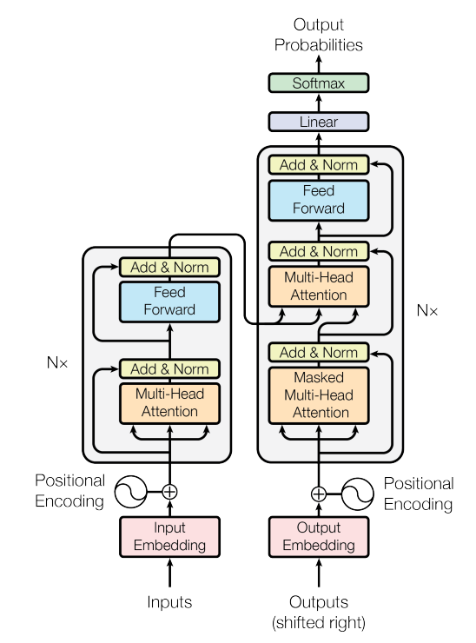
Gambar 2.1 Arsitektur Transformer (Vaswani dkk., 2017)
Pada bagian encoder, beberapa lapisan identik ditumpuk. Pada paper Vaswani dkk. (2017), jumlah lapisan encoder ditetapkan $N=6$. Setiap lapisan encoder terdiri dari dua sublapisan, yaitu multi-head self-attention dan position-wise feed-forward network. Pada bagian decoder, struktur yang mirip digunakan, namun satu sublapisan tambahan diberikan untuk melakukan atensi ke keluaran encoder. Selain itu, masking diterapkan pada self-attention di decoder agar sebuah posisi tidak “melihat” token pada posisi setelahnya, sehingga sifat autoregresif tetap terjaga (Vaswani dkk., 2017) .
- Residual connection dan layer normalization
Pada setiap sublapisan encoder maupun decoder, koneksi Residual dan normalisasi digunakan agar pelatihan tetap stabil. Bentuk umum operasi yang digunakan dinyatakan pada persamaan 2.4 sebagai berikut.
$$LayerNorm\left(x+Sublayer\left(x\right)\right)​​$$ | (2.4)
Pada persamaan tersebut, $Sublayer\left(x\right)$menyatakan fungsi yang diimplementasikan oleh sublapisan, misalnya atensi atau feed-forward. Agar penjumlahan Residual dapat dilakukan secara konsisten, seluruh sublapisan disusun untuk menghasilkan dimensi keluaran yang sama, yang pada konfigurasi dasar paper tersebut dinyatakan sebagai $d_{model}=512$ (Vaswani dkk., 2017).
- Mekanisme atensi dan Scaled Dot-Product Attention
Sebuah fungsi atensi dipandang sebagai pemetaan dari query dan sekumpulan pasangan key dan value menjadi keluaran berbentuk penjumlahan berbobot atas value. Bobot dihitung menggunakan fungsi kompatibilitas antara query dan key (Vaswani dkk., 2017). Pada paper tersebut, bentuk atensi yang digunakan adalah Scaled Dot-Product Attention. Mekanismenya ditunjukkan pada gambar berikut.
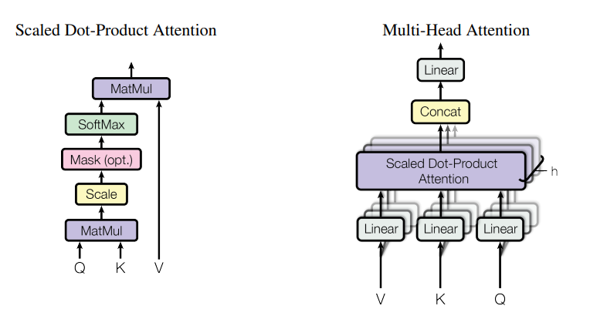
Gambar 2.2 Scaled Dot-Product Attention dan Multi-head Attention (Vaswani dkk., 2017)
Jika $Q$, $K$, dan $V$ masing masing menyatakan matriks query, key, dan value, maka keluaran atensi dihitung sebagai berikut.
$$Attention\left(Q,K,V\right)=softmax\left(\frac{QK^{T}}{\sqrt{d_{k}}}\right)​​V$$ | (2.5)
Pada rumus tersebut, pembagian dengan $\sqrt{d_{k}}$digunakan untuk mengendalikan skala hasil perkalian titik, karena nilai dot product dapat membesar seiring dimensi $d_{k}$dan dapat mendorong softmax ke area dengan gradien yang kecil (Vaswani dkk., 2017).
- Multi-head Attention
Agar informasi dari beberapa subruang representasi dapat dipertimbangkan, atensi tidak dihitung hanya sekali. Proyeksi linear terpisah diterapkan untuk membentuk beberapa kepala atensi, lalu hasilnya digabungkan. Definisi yang digunakan pada paper tersebut dituliskan sebagai berikut.
$$MultiHead\left(Q,K,V\right)=Concat\left({head}_{1},…,{head}_{h}\right)W^{O}$$ | (2.6)
Dengan
$${head}_{i}=Attention\left(QW_{i}^{Q}​,KW_{i}^{K}​,VW_{i}^{V}​\right)$$ | (2.7)
Pada konfigurasi dasar, jumlah kepala ditetapkan $h=8$, dan dimensi per kepala dipilih $d_{k}=d_{v}=\frac{d_{model}}{h}=64$. Matriks proyeksi $W_{i}^{Q}$, $W_{i}^{K}$, $W_{i}^{V}$, dan $W^{O}$dipelajari selama pelatihan (Vaswani dkk., 2017).
- Position-wise Feed-Forward Network
Selain atensi, setiap lapisan encoder dan decoder memuat feed-forward network yang diterapkan secara identik pada setiap posisi urutan. Bentuk yang digunakan pada paper tersebut adalah dua transformasi linear dengan aktivasi ReLU.
$$FFN\left(x\right)=\max\left(0,xW_{1}​+b_{1}​\right)W_{2}​+b_{2}​$$ | (2.8)
Pada konfigurasi dasar, dimensi masukan dan keluaran FFN sama dengan $d_{model}=512$, sedangkan dimensi lapisan tersembunyi ditetapkan $d_{ff}=2048$ (Vaswani dkk., 2017).
- Embedding, softmax, dan pembobotan skala
Untuk mengubah token diskrit menjadi vektor kontinu, embedding dipelajari dengan dimensi $d_{model}$. Pada paper Vaswani dkk. (2017), bobot embedding juga dibagikan dengan transformasi linear sebelum softmax pada keluaran decoder. Selain itu, embedding dikalikan dengan $\sqrt{d_{model}}$agar skala representasi lebih sesuai ketika dijumlahkan dengan positional encoding (Vaswani dkk., 2017).
- Positional encoding
Karena Transformer tidak memakai rekuren maupun konvolusi, informasi urutan perlu disisipkan secara eksplisit. Hal ini dilakukan dengan menambahkan positional encoding ke embedding pada bagian bawah tumpukan encoder dan decoder. Pada paper tersebut, positional encoding sinusoidal digunakan sebagai berikut.
$$PE\left(pos,2i\right)=sin\left(\frac{pos}{{10000}^{\frac{2i}{d_{model}}}}​\right)​$$ | (2.9)
$$PE\left(pos,2i+1\right)=cos\left(\frac{pos}{{10000}^{\frac{2i}{d_{model}}}}​\right)​$$ | (2.10)
Pada rumus di atas, $pos$ menyatakan indeks posisi token, sedangkan $i$ menyatakan indeks dimensi. Bentuk sinus dan cosinus dengan frekuensi berbeda dipilih agar relasi posisi relatif dapat dipelajari lebih mudah oleh model, karena pergeseran posisi tertentu dapat direpresentasikan melalui transformasi linear terhadap encoding posisi lain (Vaswani dkk., 2017).
- Catatan kompleksitas dan jalur ketergantungan
Perbandingan konseptual antara self-attention, rekuren, dan konvolusi juga dibahas melalui kompleksitas per lapisan, jumlah operasi sekuensial minimum, dan panjang jalur maksimum antarposisi. Pada ringkasan yang ditampilkan di paper, self-attention memiliki jumlah operasi sekuensial minimum yang konstan, sedangkan lapisan rekuren memerlukan operasi sekuensial yang bertambah seiring panjang urutan (Vaswani dkk., 2017).
Tabel 2.2 Ringkasan kompleksitas dan path length beberapa tipe lapisan (Vaswani dkk., 2017)
Jenis lapisan | Kompleksitas per lapisan | Operasi sekuensial | Panjang jalur maksimum
Self attention | $$O\left(n^{2}⋅d\right)$$ | $$O\left(1\right)$$ | $$O\left(1\right)$$
Rekuren | $$O\left(n⋅d^{2}\right)$$ | $$O\left(n\right)$$ | $$O\left(n\right)$$
Konvolusional | $$O\left(k⋅n⋅d^{2}\right)$$ | $$O\left(1\right)$$ | $$O\left({\log{n}}_{k}\left(n\right)\right)$$
Self attention terbatas | O(r⋅n⋅d) | $$O\left(1\right)$$ | $$O\left(\frac{n}{r}\right)$$
Perbandingan karakteristik komputasi beberapa jenis lapisan pada pemodelan sekuens telah diringkas pada Tabel 2.2. Pada tabel tersebut, kompleksitas per lapisan untuk self attention dinyatakan sebagai $O\left(n^{2}⋅d\right)$, sementara jumlah operasi sekuensial minimum dinyatakan $O\left(1\right)$dan panjang jalur maksimum antarpotongan urutan dinyatakan $O\left(1\right)$. Untuk lapisan rekuren, kompleksitas per lapisan dituliskan $O\left(n⋅d^{2}\right)$dengan operasi sekuensial $O\left(n\right)$dan panjang jalur maksimum $O\left(n\right)$. Pada lapisan konvolusional, kompleksitas per lapisan dinyatakan $O\left(k⋅n⋅d^{2}\right)$dengan operasi sekuensial $O\left(1\right)$dan panjang jalur maksimum $O\left({\log{n}}_{k}\left(n\right)\right)$. Selain itu, restricted self attention dituliskan memiliki kompleksitas $O\left(r⋅n⋅d\right)$ dengan operasi sekuensial $O\left(1\right)$ dan panjang jalur maksimum $O\left(\frac{n}{r}\right)$ (Vaswani dkk., 2017). Pada Tabel 2.2, $n$ digunakan untuk menyatakan panjang urutan, $d$digunakan untuk menyatakan dimensi representasi, $k$ digunakan untuk menyatakan ukuran kernel pada konvolusi, dan $r$digunakan untuk menyatakan ukuran lingkungan yang diperhatikan pada restricted self attention (Vaswani dkk., 2017).

Kerangka Pembelajaran Representasi Ucapan Berbasis Self-Supervised: wav2vec 2.0
wav2vec 2.0 diperkenalkan sebagai kerangka pembelajaran representasi ucapan secara self supervised yang memakai audio mentah sebagai masukan, lalu representasi yang dihasilkan dapat dipakai kembali pada tugas berlabel melalui tahap fine-tuning. Gambaran alur model dari sinyal audio hingga perhitungan Loss kontrastif ditampilkan pada ilustrasi arsitektur, sehingga keterkaitan antara feature encoder, context network, dan modul kuantisasi dapat dilihat secara utuh pada Gambar 2.3 (Baevski dkk., 2020).
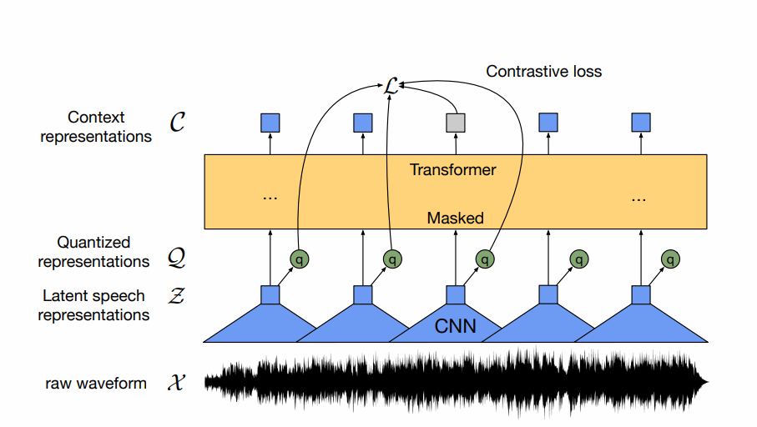
Gambar 2.3 Kerangka wav2vec 2.0 (Baevski dkk., 2020)

Misalkan sinyal ucapan dinyatakan sebagai $X$. Sinyal ini dipetakan oleh feature encoder $f$menjadi urutan representasi laten $Z=\{z_{t}\}_{t=1}^{T}$, sehingga pemetaan dapat dituliskan sebagai $f:X→Z$. Selanjutnya, representasi laten tersebut diproses oleh context network $g$berbasis Transformer untuk membentuk representasi kontekstual $C=\{c_{t}\}_{t=1}^{T}$, sehingga $g:Z→C$(Baevski et al., 2020, p. 2). Pada saat yang sama, target untuk pembelajaran kontrastif dibentuk dari representasi diskret $Q=\left\{q_{t}\right\}$yang dihasilkan oleh modul kuantisasi, sehingga target diskret tersebut dipakai sebagai acuan ketika langkah waktu tertentu pada $Z$dimask dan harus diprediksi melalui konteks $C$ (Baevski dkk., 2020).
Kuantisasi pada wav2vec 2.0 dijelaskan melalui product quantization, yaitu beberapa codebook dipakai secara paralel, kemudian satu entri dipilih dari tiap codebook, hasilnya digabungkan, lalu diproyeksikan untuk membentuk vektor target diskret. Apabila jumlah codebook dinyatakan sebagai $G$ dan tiap codebook memiliki $V$entri $e∈R^{V×\frac{d}{G}}$, maka satu entri dipilih dari masing masing codebook untuk menghasilkan $\left(e_{1},…,e_{G}\right)$. Vektor tersebut kemudian dikonkatenasi dan ditransformasikan secara linear dari $R^{d}$ke $R^{f}$untuk memperoleh $q∈R^{f}$. Mekanisme pemilihan entri dibuat tetap dapat diturunkan gradiennya melalui Gumbel Softmax, sehingga pembelajaran end to end masih dapat dilakukan walaupun target yang dipakai bersifat diskret (Baevski dkk., 2020).
Untuk Gumbel Softmax, keluaran encoder $z$ dipetakan menjadi logits $l∈R^{G×V}$. Probabilitas pemilihan entri ke $v$pada kelompok $g$ didefinisikan sebagai berikut.
$$p_{g,v}=\frac{exp⁡((l_{g,v}​+n_{v}​)/τ}{\sum_{k=1}^{V}{\exp\left({l_{g,k}​+n_{k}}/τ\right)}}​$$ | (2.11)
Pada definisi tersebut, $τ$ dinyatakan sebagai parameter temperatur dan noise Gumbel dinyatakan sebagai $n=-log\left(-\log{u}\right)$ dengan $u∼U\left(0,1\right)$. Pemilihan diskret pada forward pass dijelaskan dapat dilakukan melalui operasi argmax, sedangkan estimasi gradien dijaga melalui straight through estimator agar parameter masih dapat diperbarui (Baevski dkk., 2020).
Masking pada wav2vec 2.0 tidak diterapkan pada waveform, tetapi diterapkan pada urutan laten $Z$ sebelum masuk ke context network. Sejumlah indeks awal dipilih tanpa pengembalian dengan proporsi tertentu, lalu setiap indeks awal diperluas menjadi span sepanjang $M$langkah waktu yang dilakukan masking, dan span yang terbentuk dinyatakan boleh saling tumpang tindih. Posisi yang dilakukan masking kemudian diganti oleh satu vektor mask terlatih yang dipakai bersama, sedangkan masukan ke modul kuantisasi dinyatakan tidak dilakukan masking, sehingga target diskret $q_{t}$tetap berasal dari representasi laten asli (Baevski dkk., 2020).
Pada tahap pralatih, objective dilaporkan disusun sebagai gabungan Loss kontrastif dan Loss diversitas codebook. Bentuk total Loss dituliskan sebagai berikut.
$$L_{m}=-log\left(\frac{exp\left(sim\left(c_{t},q_{t}\right)/κ\right)}{\sum_{\tilde{q}∈Q_{t}}{exp\left(sim\left(c_{t},\tilde{q}\right)/κ\right)}}\right)​$$ | (2.12)
Pada persamaan tersebut, $κ$dinyatakan sebagai temperatur, sedangkan kemiripan dihitung menggunakan cosine similarity, yaitu
$$sim\left(a,b\right)=\frac{a^{⊤}b}{\left|\left|a\right|\right|\left|\left|b\right|\right|}$$ | (2.13)
Agar penggunaan entri codebook tidak terkonsentrasi pada sebagian kecil entri, Loss diversitas $L_{d}$ ditambahkan dengan cara mendorong entropi distribusi pemilihan entri pada tiap codebook menjadi besar (Baevski dkk., 2020). Jika ${\overset{ˉ}{p}}_{g}$dinyatakan sebagai distribusi rata rata untuk codebook ke $g$, maka Loss diversitas dituliskan sebagai berikut.

$$L_{d}=\frac{1}{GV}\sum_{g=1}^{G}{-H\left(\overline{p_{g}}\right)}=\frac{1}{GV}\sum_{g=1}^{G}{\sum_{v=1}^{V}{\overline{p_{g,v}}\log{\overline{p_{g,v}}}}}$$ | (2.14)
Setelah pralatih, fine-tuning untuk pengenalan ujaran dijelaskan dilakukan dengan menambahkan proyeksi linear acak di atas context network ke $C$ kelas, kemudian optimisasi dilakukan menggunakan CTC (Connectionist Temporal Classification). Pada fase ini, masking tambahan selama pelatihan juga dijelaskan diterapkan melalui versi modifikasi SpecAugment, yaitu masking pada dimensi waktu dan kanal, sehingga kecenderungan overfitting dilaporkan dapat ditekan pada pengaturan data berlabel yang terbatas. Ringkasan hasil evaluasi WER (Word Error Rate) pada beberapa skenario jumlah data berlabel kemudian disajikan pada Tabel 2.3 dibawah ini sebagai bagian dari pelaporan eksperimen, sehingga konteks pemakaian pralatih dan fine-tuning pada tugas ASR dapat ditinjau secara empiris (Baevski dkk., 2020).
Tabel 2.3 Perbandingan WER LibriSpeech pada variasi jumlah data berlabel dan sumber data tak berlabel (Baevski dkk., 2020)
Labeled setup | Model | Unlabeled data | LM | dev clean | dev other | test clean | test other
10 min | Discrete BERT | LS-960 | 4-gram | 15.7 | 24.1 | 16.3 | 25.2
 | wav2vec 2.0 BASE | LS-960 | 4-gram | 8.9 | 15.7 | 9.1 | 15.6
 | wav2vec 2.0 BASE | LS-960 | Transf. | 6.6 | 13.2 | 6.9 | 12.9
 | wav2vec 2.0 LARGE | LS-960 | Transf. | 6.6 | 10.6 | 6.8 | 10.8
 | wav2vec 2.0 LARGE | LV-60k | Transf. | 4.6 | 7.9 | 4.8 | 8.2
1 h | Discrete BERT | LS-960 | 4-gram | 8.5 | 16.4 | 9.0 | 17.6
 | wav2vec 2.0 BASE | LS-960 | 4-gram | 5.0 | 10.8 | 5.5 | 11.3
 | wav2vec 2.0 BASE | LS-960 | Transf. | 3.8 | 9.0 | 4.0 | 9.3
 | wav2vec 2.0 LARGE | LS-960 | Transf. | 3.8 | 7.1 | 3.9 | 7.6
 | wav2vec 2.0 LARGE | LV-60k | Transf. | 2.9 | 5.4 | 2.9 | 5.8
10 h | Discrete BERT | LS-960 | 4-gram | 5.3 | 13.2 | 5.9 | 14.1
 | Iterative pseudo-labeling | LS-960 | 4-gram dan Transf. | 23.51 | 25.48 | 24.37 | 26.02
 | Iterative pseudo-labeling | LV-60k | 4-gram dan Transf. | 17.00 | 19.34 | 18.03 | 19.92
 | wav2vec 2.0 BASE | LS-960 | 4-gram | 3.8 | 9.1 | 4.3 | 9.5
 | wav2vec 2.0 BASE | LS-960 | Transf. | 2.9 | 7.4 | 3.2 | 7.8
 | wav2vec 2.0 LARGE | LS-960 | Transf. | 2.9 | 5.7 | 3.2 | 6.1
 | wav2vec 2.0 LARGE | LV-60k | Transf. | 2.4 | 4.8 | 2.6 | 4.9
100 h | Hybrid DNN/HMM | - | 4-gram | 5.0 | 19.5 | 5.8 | 18.6
 | TTS data augmentation | - | LSTM | N/A | N/A | 4.3 | 13.5
 | Discrete BERT | LS-960 | 4-gram | 4.0 | 10.9 | 4.5 | 12.1
 | Iterative pseudo-labeling | LS-860 | 4-gram dan Transf. | 4.98 | 7.97 | 5.59 | 8.95
 | Iterative pseudo-labeling | LV-60k | 4-gram dan Transf. | 3.19 | 6.14 | 3.72 | 7.11
 | Noisy student | LS-860 | LSTM | 3.9 | 8.8 | 4.2 | 8.6
 | wav2vec 2.0 BASE | LS-960 | 4-gram | 2.7 | 7.9 | 3.4 | 8.0
 | wav2vec 2.0 BASE | LS-960 | Transf. | 2.2 | 6.3 | 2.6 | 6.3
 | wav2vec 2.0 LARGE | LS-960 | Transf. | 2.1 | 4.8 | 2.3 | 5.0
 | wav2vec 2.0 LARGE | LV-60k | Transf. | 1.9 | 4.0 | 2.0 | 4.0

Kerangka Pembelajaran Representasi Ucapan Berbasis Masked Prediction: HuBERT
HuBERT diperkenalkan sebagai pendekatan pembelajaran representasi ucapan secara self supervised yang memanfaatkan prediksi unit tersembunyi pada bagian masukan yang dilakukan masking,dengan target yang diperoleh dari proses clustering secara offline. Alur umum HuBERT, mulai dari pemberian label cluster untuk tiap frame hingga prediksi pada frame yang dilakukan masking, ditunjukkan pada Gambar 2.4 sehingga peran target hasil clustering sebagai label terjajar dapat ditinjau secara langsung (Hsu dkk., 2021).
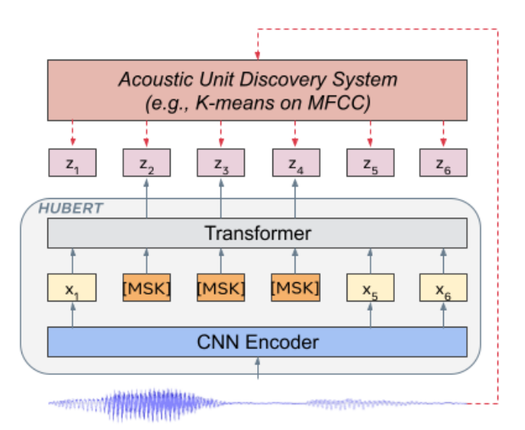
Gambar 2.4 Skema HuBERT untuk memprediksi assignment cluster pada frame yang dilakukan masking (Hsu dkk., 2021).
Pada formulasi metode, sebuah ujaran dinyatakan sebagai urutan frame $X=\left[x_{1},…,x_{T}\right]$ dengan panjang $T$. Unit tersembunyi yang ditemukan melalui clustering dinyatakan sebagai $h\left(X\right)=Z=\left[z_{1},…,z_{T}\right]$, dengan $z_{t}∈\left[C\right]$sebagai variabel kategorikal dengan $C$kelas, dan $h$dapat berupa k means. Target $Z$ ini tidak diasumsikan sebagai transkripsi fonetik yang benar, namun konsistensinya diperlakukan sebagai aspek yang penting agar struktur sekuens pada data ucapan dapat dipelajari melalui objective prediksi bertipe BERT (Hsu dkk., 2021).
- Masked prediction pada unit tersembunyi
Misalkan $M⊂\left[T\right]$ menyatakan himpunan indeks yang dilakukan masking. Masukan yang sudah dikorupsi dinyatakan sebagai $\tilde{X}=r\left(X,M\right)$, yaitu $x_{t}$ diganti dengan embedding mask $\tilde{x}$ untuk setiap $t∈M$(Hsu dkk., 2021) Sebuah model prediksi bertipe masked prediction dinyatakan sebagai $f$, lalu distribusi kelas pada tiap langkah waktu dinyatakan sebagai $p_{f}\left(z_{t} ∣ \tilde{X},t\right)$. Loss cross entropy pada posisi yang dilakukan masking dinyatakan sebagai
$$L_{m}\left(f;X,M,Z\right)=-\sum{\left(t∈M\right)log}p_{f}\left(z_{t} | \tilde{X},t\right)$$ | (2.15)
dan loss pada posisi yang tidak dilakukan masking dinyatakan serupa, yaitu
$$L_{u}\left(f;X,M,Z\right)=-\sum{\left(t∉M\right)log}p_{f}\left(z_{t} | \tilde{X},t\right)$$ | (2.16)
Total loss kemudian dirumuskan sebagai gabungan berbobot
$$L=αL_{m}+\left(1-α\right)L_{u}$$ | (2.17)
dengan $α$ mengatur porsi kontribusi loss pada frame yang dilakukan masking. Pada pengaturan HuBERT, loss pada frame yang dilakukan masking dijadikan fokus utama melalui pemilihan $α=1$, sehingga target pada frame yang tidak terlihat harus diinferensi dari konteks, dan pembelajaran relasi temporal jarak jauh menjadi terdorong tanpa bergantung penuh pada kualitas label cluster. Hasil ablation terkait perbedaan $α$ dan kualitas clustering dilaporkan pada Tabel 2.4, sehingga dampak pemakaian loss hanya pada frame yang dilakukan masking dapat ditinjau dari metrik WER pada pengaturan eksperimen yang terkontrol (Hsu dkk., 2021).
Tabel 2.4 Pengaruh objective pelatihan dan kualitas clustering terhadap kinerja pada dev-other WER (Hsu dkk., 2021)
Teacher (guru) | C | PNMI | WER dev-other (%) α=1.0 | WER dev-other (%) α=0.5 | WER dev-other (%) α=0.0
Chenone (supervised top-line) | 8976 | 0.809 | 10.38 | 9.16 | 9.79
K-means pada MFCC | 50 | 0.227 | 18.68 | 31.07 | 94.60
K-means pada MFCC | 100 | 0.243 | 17.86 | 29.57 | 96.37
K-means pada MFCC | 500 | 0.276 | 18.40 | 33.42 | 97.66
K-means pada BASE-it1-layer6 | 500 | 0.637 | 11.91 | 13.47 | 23.29
K-means pada BASE-it2-layer9 | 500 | 0.704 | 10.75 | 11.59 | 13.79
Strategi masking dijelaskan mengikuti pola span masking, yaitu sebagian indeks dipilih sebagai titik awal dengan proporsi tertentu, lalu span sepanjang $l$ langkah waktu dilakukan masking. Pola ini dipakai agar konteks di sekitar span perlu dimodelkan untuk memprediksi target pada span yang hilang, sementara struktur sekuens tetap dipertahankan (Hsu dkk., 2021).
- Ensemble target dan objective multi target
Kualitas target dinyatakan dapat ditingkatkan dengan memakai beberapa model clustering, sehingga target dari beberapa granularitas dapat dipelajari secara bersamaan. Misalkan target dari clustering ke $k$ dinyatakan sebagai $Z^{\left(k\right)}$. Loss pada posisi yang dilakukan masking kemudian dituliskan sebagai penjumlahan lintas model clustering
$$\begin{aligned}L_{m}\left(f;X,{Z^{\left(k\right)}}_{k},M\right)=-\sum{\left(t∈M\right)\sum_{k}{log}p_{f}^{\left(k\right)}\left(z_{t}^{\left(k\right)} | \tilde{X},t\right)}\end{aligned}$$ | (2.18)
Formulasi ini diperlakukan serupa dengan multitask learning, namun tugasnya dibentuk dari proses unsupervised clustering (Hsu dkk., 2021).
- Iterative refinement pada label cluster
Refinement iteratif dijelaskan dilakukan dengan cara membangun cluster baru dari representasi laten yang dihasilkan model HuBERT pada iterasi sebelumnya, sehingga unit tersembunyi yang dipakai sebagai target dapat berubah mengikuti peningkatan kualitas representasi. Pada pelaporan eksperimen, proses ini dicontohkan melalui penggunaan k means pada fitur MFCC untuk iterasi awal, lalu k means dijalankan kembali pada fitur dari layer Transformer tertentu pada model yang sudah dipralatih untuk membentuk target pada iterasi berikutnya. Analisis kualitas clustering lintas layer dan lintas iterasi divisualisasikan pada Figure 2, sehingga perubahan metrik seperti phone purity, cluster purity, dan PNMI dapat diamati ketika fitur yang dipakai untuk clustering dipindahkan antar layer (Hsu dkk., 2021).
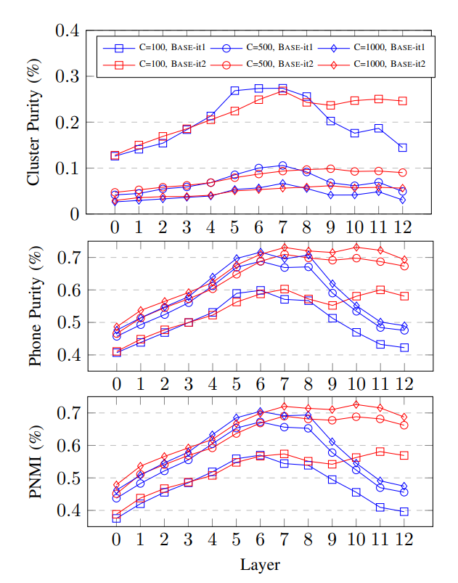
Gambar 2.5 Kualitas assignment cluster dari fitur tiap layer dan tiap iterasi (Hsu dkk., 2021)
- Arsitektur dan parameterisasi distribusi kelas
Implementasi HuBERT dijelaskan mengikuti kerangka arsitektur wav2vec 2.0, yaitu memakai convolutional waveform encoder, BERT encoder berbasis blok Transformer, lapisan proyeksi, dan embedding untuk kode target. Ringkasan konfigurasi ukuran model yang dipakai, yaitu BASE, LARGE, dan X LARGE, disajikan pada Tabel 2.5 yang memuat jumlah layer Transformer, dimensi embedding, dimensi feed forward, jumlah head atensi, serta jumlah parameter (Hsu dkk., 2021).
Tabel 2.5 Ringkasan arsitektur model HuBERT untuk BASE, LARGE, dan X-LARGE (Hsu dkk., 2021)
Komponen | Parameter | BASE | LARGE | X-LARGE
CNN Encoder | Strides | 5, 2, 2, 2, 2, 2, 2 | 5, 2, 2, 2, 2, 2, 2 | 5, 2, 2, 2, 2, 2, 2
CNN Encoder | Lebar kernel | 10, 3, 3, 3, 3, 2, 2 | 10, 3, 3, 3, 3, 2, 2 | 10, 3, 3, 3, 3, 2, 2
CNN Encoder | Channel | 512 | 512 | 512
Transformer | Jumlah layer | 12 | 24 | 48
Transformer | Dimensi embedding | 768 | 1024 | 1280
Transformer | Dimensi FFN internal | 3072 | 4096 | 5120
Transformer | Probabilitas layerdrop | 0.05 | 0 | 0
Transformer | Jumlah head atensi | 8 | 16 | 16
Projection | Dimensi | 256 | 768 | 1024
Total parameter | Jumlah parameter | 95M | 317M | 964M
- Fine-tuning untuk ASR dan ringkasan hasil eksperimen
Pada tahap fine-tuning untuk pengenalan ujaran, objective CTC digunakan, dan seluruh bobot model dioptimasi kecuali convolutional audio encoder yang dipertahankan dalam keadaan frozen, lalu lapisan proyeksi pada pralatih diganti dengan softmax baru yang diinisialisasi acak. Ringkasan perbandingan kinerja pada skenario low resource disajikan pada Tabel 2.6, sedangkan perbandingan pada pengaturan high resource dengan seluruh data berlabel Librispeech disajikan pada Tabel 2.7, sehingga pengaruh ukuran model dan jumlah data fine-tuning terhadap WER dapat ditinjau pada beberapa kondisi pelatihan (Hsu dkk., 2021).
Tabel 2.6 Hasil dan perbandingan pada pengaturan low resource LibriSpeech untuk 10 menit, 1 jam, 10 jam, dan 100 jam data berlabel (Hsu dkk., 2021).
Skenario data berlabel | Model | Data tak berlabel | LM | dev-clean | dev-other | test-clean | test-other
10 menit | DiscreteBERT | LS-960 | 4-gram | 15.7 | 24.1 | 16.3 | 25.2
 | wav2vec 2.0 BASE | LS-960 | 4-gram | 8.9 | 15.7 | 9.1 | 15.6
 | wav2vec 2.0 LARGE | LL-60k | 4-gram | 6.3 | 9.8 | 6.6 | 10.3
 | wav2vec 2.0 LARGE | LL-60k | Transformer | 4.6 | 7.9 | 4.8 | 8.2
 | HuBERT BASE | LS-960 | 4-gram | 9.1 | 15.0 | 9.7 | 15.3
 | HuBERT LARGE | LL-60k | 4-gram | 6.1 | 9.4 | 6.6 | 10.1
 | HuBERT LARGE | LL-60k | Transformer | 4.3 | 7.0 | 4.7 | 7.6
 | HuBERT X-LARGE | LL-60k | Transformer | 4.4 | 6.1 | 4.6 | 6.8
1 jam | DeCoAR 2.0 | LS-960 | 4-gram | - | - | 13.8 | 29.1
 | DiscreteBERT | LS-960 | 4-gram | 8.5 | 16.4 | 9.0 | 17.6
 | wav2vec 2.0 BASE | LS-960 | 4-gram | 5.0 | 10.8 | 5.5 | 11.3
 | wav2vec 2.0 LARGE | LL-60k | Transformer | 2.9 | 5.4 | 2.9 | 5.8
 | HuBERT BASE | LS-960 | 4-gram | 5.6 | 10.9 | 6.1 | 11.3
 | HuBERT LARGE | LL-60k | Transformer | 2.6 | 4.9 | 2.9 | 5.4
 | HuBERT X-LARGE | LL-60k | Transformer | 2.6 | 4.2 | 2.8 | 4.8
10 jam | SlimIPL | LS-960 | 4-gram dan Transformer | 5.3 | 7.9 | 5.5 | 9.0
 | DeCoAR 2.0 | LS-960 | 4-gram | - | - | 5.4 | 13.3
 | DiscreteBERT | LS-960 | 4-gram | 5.3 | 13.2 | 5.9 | 14.1
 | wav2vec 2.0 BASE | LS-960 | 4-gram | 3.8 | 9.1 | 4.3 | 9.5
 | wav2vec 2.0 LARGE | LL-60k | Transformer | 2.4 | 4.8 | 2.6 | 4.9
 | HuBERT BASE | LS-960 | 4-gram | 3.9 | 9.0 | 4.3 | 9.4
 | HuBERT LARGE | LL-60k | Transformer | 2.2 | 4.3 | 2.4 | 4.6
 | HuBERT X-LARGE | LL-60k | Transformer | 2.1 | 3.6 | 2.3 | 4.0
100 jam | IPL | LL-60k | 4-gram dan Transformer | 3.19 | 6.14 | 3.72 | 7.11
 | SlimIPL | LS-860 | 4-gram dan Transformer | 2.2 | 4.6 | 2.7 | 5.2
 | Noisy Student | LS-860 | LSTM | 3.9 | 8.8 | 4.2 | 8.6
 | DeCoAR 2.0 | LS-960 | 4-gram | - | - | 5.0 | 12.1
 | DiscreteBERT | LS-960 | 4-gram | 4.0 | 10.9 | 4.5 | 12.1
 | wav2vec 2.0 BASE | LS-960 | 4-gram | 2.7 | 7.9 | 3.4 | 8.0
 | wav2vec 2.0 LARGE | LL-60k | Transformer | 1.9 | 4.0 | 2.0 | 4.0
 | HuBERT BASE | LS-960 | 4-gram | 2.7 | 7.8 | 3.4 | 8.1
 | HuBERT LARGE | LL-60k | Transformer | 1.8 | 3.7 | 2.1 | 3.9
 | HuBERT X-LARGE | LL-60k | Transformer | 1.7 | 3.0 | 1.9 | 3.5

Tabel 2.7 Perbandingan dengan literatur pada pengaturan high resource LibriSpeech menggunakan 960 jam data berlabel (Hsu dkk., 2021)
Kategori | Model | Data tak berlabel | LM | dev-clean | dev-other | test-clean | test-other
Supervised | Conformer L | - | LSTM | - | - | 1.9 | 3.9
Self-Training | IPL | LL-60k | 4-gram dan Transformer | 1.85 | 3.26 | 2.10 | 4.01
Self-Training | Noisy Student | LV-60k | LSTM | 1.6 | 3.4 | 1.7 | 3.4
Pre-Training | wav2vec 2.0 LARGE | LL-60k | Transformer | 1.6 | 3.0 | 1.8 | 3.3
Pre-Training | pre-trained Conformer XXL | LL-60k | LSTM | 1.5 | 3.0 | 1.5 | 3.1
Pre-Training dan Self-Training | wav2vec 2.0 dan self-training | LL-60k | Transformer | 1.1 | 2.7 | 1.5 | 3.1
Pre-Training dan Self-Training | pre-trained Conformer XXL dan Noisy Student | LL-60k | LSTM | 1.3 | 2.6 | 1.4 | 2.6
Karya ini (Pre-Training) | HuBERT LARGE | LL-60k | Transformer | 1.5 | 3.0 | 1.9 | 3.3
Karya ini (Pre-Training) | HuBERT X-LARGE | LL-60k | Transformer | 1.5 | 2.5 | 1.8 | 2.9

Kerangka Pra-latih Ujaran untuk Tugas Umum: WavLM
WavLM diperkenalkan sebagai model pralatih self supervised untuk pemrosesan suara yang ditujukan agar representasi yang dipelajari dapat digunakan pada berbagai tugas, tidak hanya pengenalan ujaran. Pada sinyal suara, informasi yang berkaitan dengan konten ujaran, identitas pembicara, dan aspek paralinguistik dapat muncul secara bersamaan, sehingga representasi universal perlu dibentuk melalui rancangan objektif dan data pralatih yang sesuai. Pada WavLM, pemodelan masked speech prediction tetap dipertahankan seperti pada pendekatan berbasis unit diskret, namun pembelajaran juga diarahkan melalui denoising dengan cara masukan dibuat menyerupai ucapan yang bising atau tumpang tindih antar pembicara. Dengan strategi tersebut, representasi diharapkan tidak hanya memadai untuk tugas ASR, tetapi juga dapat mendukung tugas non ASR seperti diarization dan separation. Selain itu, pada backbone Transformer ditambahkan Gated relative position bias agar informasi urutan dapat dimodelkan dengan lebih adaptif, dan data pralatih diperluas menjadi campuran 94 ribu jam dari beberapa sumber untuk mengurangi ketidakcocokan domain (Chen dkk., 2022).
Arsitektur WavLM disusun dari convolutional feature encoder dan Transformer encoder. Convolutional encoder dibentuk dari tujuh blok konvolusi temporal yang diikuti layer normalization dan aktivasi GELU, dengan 512 channel, stride (5, 2, 2, 2, 2, 2, 2) dan lebar kernel (10, 3, 3, 3, 3, 2, 2). Dengan konfigurasi ini, satu keluaran representasi dipetakan untuk kurang lebih 25 ms audio dengan pergeseran 20 ms. Keluaran konvolusi kemudian dimasking dan dipakai sebagai masukan Transformer. Skema umum arsitektur tersebut dapat dilihat pada Gambar 2.6(Chen dkk., 2022).
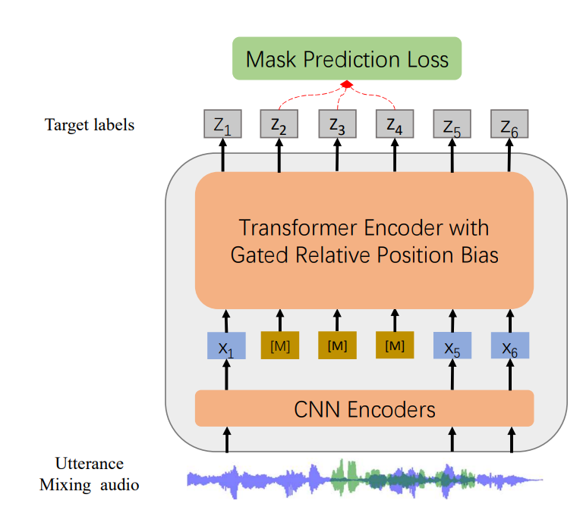
Gambar 2.6 Arsitektur WavLM (Chen dkk., 2022)
- Gated relative position bias pada self attention
Pada modul self attention, state masukan dinotasikan sebagai $\left\{h_{i}\}_{i=1}^{T}\right.$. Proyeksi linear untuk query, key, dan value dituliskan sebagai berikut.
$$\begin{aligned}q_{i},k_{i},v_{i}=h_{i}W_{Q},h_{i}W_{K},h_{i}W_{V}\end{aligned}$$ | (2.19)
Bobot atensi untuk pasangan indeks $i$dan $j$dihitung dari logit yang ditambah bias posisi relatif $r_{i-j}$.
$$\begin{aligned}a_{\left(ij\right)}∝exp\left(\left(q_{i}⋅k_{j}\right)/\sqrt{\left(d_{k}\right)}+r_{\left(i-j\right)}\right)\end{aligned}$$ | (2.20)
Keluaran self attention dinyatakan sebagai kombinasi berbobot dari value.
$$\begin{aligned}\tilde{h_{i}}=\sum{{\left(j=1\right)}^{T}a_{\left(ij\right)}}v_{j}\end{aligned}$$ | (2.21)
Bias posisi relatif pada WavLM dibentuk dengan mekanisme gate yang dikondisikan pada query. Dua gate dihitung memakai fungsi sigmoid.
$$\begin{aligned}g_{i}^{\left(update\right)}=σ\left(q_{i}⋅u\right),g_{i}^{\left(reset\right)}=σ\left(q_{i}⋅w\right)\end{aligned}$$  $$\tilde{r_{\left(i-j\right)}}=ωg_{i}^{\left(reset\right)}d_{\left(i-j\right)}$$  $$r_{\left(i-j\right)}=d_{\left(i-j\right)}+g_{i}^{\left(update\right)}d_{\left(i-j\right)}+\left(1-g_{i}^{\left(update\right)}\right)\tilde{r_{\left(i-j\right)}}$$ | (2.22)
Pada persamaan tersebut, $d_{i-j}$merupakan parameter bias posisi relatif yang dapat dipelajari, $u$dan $w$adalah parameter vektor yang dapat dipelajari, $ω$adalah parameter skalar yang dapat dipelajari, dan $σ\left(⋅\right)$adalah sigmoid. Untuk membatasi jumlah parameter, $d_{i-j}$dibentuk sebagai bucket relative position embedding yang dipakai bersama pada semua layer Transformer. Jumlah embedding dinyatakan dengan $n$, dan jarak maksimum dinyatakan dengan $m$. Pemetaannya dituliskan pada persamaan berikut.
$$\begin{aligned}d_{\left|i-j\right|}=\left\{\begin{aligned}\left|i-j\right|, \\ \left\lfloor \frac{n}{4}\left(\frac{\log\left(\left|i-j\right|\right)- \log\left(\frac{n}{4}\right)}{\log{m}-\log{\frac{n}{4}}} +1\right)\right\rfloor \\ \frac{n}{2}-1 ,\end{aligned}\right., \end{aligned}$$ | $$\left|i-j\right|<\frac{n}{4}$$  $$\frac{n}{4}≤\left|i-j\right|≤m$$  $$\left|i-j\right|≥m$$ | (2.25)

Arah pergeseran ditambahkan dengan indikator untuk membedakan offset positif dan negatif.
$$\begin{aligned}d_{\left(i-j\right)}=d_{\left(\left|i-j\right|\right)}+n/21_{\left(i-j>0\right)}\end{aligned}$$ | (2.24)
Dengan cara tersebut, bias posisi relatif dapat berubah mengikuti konten pada frame yang sedang diproses, sehingga peran jarak yang sama dapat berbeda ketika kondisi sinyal berubah, misalnya antara segmen diam dan segmen ujaran (Chen dkk., 2022).
- Masked speech denoising dan prediction
Pada WavLM, masukan yang dipakai untuk jaringan dapat dibuat sebagai versi simulasi yang bising atau tumpang tindih, sementara target pseudo label tetap diturunkan dari ujaran asli yang tidak tercampur. Kerangka ini disusun agar prediksi pada bagian yang dimasking tetap mengikuti tujuan masked prediction, namun kondisi masukan yang lebih kompleks dipakai untuk mendorong pemodelan informasi yang relevan bagi tugas multi speaker. Objektif yang digunakan mengikuti bentuk masked prediction Loss, dengan kerugian hanya dihitung pada indeks waktu yang dimasking.
$$\begin{aligned}L=-\sum{\left(l∈K\right)\sum{\left(t∈M\right)log}p\left(z_{t} | h_{t}^{L}\right)1_{\left(i-j>0\right)}}\end{aligned}$$ | (2.25)
Pada persamaan tersebut, $M$adalah himpunan indeks waktu yang dimasking, $h_{t}^{L}$adalah keluaran layer Transformer ke $L$pada waktu $t$, dan $z_{t}$adalah pseudo label diskret yang diperoleh dari proses clustering, misalnya melalui k means pada MFCC atau representasi laten dari model iterasi sebelumnya. Prosedur simulasi Noisy atau overlapped speech dijelaskan sebagai algoritma pada paper, di mana sebagian utterance dalam batch dipilih secara acak untuk dicampur dengan noise atau utterance lain pada rentang waktu acak, dengan panjang campuran dibatasi agar tidak melebihi setengah panjang sinyal sehingga pembicara utama tetap dapat didefinisikan (Chen dkk., 2022).
- Data pralatih dan konfigurasi model
Untuk meningkatkan keragaman domain, data pralatih diperluas menjadi Mix 94.000 jam yang terdiri dari 60.000 jam Libri Light, 10.000 jam GigaSpeech, dan 24k jam VoxPopuli. Pada konfigurasi eksperimen, WavLM Base dilatih pada 960 jam LibriSpeech untuk 400.000 langkah, sedangkan WavLM Base+ dan WavLM Large dilatih pada Mix 94.000 jam dengan jumlah langkah yang lebih besar. Label semu untuk Base diambil dari clustering keluaran layer ke 6 pada model HuBERT iterasi pertama, sedangkan untuk Base+ dan Large label semu diambil dari clustering keluaran layer ke 9 pada HuBERT Base iterasi kedua yang dirilis. Denoising modeling diterapkan pada sebagian utterance, dengan probabilitas mixing noise yang dibedakan antar varian model (Chen dkk., 2022).
Tabel 2.8 Ringkasan konfigurasi varian WavLM dan data pralatih (Chen dkk., 2022)
Varian | Layer  Transformer | Dimensi  hidden | Head  atensi | Jumlah  parameter | Data  pralatih | Langkah  pembaruan
WavLM Base | 12 | 768 | 8 | 94.70M | 960 jam | 400k
WavLM Base+ | 12 | 768 | 8 | 94.70M | 94k jam | 1.2M
WavLM Large | 24 | 1024 | 12 | 316.62M | 94k jam | 700k
- Stabilitas pelatihan pada presisi rendah
Pelatihan dengan fp16 atau mixed precision dapat mengalami overflow ketika skor atensi terlalu besar. Untuk mengurangi risiko tersebut, softmax dimanfaatkan karena bersifat invarian terhadap penambahan konstanta pada semua koordinat, sehingga logit dapat digeser dengan nilai maksimum, lalu diskalakan. Implementasi yang dituliskan pada paper dapat diringkas sebagai berikut.
$a_{\left(ij\right)}∝exp\left(\left(q_{i}⋅k_{j}\right)/\sqrt{\left(d\right)}+r_{\left(i-j\right)}\right)=exp\left(\left(\left(q_{i}\right)/\left(c\sqrt{\left(d\right)}\right)⋅k_{j}-\max_{\left(j^{'}\right)}\left(\left(q_{i}\right)/\left(c\sqrt{\left(d\right)}\right)⋅k_{\left(j^{'}\right)}\right)\right)c+r_{\left(i-j\right)}\right)$ | (2.26)
Konstanta skala $c$dipilih bernilai 32 pada eksperimen yang dilaporkan, sehingga nilai maksimum di dalam eksponensial dapat dijaga agar tidak melewati batas representasi fp16 (Chen dkk., 2022).
- Keterkaitan dengan evaluasi representasi lintas tugas
Pada evaluasi lintas tugas yang mengikuti kebijakan SUPERB, representasi dari berbagai layer dapat digabung sebagai weighted sum, lalu dipakai oleh model downstream, sementara backbone pralatih dapat dipertahankan dalam kondisi dibekukan. Pola kontribusi layer dianalisis melalui bobot tersebut dan divisualisasikan pada Gambar 2.7, di mana kontribusi layer bawah cenderung muncul pada tugas terkait pembicara, sedangkan layer atas lebih berperan pada tugas terkait konten dan semantik. Visualisasi serupa juga ditampilkan untuk tugas speaker verification, diarization, dan separation pada Gambar 2.8 (Chen dkk., 2022).
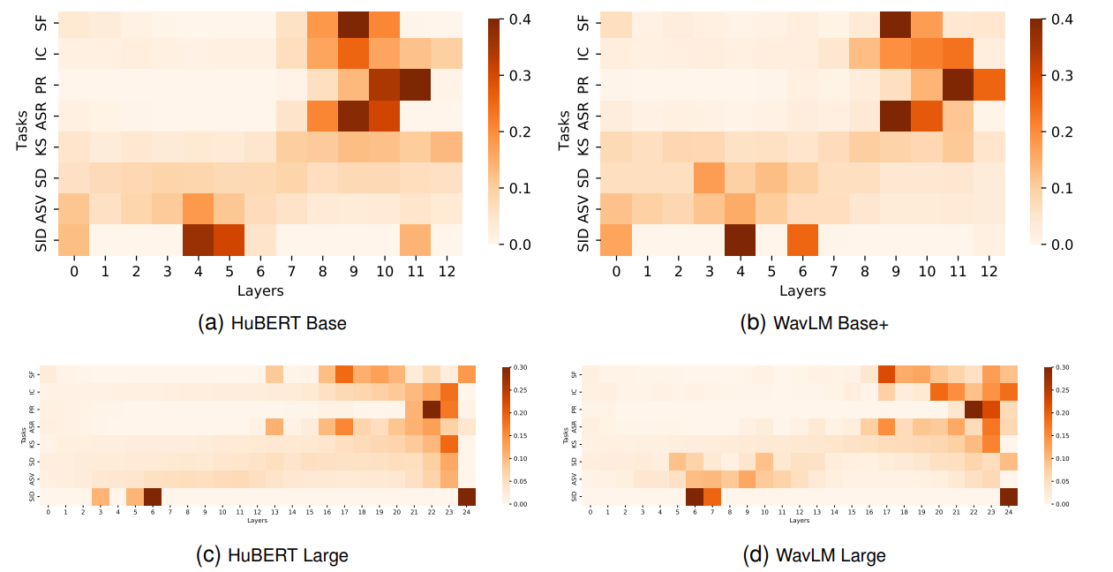
Gambar 2.7 Analisis bobot layer pada beberapa tugas SUPERB untuk membandingkan pola kontribusi layer (Chen dkk., 2022)
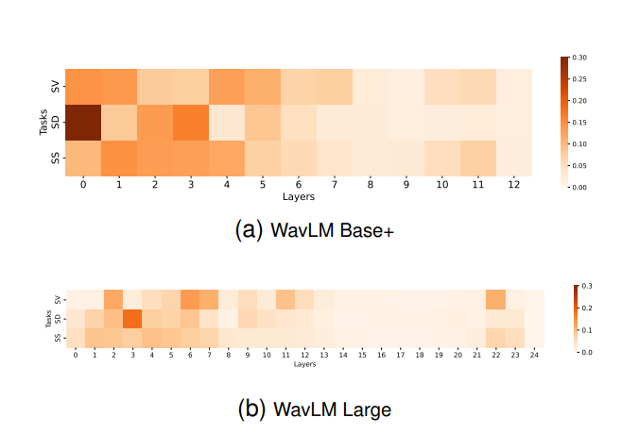
Gambar 2.8 Analisis bobot layer untuk speaker verification, speaker diarization, dan speech separation.

Ekstraksi Fitur
Ekstraksi fitur akustik dilakukan untuk mengubah sinyal ucapan mentah menjadi representasi numerik yang lebih ringkas, sehingga informasi yang relevan bagi tugas prediksi dapat dimodelkan lebih stabil. Pada praktiknya, fitur umumnya dibentuk dari analisis sinyal berdurasi pendek, karena karakteristik ucapan berubah seiring waktu dan lebih mudah diperkirakan pada potongan sinyal yang pendek. Pendekatan ini juga digunakan oleh banyak perangkat ekstraksi fitur yang menghasilkan deret waktu deskriptor tingkat rendah, lalu diringkas menjadi vektor statis dengan berbagai fungsi statistik, sehingga satu rekaman dapat diwakili oleh satu vektor fitur (Eyben dkk., 2010).
Pada tahap awal, penekanan frekuensi tinggi sering diterapkan untuk mengurangi kemiringan spektrum alami pada sinyal ucapan. Operasi ini biasanya ditulis sebagai filter orde satu pada Persamaan (2.27), di mana keluaran $y\left[n\right]$dibentuk dari sinyal masukan $x\left[n\right]$dan sampel sebelumnya dengan koefisien $α$. Bentuk ini dipakai sebagai langkah praproses sebelum pembingkaian dan transformasi frekuensi dilakukan (Weenink, 2007).
$$y\left[n\right]=x\left[n\right]-αx\left[n-1\right]$$ | (2.27)
Setelah itu, sinyal dibagi menjadi frame dan setiap frame dikenai fungsi jendela agar kebocoran spektral dapat ditekan. Sinyal berjendela dapat dituliskan seperti pada Persamaan (2.28) sebagai perkalian titik demi titik antara sinyal frame dan jendela $w\left[n\right]$. Selanjutnya, spektrum frame dihitung melalui transformasi Fourier diskrit sebagaimana Persamaan (2.29). Formulasi ini merupakan bentuk dasar analisis waktu pendek yang menghasilkan representasi spektral per frame, sehingga fitur spektral dan cepstral dapat diturunkan dari magnitudo spektrum tersebut (Ney & Schluter, 2010).
$$y\left[n\right]=w\left[n\right]⋅x\left[n\right]$$ | (2.28)
$$Y\left[k\right]=\sum{{\left(n=0\right)}^{\left(N-1\right)}}y\left[n\right]e^{\left(-j2πkn/N\right)},ω_{k}=\left(2πk\right)/N$$ | (2.29)
- Fitur spektral dan MFCC
Fitur spektral memanfaatkan distribusi energi terhadap frekuensi, misalnya energi pada pita frekuensi tertentu, kemiringan spektrum, atau ukuran bentuk spektrum. Salah satu representasi yang sangat umum adalah Mel Frequency Cepstral Coefficients atau MFCC. Secara historis, MFCC diperkenalkan sebagai representasi parametrik yang efektif untuk sinyal ucapan dengan memakai bank filter pada skala mel dan kompresi log sebelum dilakukan transformasi kosinus diskrit (Davis & Mermelstein, 1980).
Skala mel digunakan untuk memetakan frekuensi linear ke skala persepsi pendengaran, dan salah satu bentuk pemetaannya dituliskan pada Persamaan (2.30). Setelah energi spektral dijumlahkan melalui filter segitiga yang berjarak sama pada skala mel, nilai energi tersebut dikompresi dengan log dan diproyeksikan menjadi koefisien cepstral melalui transformasi kosinus seperti Persamaan (2.31). Pada persamaan ini, $X_{k}$merepresentasikan keluaran bank filter, dan indeks $m$menunjukkan urutan koefisien cepstral yang diambil. Bentuk ini menggambarkan inti proses MFCC sebagai “log mel filterbank” yang diikuti oleh proyeksi kosinus (Ney & Schlüter, 2010).
$$f_{m}el=2595⋅log_{1}0\left(1+f/700\right)$$ | (2.30)
$$\hat{x}\left[m\right]=1/K\sum{{\left(k=1\right)}^{K}log\left(X_{k}\right)cos\left(πm/K\left(k-1/2\right)\right)}$$ | (2.31)
Pada praktik ekstraksi fitur berbasis toolkit, MFCC biasanya dihitung sebagai deret waktu per frame, kemudian dapat diturunkan lagi dengan operasi turunan waktu seperti delta, atau diringkas menjadi statistik global per rekaman. Mekanisme “deret waktu lalu diringkas” ini juga merupakan pola yang dinyatakan oleh openSMILE, yaitu deskriptor tingkat rendah seperti MFCC, F0, formant, dan loudness dapat diproses lanjut dengan delta regression dan berbagai functionals statistik agar diperoleh fitur ringkasan (Eyben dkk., 2010).
- Fitur prosodik, kualitas suara, dan fungsi ringkasan
Selain MFCC, fitur prosodik sering dibentuk dari kontur pitch atau $F0$, intensitas, serta indikasi ritme seperti laju suku kata semu atau jeda. Fitur kualitas suara juga sering digunakan, misalnya jitter dan shimmer untuk menangkap variasi periodisitas, serta ukuran terkait harmonik dan noise. Dalam konteks ekstraksi berbasis perangkat lunak, openSMILE dinyatakan mendukung berbagai deskriptor tingkat rendah seperti MFCC, loudness, fundamental frequency, dan formant frequencies, serta mendukung penerapan delta regression dan functionals statistik pada deret waktu tersebut (Eyben dkk., 2010).
Agar fitur dari deret waktu menjadi vektor statis, functionals umum seperti rata rata dan simpangan baku sering diterapkan. Pada Persamaan (2.32) dan (2.33), dua contoh ringkasan statistik dituliskan untuk sebuah deret nilai $x_{t}$sepanjang $T$frame. Ringkasan semacam ini juga digunakan dalam penyusunan set fitur standar seperti GeMAPS dan eGeMAPS, di mana mean dan coefficient of variation disebut sebagai functionals yang diterapkan pada deskriptor tertentu (Eyben dkk., 2016).
$$μ=1/T\sum{{\left(t=1\right)}^{T}x_{t}}$$ | (2.32)
$$\hat{σ=\sqrt{\left(1/T\sum{{\left(t=1\right)}^{T}{\left(x_{t}-μ\right)}^{2}}\right)}}$$ | (2.33)
Koefisien variasi yang disebut pada penyusunan GeMAPS dapat dinyatakan sebagai $\text{CoV}=σ/μ$, sehingga variasi relatif terhadap nilai rata rata dapat ditangkap, dan ini dipakai bersama mean pada beberapa deskriptor yang dihitung pada region voiced atau unvoiced sesuai definisi set tersebut (Eyben dkk., 2016).
- eGeMAPS dan openSMILE
GeMAPS diperkenalkan sebagai set parameter akustik minimalistik untuk analisis suara dan affective computing, dan implementasinya dinyatakan tersedia melalui toolkit openSMILE. Pada definisinya, total 62 parameter dijelaskan sebagai hasil dari penerapan functionals pada 18 low level descriptors serta sejumlah functionals tambahan pada pitch dan loudness, ditambah beberapa fitur temporal. Untuk melengkapi keterbatasan set minimal yang tidak memuat parameter cepstral, eGeMAPS ditetapkan sebagai set perluasan yang menambahkan antara lain MFCC 1 sampai 4, spectral flux, serta bandwidth formant tertentu, sehingga total parameter menjadi 88 ketika digabungkan dengan set minimal (Eyben dkk., 2016).
Di sisi implementasi, openSMILE dijelaskan sebagai toolkit ekstraksi fitur audio yang dapat dikonfigurasi melalui satu berkas konfigurasi, dan mendukung pemrosesan incremental maupun batch. Dukungan fitur yang disebut meliputi MFCC, PLP cepstral coefficients, LPC, LSF, fundamental frequency, dan formant frequencies, serta penerapan delta regression dan berbagai functionals statistik (Eyben dkk., 2010). Dengan demikian, eGeMAPS dapat dipandang sebagai salah satu konfigurasi fitur yang terstandarisasi, sementara openSMILE berperan sebagai mesin ekstraksinya.
- Normalisasi fitur untuk pemodelan
Agar skala antar fitur lebih sebanding, standardisasi sering diterapkan sebelum regresor dilatih. Standardisasi ini dapat dituliskan pada Persamaan (2.34), di mana sebuah nilai fitur $x$ diubah menjadi $z$ menggunakan rata rata $u$ dan simpangan baku $s$. Pada praktiknya, $u$dan $s$diestimasi dari data latih, lalu transformasi yang sama diterapkan pada data validasi dan uji agar kebocoran informasi dapat dihindari, dan prinsip ini juga ditegaskan pada materi praktik preprocessing serta dokumentasi StandardScaler (scikit-learn developers, 2007).
$$z=\left(x-μ\right)/s$$ | (2.34)
Ringkasan dari kelompok fitur akustik yang sudah dijelaskan sebelumnya akan ditunjukkan pada Tabel 2.9 sebagai berikut.
Tabel 2.9 Ringkasan kelompok fitur akustik dan contoh parameternya
Kelompok fitur | Contoh parameter | Bentuk keluaran | Catatan ringkas
Spektral | energi pita, spectral slope, spectral roll-off, spectral flux | per frame lalu diringkas | diturunkan dari representasi spektrum hasil STFT atau DFT
Cepstral | MFCC | per frame lalu diringkas | energi mel yang dilogaritmakan lalu diproyeksikan dengan DCT menjadi koefisien cepstral
Prosodik | F0 atau pitch, rentang F0, loudness atau energi | kontur lalu diringkas | menggambarkan intonasi dan dinamika kuat lemah suara sepanjang waktu
Kualitas suara | jitter, shimmer, HNR | per frame atau per segmen | voiced segment sering dipakai sebagai dasar perhitungan ukuran ketakteraturan dan noise relatif
Temporal | durasi voiced, durasi unvoiced, rasio voiced, jumlah segmen voiced | per rekaman atau per segmen | meringkas pola aktivitas bicara dan jeda yang muncul pada rekaman

Pemodelan Untuk Regresi
Pada prediksi skor Big Five berbasis fitur audio, keluaran yang dihasilkan berupa nilai kontinu. Karena itu, pemodelan regresi digunakan untuk memetakan vektor fitur $x∈R^{p}$menjadi target $y∈R$. Jika lima trait diprediksi sekaligus, target dapat dinyatakan sebagai $Y∈R^{n×5}$sehingga pemodelan dilakukan sebagai regresi multi output. Dukungan regresi multi output telah disediakan pada implementasi Ridge ketika $y$ diberikan sebagai array dua dimensi (scikit-learn developers, 2007).
- Regresi linear sebagai model dasar
Regresi linear digunakan sebagai baseline karena hubungan antara fitur dan target dinyatakan melalui kombinasi linear koefisien. Bentuk model dituliskan pada Persamaan (2.35), di mana $X∈R^{n×p}$adalah matriks fitur, $β∈R^{p}$adalah koefisien, dan $ε$adalah galat. Persamaan ini dipakai untuk menyatakan bahwa prediksi dihasilkan dari perkalian $Xβ$ dan deviasi terhadap target dimodelkan sebagai Residual (Hastie dkk., 2009).
$$y = Xβ+ ϵ$$ |  | (2.35)
Koefisien pada ordinary least squares diperoleh dengan meminimalkan jumlah kuadrat Residual. Objektif ini dituliskan pada Persamaan (2.36) dan dipakai untuk mencari $\hat{β}$ yang membuat selisih $y$ dan $Xβ$ sekecil mungkin dalam norma Euclidean (James dkk., 2013).
$$\hat{β_{\left(OLS\right)}}=argmin_{\left(β\right)}{\left|\left|y-Xβ\right|\right|}_{2}^{2}$$ | (2.36)
Pada fitur audio, kolinearitas sering muncul karena beberapa fitur diturunkan dari sumber spektral yang sama atau dari ringkasan statistik yang serupa. Dalam kondisi demikian, estimator OLS dapat memiliki varians yang tinggi sehingga generalisasi dapat menurun walaupun error pelatihan terlihat kecil. Fenomena ini dibahas dalam konteks trade off bias varians dan regularisasi pada metode pemodelan statistik (Hastie dkk., 2009; James dkk., 2013).
- Ridge regression untuk menekan overfitting
Ketika jumlah fitur cukup banyak atau antar fitur saling berkorelasi, koefisien pada regresi linear biasa cenderung menjadi tidak stabil, sehingga kinerja pada data baru dapat menurun walaupun galat pada data latih terlihat kecil. Kondisi seperti ini dibahas dalam kerangka trade off bias dan varians pada pemodelan statistik, di mana varians estimator yang tinggi dapat memicu overfitting pada data latih (Hastie dkk., 2009; James dkk., 2013).
Ridge regression digunakan untuk mengurangi ketidakstabilan tersebut dengan cara melakukan regularisasi L2, sehingga koefisien model didorong menjadi lebih kecil dan solusi menjadi lebih terkondisi ketika prediktor tidak ortogonal atau saling berkorelasi (Hoerl & Kennard, 1970). Pada pengaturan ini, sebuah parameter regularisasi dipakai untuk mengatur seberapa kuat shrinkage dilakukan. Jika regularisasi dibuat lebih kuat, model cenderung menjadi lebih sederhana karena sensitivitas koefisien terhadap variasi pada data latih menjadi berkurang. Prinsip bahwa regularisasi memperbaiki conditioning masalah dan dapat menurunkan varians estimasi juga dinyatakan pada dokumentasi fungsi ridge regression (scikit-learn developers, 2007).
- Standardisasi fitur sebelum Ridge
Karena penalti L2 dipengaruhi oleh skala fitur, standardisasi umumnya diterapkan sebelum Ridge agar kontribusi penalti tidak didominasi oleh fitur yang memiliki rentang lebih besar. Praktik yang lazim adalah menghitung rata rata dan simpangan baku dari data latih, lalu transformasi yang sama diterapkan pada data validasi dan uji. Penjelasan kebutuhan rescaling dalam konteks metode shrinkage dan regularisasi dibahas sebagai praktik umum pada pembahasan regresi teratur (James dkk., 2013).
- Regresi multi output untuk Big Five
Jika lima trait Big Five diprediksi sekaligus, target dapat diperlakukan sebagai keluaran multi output sehingga satu estimator dipakai untuk memprediksi beberapa target kontinu secara bersamaan. Dukungan multi variate regression dinyatakan tersedia pada Ridge ketika $y$diberikan sebagai array dua dimensi, dan parameter regularisasi juga dapat diberikan per target bila diperlukan. Dengan cara tersebut, sebuah fitur audio yang sama dapat dipetakan menjadi lima skor trait tanpa harus melatih lima model yang terpisah, walaupun pelatihan terpisah tetap mungkin dilakukan jika ingin memisahkan konfigurasi tiap target (scikit-learn developers, 2007).
- Pemilihan parameter regularisasi
Nilai regularisasi umumnya tidak ditetapkan secara langsung, tetapi dipilih menggunakan validasi atau cross validation. Prosedur ini dipakai agar tingkat regularisasi ditentukan berdasarkan kinerja pada data yang tidak dipakai untuk fitting, sehingga risiko overfitting terhadap data latih dapat ditekan. Pemilihan parameter regularisasi berbasis validasi dibahas dalam pembahasan metode shrinkage pada literatur pengantar statistical learning (James dkk., 2013).
Tabel 2.10 di bawah ini dapat dipakai untuk merangkum perbedaan regresi linear biasa dan Ridge pada konteks fitur audio.
Tabel 2.10 Perbandingan regresi linear dan Ridge regression untuk mengurangi overfitting
Aspek | Regresi linear (OLS) | Ridge regression
Tujuan | pemetaan linear dari fitur ke target | pemetaan linear dengan regularisasi L2 agar koefisien lebih stabil
Perilaku saat fitur saling berkorelasi | koefisien dapat sensitif terhadap perubahan data | koefisien cenderung mengalami shrinkage sehingga varians berkurang
Kontrol kompleksitas | tidak ada parameter khusus | ada parameter regularisasi alpha atau lambda yang mengatur kekuatan shrinkage
Risiko overfitting | dapat meningkat saat fitur banyak dan kolinear | cenderung ditekan melalui regularisasi
Kebutuhan standardisasi | fitur disarankan distandarisasi | standardisasi lebih penting karena penalti bergantung pada skala fitur
Dukungan multi output | umumnya dapat menerima y 2D tergantung implementasi | mendukung multi output ketika y berbentuk (n_samples, n_targets)

Parameter-Efficient Fine-tuning: LoRA
Pada tahap adaptasi model pralatih, pembaruan seluruh parameter sering dilakukan melalui fine-tuning penuh. Namun pada model Transformer berukuran besar, pendekatan tersebut cenderung membuat kebutuhan memori meningkat karena parameter yang dilatih, gradien, dan state optimizer harus disimpan untuk seluruh bobot. Sebagai alternatif, pendekatan parameter efficient fine-tuning dapat digunakan dengan cara hanya melatih sejumlah kecil parameter tambahan, sementara bobot pralatih tetap dibekukan. Salah satu metode yang banyak digunakan adalah Low Rank Adaptation atau LoRA. Pada LoRA, pembaruan bobot dianggap tidak perlu memiliki derajat kebebasan penuh, sehingga pembaruan dapat direpresentasikan sebagai matriks berperingkat rendah. Dengan cara ini, penyimpanan model adaptasi per tugas dapat dibuat lebih ringkas dibanding menyimpan salinan model hasil fine-tuning penuh (Hu dkk., 2021).
Misalkan terdapat transformasi linear pada Transformer, misalnya proyeksi pada attention atau pada feed forward network. Untuk sebuah input vektor x, keluaran linear standar dapat dituliskan pada Persamaan (2.37).
$$y = Wx$$ | (2.37)
Pada LoRA, bobot pralatih W tidak diperbarui. Sebagai gantinya, pembaruan bobot $ΔW$ dimodelkan sebagai hasil perkalian dua matriks berukuran kecil, yaitu $B$ dan $A$, dengan rank $r$ yang dipilih jauh lebih kecil daripada dimensi aslinya. Formulasi tersebut dapat dituliskan pada Persamaan (2.38) sampai Persamaan (2.39) (Hu dkk., 2021).
$$W^{'}=W+ΔW$$ | (2.38)
$$ΔW = α/r BA$$ | (2.39)
Dengan demikian, keluaran layer menjadi seperti pada Persamaan (2.40).
$$y = Wx + α/r BAx$$ | (2.40)
Pada persamaan tersebut, $A∈R^{r×d_{in}}$dan $B∈R^{d_{out}×r}$, sedangkan $α$ digunakan sebagai faktor skala agar besar pembaruan dapat diatur tanpa harus menaikkan rank. Karena hanya $A$dan $B$yang dilatih, jumlah parameter yang diperbarui dapat ditekan. Dampak praktisnya adalah kebutuhan memori selama pelatihan dapat berkurang, terutama karena state optimizer tidak lagi disimpan untuk seluruh bobot model (Hu dkk., 2021).
Pada arsitektur Transformer, LoRA umumnya disisipkan pada layer linear tertentu, misalnya pada proyeksi query dan value di self attention, atau pada proyeksi lain yang dianggap dominan terhadap adaptasi tugas. Pada tahap inferensi, kontribusi LoRA dapat digabungkan ke dalam bobot efektif $W^{'}$, sehingga tidak diperlukan modul tambahan yang menambah latensi, berbeda dari beberapa pendekatan adapter yang menambahkan blok baru di antara layer (Houlsby dkk., 2019; Hu dkk., 2021).
Jika dibandingkan dengan metode parameter efficient lain, posisi LoRA dapat dipahami sebagai pendekatan yang mengubah transformasi linear melalui pembaruan berperingkat rendah, sementara metode seperti prefix tuning menambahkan vektor kondisi yang dapat diatensi tanpa mengubah bobot utama, dan metode seperti BitFit hanya memperbarui bias pada layer tertentu. Pemilihan LoRA pada penelitian berbasis backbone audio Transformer umumnya dilakukan ketika adaptasi perlu tetap stabil, namun pembaruan penuh dianggap kurang efisien dari sisi sumber daya dan penyimpanan model per skenario (Lisa Li & Liang, 2021; Zaken dkk., 2022).

Optimisasi dan Strategi Training
Optimisasi dibutuhkan untuk memperbarui parameter model agar nilai fungsi loss menurun secara bertahap. Pada pelatihan jaringan saraf modern, optimizer berbasis gradien stokastik sering dipakai karena pembaruan dilakukan menggunakan minibatch sehingga komputasi lebih terjangkau pada dataset besar. Pada sub bab ini, Adam dan AdamW dijelaskan karena keduanya banyak dipakai pada pelatihan model berbasis Transformer (Kingma & Ba, 2017).
- Adam
Adam digunakan dengan menggabungkan dua ide utama, yaitu momentum dan adaptasi laju belajar per parameter. Gradien pada setiap langkah tidak hanya dipakai secara langsung, tetapi diringkas melalui estimasi momen pertama sebagai rata rata bergerak eksponensial dari gradien, dan estimasi momen kedua sebagai rata rata bergerak eksponensial dari kuadrat gradien. Koreksi bias juga diterapkan pada dua estimasi tersebut karena nilai awalnya dimulai dari nol, sehingga pada langkah awal estimasi dapat terlalu kecil jika tidak dikoreksi. Dengan mekanisme ini, pembaruan parameter cenderung menjadi lebih stabil ketika gradien bersifat bising atau berskala berbeda antar dimensi (Kingma & Ba, 2017).
Parameter yang umumnya melekat pada Adam adalah laju belajar, dua koefisien peluruhan untuk momen pertama dan kedua, serta konstanta kecil untuk stabilitas numerik. Nilai default yang sering dijadikan rujukan juga diberikan pada paper aslinya, sehingga titik awal konfigurasi dapat ditetapkan secara lebih terarah sebelum dilakukan penalaan lebih lanjut (Kingma & Ba, 2017).
- AdamW
Regularisasi berbasis weight decay sering ditambahkan untuk menekan kompleksitas model. Pada SGD, weight decay memiliki hubungan yang sepadan dengan penalti L2 ketika ditinjau dalam bentuk tertentu, namun kesepadanan ini tidak lagi berlaku untuk optimizer adaptif seperti Adam. Kondisi ini menyebabkan penggunaan penalti L2 yang disebut sebagai weight decay pada implementasi tertentu dapat memberi efek regularisasi yang berbeda dari weight decay yang dimaksud dalam literatur (Loshchilov & Hutter, 2019).
AdamW diperkenalkan dengan memisahkan weight decay dari langkah pembaruan gradien. Weight decay diterapkan langsung pada bobot sebagai peluruhan parameter, sementara pembaruan berbasis gradien tetap mengikuti mekanisme Adam. Pemisahan ini ditujukan agar pengaturan weight decay menjadi lebih konsisten dan tidak tercampur ke dalam estimasi momen pada Adam. AdamW diperkenalkan dengan memisahkan weight decay dari langkah pembaruan gradien. Weight decay diterapkan langsung pada bobot sebagai peluruhan parameter, sementara pembaruan berbasis gradien tetap mengikuti mekanisme Adam. Pemisahan ini ditujukan agar pengaturan weight decay menjadi lebih konsisten dan tidak tercampur ke dalam estimasi momen pada Adam (Loshchilov & Hutter, 2019).
- Strategi training yang sering dipakai bersama Adam dan AdamW
Agar pelatihan lebih stabil, laju belajar umumnya tidak dijaga tetap. Pada pelatihan Transformer, strategi warmup sering dipakai, yaitu laju belajar dinaikkan secara bertahap pada langkah awal, lalu diturunkan mengikuti jadwal tertentu. Skema warmup dan penurunan laju belajar telah digunakan pada Transformer, dan pemakaian jadwal laju belajar dibahas sebagai bagian penting dari stabilitas training (Vaswani dkk., 2017). Di luar itu, berbagai bentuk penurunan laju belajar seperti step, linear, atau cosine juga sering dipakai dan dibahas dalam studi tentang jadwal learning rate (Lewkowycz, 2021).
Ketika gradien menjadi sangat besar, pembaruan dapat menjadi tidak stabil. Untuk kondisi ini, pemotongan norma gradien sering diterapkan agar ledakan gradien dapat diredam tanpa mengubah arah pembaruan secara ekstrem. Strategi gradient norm clipping dibahas sebagai solusi praktis untuk exploding gradients (Pascanu dkk., 2013).
Selain itu, penghentian pelatihan berbasis kinerja validasi sering digunakan ketika indikasi overfitting mulai muncul. Pada pendekatan ini, pelatihan dihentikan ketika metrik validasi tidak membaik dalam beberapa epoch tertentu, sehingga model yang disimpan adalah model dengan kinerja validasi terbaik. Early stopping dibahas sebagai teknik yang memanfaatkan validasi untuk mendeteksi saat overfitting mulai terjadi (Prechelt, 1997).
Tabel 2.11 berikut bisa dipakai untuk meringkas perbedaan Adam dan AdamW pada praktik training.
Tabel 2.11 Ringkasan perbedaan Adam dan AdamW terkait penerapan weight decay
Aspek | Adam | AdamW
Mekanisme inti | Optimisasi adaptif dengan estimasi momen pertama dan momen kedua serta koreksi bias | Mekanisme Adam yang sama
Cara memasukkan weight decay | Pada implementasi yang umum, regularisasi L2 sering digabung ke gradien sehingga efeknya tidak identik dengan weight decay pada optimizer adaptif | Weight decay dipisahkan dari update gradien sehingga peluruhan bobot diterapkan secara terpisah
Alasan pemakaian | Stabil untuk gradien yang bising atau jarang muncul | Weight decay dibuat lebih konsisten pada optimizer adaptif melalui decoupling

Metrik Evaluasi
Pada tugas prediksi Big Five dengan keluaran kontinu, nilai target umumnya berada pada rentang 0 sampai 1 sehingga kesalahan prediksi dapat diukur sebagai jarak numerik antara nilai prediksi dan nilai ground truth. Pada Chalearn First impressions Challenge, metrik yang dipakai untuk pelaporan kinerja disebut sebagai accuracy dan metrik ini didefinisikan sebagai satu dikurangi MAE. Karena terdapat lima trait yang diprediksi terpisah, nilai mean accuracy dihitung sebagai rata rata dari accuracy per trait (Aslan dkk., 2021).
- Accuracy berbasis MAE
Accuracy per trait didefinisikan dari MAE per trait sebagai berikut (Aslan dkk., 2021).
$$Acc_{j}=1-MAE_{j}$$ | (2.41)
dengan $j$menyatakan indeks trait Big Five. Selanjutnya, ringkasan kinerja dilaporkan sebagai mean accuracy, yaitu rata rata dari lima nilai accuracy (Aslan dkk., 2021).
$$MeanAcc=1/\left|S\right|\sum{\left(j∈S\right)Acc_{j}}$$ | (2.42)
Dengan $S=\text{Openness}\text{, }\text{Conscientiousness}\text{, }\text{Extraversion}\text{, }\text{Agreeableness}\text{, }\text{Neuroticism}$
dan $∣S∣=5$ (Aslan dkk., 2021).
- Mean Absolute Error (MAE)
MAE mengukur rata rata selisih absolut antara nilai prediksi dan nilai target. Untuk kasus multi output seperti Big Five, MAE dapat dihitung per trait, lalu dapat dirata ratakan untuk mendapatkan ringkasan kesalahan. Pada notasi per trait, MAE didefinisikan sebagai berikut (Aslan dkk., 2021).
$$MAE_{j}=1/n\sum_{\left(i=1\right)}^{n}{\left|y_{i}^{\left(j\right)}-\hat{y_{i}^{\left(j\right)}}\right|}$$ | (2.43)
dengan $n$ menyatakan jumlah sampel, $y_{i}^{\left(j\right)}$adalah target trait ke $j$untuk sampel ke $i$, dan ${\hat{y}}_{i}^{\left(j\right)}$ adalah prediksi model. Jika diperlukan satu nilai ringkas untuk semua trait, MAE dapat dirata ratakan di atas himpunan trait, sehingga diperoleh average MAE (Aslan dkk., 2021).
$$MAE=\frac{1}{\left|S\right|}\sum_{j∈S}{MAE_{j}}$$ | (2.44)
- Root Mean Squared Error (RMSE)
RMSE mengukur akar dari rata rata kuadrat selisih prediksi terhadap target. RMSE sering dipakai ketika kesalahan besar ingin diberi penalti lebih berat karena adanya operasi kuadrat sebelum dirata ratakan. Definisinya dapat dituliskan sebagai berikut (National Institute of Standards & Technology, 2010).
$$RMSE_{j}=\sqrt{\left(\frac{1}{n}\sum_{\left(i=1\right)}^{n}{{\left(y_{i}^{\left(j\right)}-\hat{y_{i}^{\left(j\right)}}\right)}^{2}}\right)}$$ | (2.45)
Dalam implementasi evaluasi regresi, RMSE juga didukung sebagai metrik regresi pada pustaka umum pembelajaran mesin (scikit-learn developers, 2007).
- Koefisien Determinasi $R^{2}$
Koefisien determinasi $R^{2}$menilai seberapa besar variasi target yang dapat dijelaskan oleh prediksi model relatif terhadap prediktor baseline yang selalu memprediksi rata rata target. Pada definisi umum, $R^{2}$dituliskan sebagai berikut (scikit-learn developers, 2007).
$$R^{2}=1-\left(\sum_{\left(i=1\right)}^{n}{{\left(y_{i}-\hat{y_{i}}\right)}^{2}}\right)/\left(\sum_{\left(i=1\right)}^{n}{{\left(y_{i}-\overline{y}\right)}^{2}}\right)$$ | (2.46)
dengan $\overset{ˉ}{y}$ adalah rata rata dari $y_{i}$. Nilai terbaik adalah 1, nilai 0 setara dengan model konstan yang selalu memprediksi rata rata target, dan nilai dapat menjadi negatif bila prediksi lebih buruk daripada baseline tersebut (scikit-learn developers, 2007).

METODOLOGI
Bab ini menjelaskan metodologi penelitian yang digunakan untuk membangun dan mengevaluasi pipeline estimasi kepribadian Big Five berbasis suara. Tahapan yang dibahas disusun secara sistematis, mulai dari penyiapan data, praproses audio, pembagian data untuk evaluasi yang terkontrol, perancangan skenario pemodelan, hingga prosedur pelatihan dan pengujian. Keluaran yang dituju pada pipeline ini berupa nilai prediksi untuk lima dimensi Big Five dalam bentuk regresi, sehingga fokus utama metodologi adalah memastikan proses ekstraksi dan evaluasi berjalan konsisten.
Metodologi pada bab ini dituliskan untuk memperjelas alur implementasi dan memastikan setiap langkah memiliki keterkaitan yang konsisten dengan tujuan evaluasi. Penjelasan disusun agar proses yang dilakukan dapat ditelusuri kembali, termasuk alasan teknis di balik pemilihan tahapan tertentu dan bagaimana tahapan tersebut mempengaruhi hasil eksperimen. Selain alur proses, bagian-bagian yang berkaitan dengan pengaturan eksperimen seperti konsistensi parameter, pencatatan hasil, dan cara membandingkan antar skenario juga dijelaskan secara ringkas agar interpretasi hasil tidak terlepas dari prosedur yang digunakan.
Struktur bab disusun sebagai berikut. Subbab 3.1 memaparkan perancangan sistem dan alur umum penelitian beserta rincian tahap utama. Subbab 3.2 menjelaskan bahan dan peralatan yang digunakan selama penelitian. Subbab 3.3 merangkum urutan pelaksanaan penelitian sebagai acuan rencana kerja, sehingga keterkaitan antar tahap dapat terlihat secara runtut dari awal hingga akhir.

Perancangan Sistem
Subbab ini membahas perancangan sistem yang menjadi dasar pelaksanaan eksperimen pada penelitian ini. Gambaran alur umum ditunjukkan terlebih dahulu untuk memperlihatkan hubungan antar tahapan, sebelum masing-masing proses dijelaskan lebih rinci pada subbab berikutnya. Diagram alur juga digunakan untuk menandai batas antar blok proses, sehingga pembaca dapat melihat bagian mana yang merupakan praproses, bagian pembagian data, dan bagian pemodelan serta evaluasi.
Secara umum, alur sistem dimulai dari penyiapan dataset dan ekstraksi audio dari video. Setelah itu dilakukan praproses audio pada level per sampel untuk menyeragamkan kondisi input, sehingga data yang masuk ke tahap pemodelan berada pada format yang konsisten. Pada tahap ini dapat terjadi penyesuaian tambahan sesuai kebutuhan penelitian, misalnya penanganan kualitas audio atau pembuatan varian audio yang lebih fokus pada segmen ujaran, selama tetap mengikuti aturan praproses yang sama untuk seluruh sampel.
Tahap berikutnya mencakup penerapan protokol pembagian data yang digunakan untuk evaluasi, kemudian proses training dan validation dijalankan sesuai protokol tersebut. Dengan rancangan ini, perbandingan antar skenario dapat dilakukan dalam kerangka pipeline yang sama dan hasil eksperimen dapat diinterpretasikan dengan lebih terstruktur. Selain itu, pengaturan eksperimen seperti konfigurasi pelatihan, pencatatan kinerja, dan keluaran model disusun konsisten agar perbedaan hasil lebih merefleksikan perbedaan skenario, bukan perbedaan prosedur. Penjelasan desain penelitian dan alur umum sistem dijabarkan pada Subbab 3.1.1 sebagai pengantar sebelum masuk ke rincian tahap berikutnya.

Desain Penelitian & Alur Umum
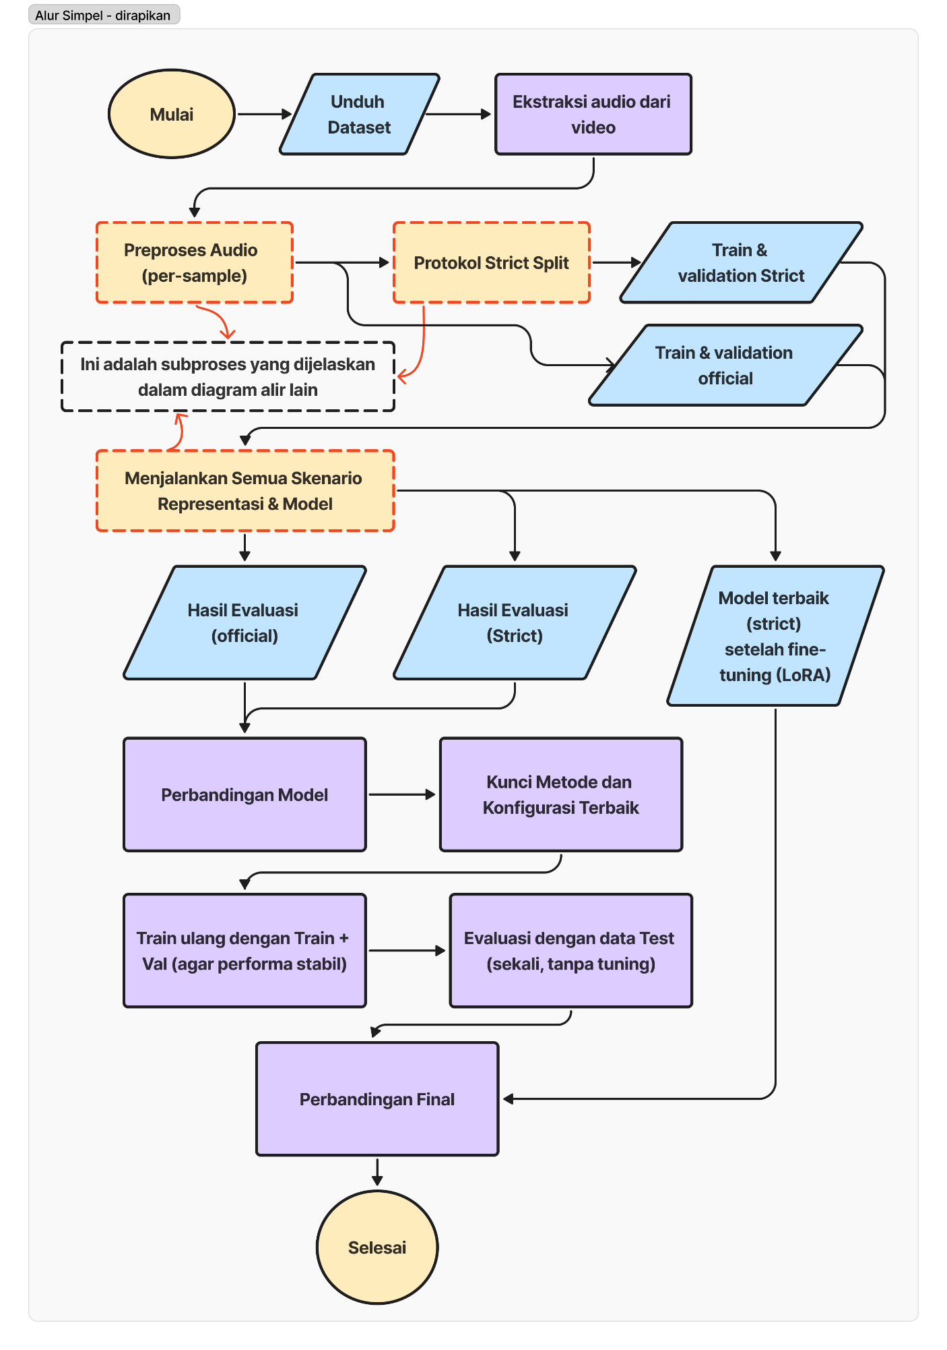
Gambar 3.1 Diaram Alir Umum Penelitian Audio-only Personality Estimation
Penelitian ini menggunakan desain eksperimen untuk melakukan estimasi kepribadian Big Five berbasis suara (audio-only personality estimation). Secara umum, alur penelitian dimulai dari menyiapkan data mentah berupa video, mengubahnya menjadi audio, melakukan praproses audio, menyusun protokol pembagian data (split), menjalankan beberapa skenario representasi fitur dan model, hingga memperoleh konfigurasi terbaik dan melakukan evaluasi final pada data uji. Alur lengkap penelitian ditunjukkan pada Gambar 3.1.
Tahap awal penelitian adalah pengunduhan dataset dan ekstraksi audio dari video agar seluruh sampel berada pada format audio yang seragam untuk diproses lebih lanjut. Setelah itu dilakukan praproses audio per sampel, misalnya penyeragaman sampling rate, konversi kanal, dan langkah lain yang diperlukan agar kualitas input stabil. Pada tahap ini, penelitian juga dapat menghasilkan keluaran audio siap pakai (misalnya audio full berdurasi tetap dan/atau audio speech-only) beserta metadata pendukung untuk kontrol kualitas. Detail teknis praproses ini dijelaskan pada subbab tersendiri, sementara pada subbab ini ditampilkan sebagai gambaran alur umum.
Selanjutnya, penelitian menerapkan Protokol Strict Split untuk membentuk pembagian data train_strict, val_strict, dan test_strict dengan prinsip disjoint pada level grup tertentu (group_id), sehingga mengurangi risiko kebocoran informasi antar split. Pada alur ini, test_strict dikunci dan tidak digunakan dalam proses pemilihan model maupun tuning. Di samping strict split, penelitian juga mempertahankan official split sebagai pembanding agar hasil dapat dibandingkan dengan studi terdahulu yang melaporkan kinerja pada split resmi dataset. Dengan demikian, penelitian menghasilkan dua jalur evaluasi: (1) train & validation strict untuk seleksi model yang lebih konservatif, dan (2) train & validation official untuk pembanding pelaporan.
Setelah dataset siap, penelitian menjalankan semua skenario representasi dan model, yang mencakup beberapa pendekatan seperti penggunaan fitur handcrafted (eGeMAPS) dan embedding dari backbone SSL dalam kondisi frozen, serta skenario lanjutan berupa fine-tuning backbone terbaik menggunakan LoRA. Setiap skenario menghasilkan keluaran berupa prediksi Big Five dan metrik evaluasi, baik pada jalur strict maupun official. Hasil evaluasi kemudian dibandingkan untuk menentukan metode dan konfigurasi terbaik, dengan prioritas pemilihan berdasarkan kinerja pada val_strict agar proses seleksi tidak bias terhadap data uji.
Setelah konfigurasi terbaik diperoleh, penelitian melakukan pelatihan ulang (retrain) menggunakan gabungan data train dan val (pada protokol yang dipilih) dengan tujuan memperoleh model yang lebih stabil sebelum diuji. Tahap berikutnya adalah evaluasi pada data test yang dilakukan sekali dan tanpa tuning, khususnya untuk test_strict yang sejak awal dikunci. Terakhir, seluruh hasil dari berbagai skenario dan model dirangkum dalam perbandingan final, sehingga dapat disimpulkan metode mana yang memberikan kinerja terbaik untuk tugas estimasi Big Five berbasis audio pada dataset yang digunakan.
Agar pembahasan sistematis, setiap blok besar pada Gambar 3.1 (praproses, strict split, skenario model, fine-tuning LoRA, dan detail training loop) dijelaskan lebih rinci pada subbab-subab berikutnya.

Prosedur Strict Split
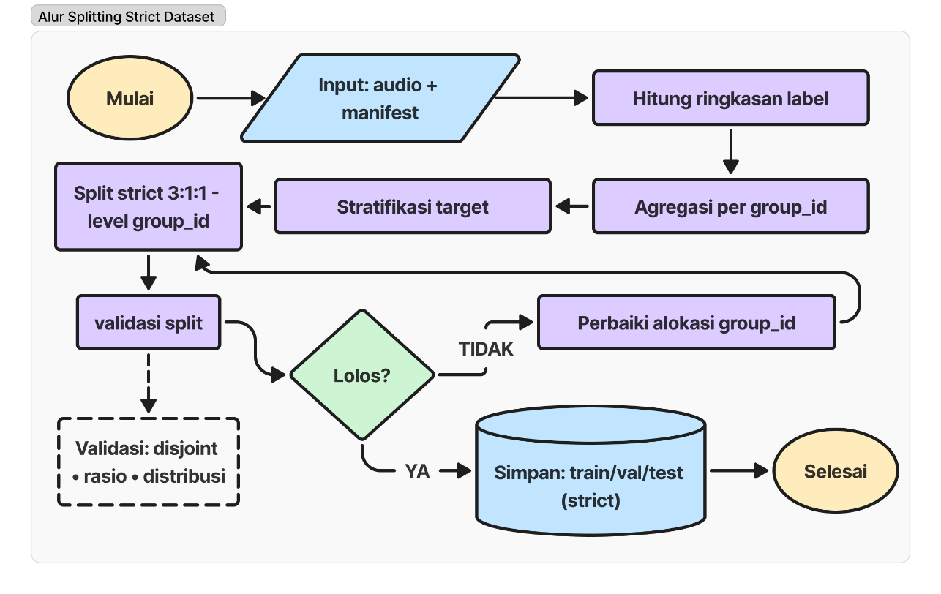
Gambar 3.2 Diagram Alir Prosedur Split Strict Dataset
Pada tahap ini diterapkan strict split sebagai protokol pembagian data utama untuk seleksi model dan tuning seperti yang ditunjukkan pada Gambar 3.2, dengan tujuan meminimalkan risiko kebocoran informasi (leakage) antar split akibat kemiripan sumber atau identitas data. Strict split dibentuk pada level grup menggunakan variabel group_id, sehingga seluruh sampel dengan group_id yang sama wajib berada pada split yang sama dan tidak boleh muncul di split lain. Pembatasan ini menjaga agar evaluasi lebih merefleksikan kemampuan generalisasi model pada identitas pembicara yang berbeda, bukan karena model melihat karakteristik pembicara yang sama pada tahap pelatihan.
Proses dimulai dari menyiapkan input berupa audio hasil praproses (preprocessed_full.wav, 16 kHz mono 15 detik) dan metadata manifest.csv. Selanjutnya dihitung ringkasan label per sampel berupa avg_trait sebagai rata-rata dari lima trait Big Five untuk membantu menjaga keseimbangan distribusi label pada tahap pembagian. Data kemudian dirangkum pada level grup dengan menyusun daftar group_id beserta ringkasan distribusinya, misalnya komposisi gender dan ethnicity serta statistik avg_trait per grup. Berdasarkan ringkasan tersebut, dilakukan pembagian 3:1:1 pada level group_id untuk membentuk train_strict, val_strict, dan test_strict, dengan stratifikasi agar distribusi gender dan ethnicity serta avg_trait pada tiap split mendekati distribusi keseluruhan dataset.
Setelah split terbentuk, dilakukan validasi split untuk memastikan prosedur strict split terpenuhi. Validasi mencakup pengecekan group_id disjoint antar split sebagai syarat utama, pengecekan clip_id disjoint sebagai sanity check, pemeriksaan rasio ukuran yang mendekati 3:1:1 dalam toleransi wajar, serta ringkasan distribusi gender, ethnicity, dan avg_trait per split untuk memastikan tidak ada split yang terlalu timpang. Apabila kriteria belum terpenuhi, alokasi group_id diperbaiki dan proses split diulang hingga lolos validasi. Rangkaian prosedur ini dirangkum pada Gambar 3.2, dan setelah validasi, test_strict dikunci serta hanya digunakan sekali pada evaluasi final tanpa dipakai dalam proses tuning.

Prosedur Praproses Dataset
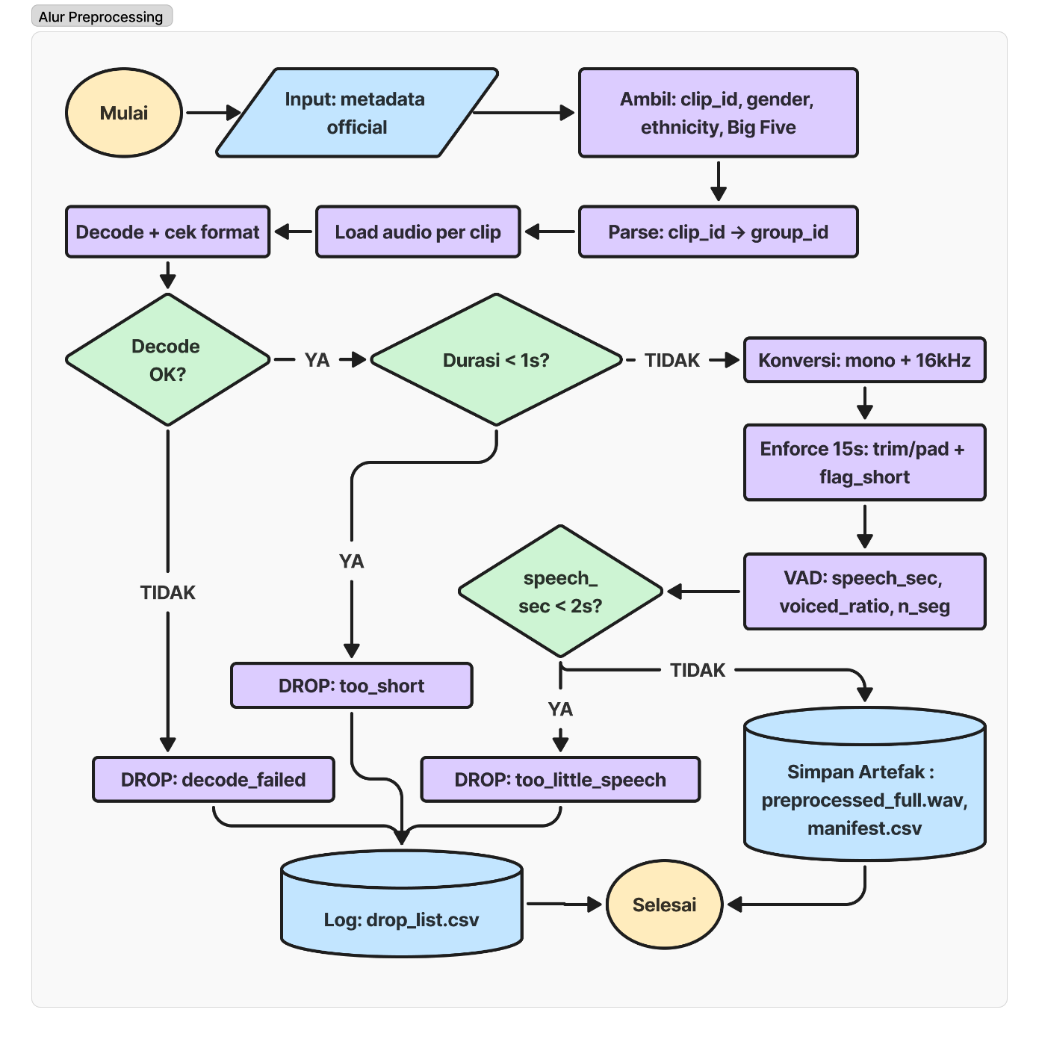
Gambar 3.3 Alur Praproses Dataset
Pada tahap preprocessing, seluruh sampel audio disiapkan agar memiliki format yang seragam dan memenuhi kualitas minimum sebelum masuk ke proses strict split dan pelatihan model. Proses diawali dengan mengambil metadata dari official dataset, terutama clip_id atau nama file, atribut gender dan ethnicity, serta label Big Five. Selanjutnya dilakukan pemetaan clip_id menjadi group_id (misalnya berdasarkan bagian prefix sebelum ekstensi) agar setiap klip dapat ditautkan ke identitas grup yang konsisten untuk kebutuhan pemisahan berbasis grup pada tahap berikutnya. Dengan demikian, sejak awal preprocessing sudah menyiapkan informasi yang diperlukan untuk mencegah tercampurnya sampel dari grup yang sama di split berbeda.
Setelah metadata siap, audio per klip (hasil ekstraksi dari video) dimuat lalu dilakukan decode dan pengecekan format untuk memastikan berkas tidak korup serta parameter dasar dapat dibaca dengan benar, seperti jumlah kanal, sample rate, dan durasi. Jika proses decode gagal, sampel dikategorikan sebagai hard-fail dan langsung dihapus dari kandidat data dengan alasan decode_failed. Jika decode berhasil, dilakukan pengecekan durasi, dan sampel dengan durasi yang terlalu pendek (misalnya < 1 detik) juga diperlakukan sebagai hard-fail dan dihapus dengan alasan too_short karena dianggap tidak cukup representatif untuk analisis suara.
Untuk sampel yang lolos, audio kemudian dinormalisasi secara deterministik dengan konversi menjadi mono dan resample ke 16 kHz. Setelah itu durasi dipaksa ke target 15 detik, yaitu dengan trim bila durasi lebih panjang dari 15 detik, atau padding bila lebih pendek dari 15 detik. Penyeragaman ini dilakukan agar seluruh klip memiliki panjang masukan yang konsisten sehingga proses ekstraksi representasi dan pelatihan model tidak dipengaruhi variasi panjang sinyal. Sampel yang dipadding tetap dipertahankan, namun diberi penanda flag_short=1 untuk membedakan klip yang durasi aslinya kurang dari target dan memungkinkan analisis tambahan apabila diperlukan.
Berikutnya, dilakukan estimasi aktivitas ujaran menggunakan Silero VAD untuk memperoleh speech timestamps dan menghitung statistik ringkas, seperti speech_sec, voiced_ratio, dan num_segments (atau n_seg). Tahap ini berfungsi sebagai quality control untuk memastikan klip memang mengandung ujaran yang memadai, bukan dominan hening atau noise. Sampel yang memiliki ujaran terlalu sedikit (misalnya speech_sec < 2 detik) dikategorikan sebagai bagian dari cleaning dan dihapus dengan alasan too_little_speech. Pemisahan antara hard-fail dan cleaning membantu memperjelas bahwa sebagian data dibuang karena masalah teknis berkas, sedangkan sebagian lain dibuang karena kandungan ujarannya tidak memenuhi ambang minimal untuk eksperimen audio-only.
Selain menjadi filter kualitas, keluaran VAD juga memberikan gambaran karakteristik data yang digunakan, misalnya seberapa sering klip memiliki segmen ujaran yang terputus-putus atau dominan hening. Informasi seperti voiced_ratio dan num_segments dapat dipakai sebagai indikator tambahan untuk memonitor kondisi dataset setelah cleaning, misalnya untuk memastikan bahwa data yang tersisa tidak didominasi klip dengan ujaran yang sangat pendek namun lolos ambang speech_sec. Walaupun pada tahap ini ambang yang digunakan hanya speech_sec, pencatatan metrik lain tetap dipertahankan agar proses preprocessing dapat diaudit dan, bila diperlukan, kriteria cleaning dapat dievaluasi ulang tanpa mengulang keseluruhan pipeline dari awal.
Dari sisi implementasi, seluruh langkah pada preprocessing dibuat deterministik agar hasilnya konsisten ketika pipeline dijalankan ulang. Konversi kanal, resampling, serta kebijakan trim atau padding diterapkan dengan aturan yang sama untuk semua sampel, sehingga setiap clip_id akan menghasilkan keluaran yang identik selama sumber audionya sama. Pendekatan ini penting untuk menjaga reprodusibilitas eksperimen, terutama ketika proses pelatihan dilakukan dalam beberapa skenario dan parameter berbeda. Selain itu, pencatatan alasan drop pada setiap tahap juga membantu menelusuri sumber perubahan jika jumlah sampel bersih berbeda setelah dilakukan penyesuaian kecil pada pipeline, misalnya perubahan ambang durasi atau ambang speech_sec.
Seluruh hasil preprocessing kemudian disimpan sebagai artefak yang siap dipakai pada tahap berikutnya. Untuk sampel yang lolos, dibuat berkas audio akhir preprocessed_full.wav (16 kHz, mono, 15 detik) serta manifest.csv yang memuat metadata awal ditambah metadata hasil preprocessing, seperti durasi, flag_short, statistik VAD (speech_sec, voiced_ratio, num_segments), dan drop_reason bila sampel dibuang. Untuk sampel yang tidak lolos, dicatat pada log terpisah drop_list.csv berisi list dan alasan penghapusan. Artefak ini juga memudahkan pelacakan jumlah sampel yang tersisa pada tiap tahap. Rangkaian preprocessing ini dirangkum dalam bentuk diagram alir pada Gambar 3.3, dan keluaran tahap ini menjadi input langsung untuk proses strict split serta pelatihan model.

Skenario baseline representasi & model
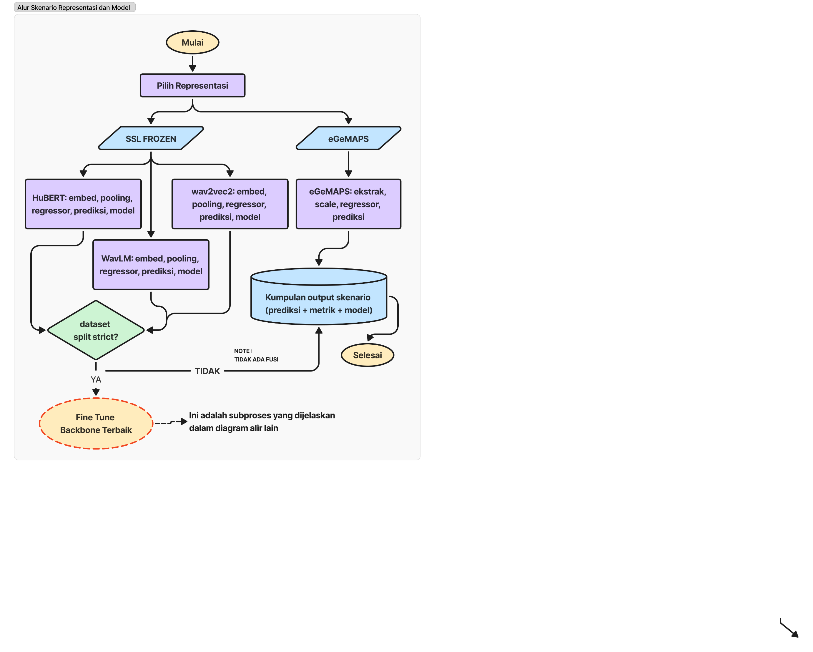
Gambar 3.4 Alur Skenario dan Representasi Model
Pada Skenario baseline representasi & model, penelitian ini membandingkan beberapa pendekatan dasar (baseline) untuk memprediksi Big Five dari audio, sebelum masuk ke tahap fine-tuning. Secara umum terdapat dua jalur utama, yaitu (1) representasi embedding dari transformer speech pretrained dalam kondisi frozen, dan (2) fitur handcrafted berbasis eGeMAPS. Pada jalur embedding, digunakan beberapa backbone SSL yang umum dipakai untuk representasi suara, yaitu HuBERT, wav2vec 2.0, dan WavLM. Untuk setiap backbone, audio diekstraksi menjadi embedding, lalu dilakukan pooling statistik (mean+std) agar representasi frame-level berubah menjadi satu vektor klip per sampel; hasilnya adalah beberapa vektor klip (satu per backbone) yang kemudian masing-masing dilatih menggunakan regressor dan modelnya disimpan sehingga menghasilkan prediksi Big Five dari tiap backbone. Pada jalur handcrafted, seluruh fitur eGeMAPS diambil dari audio, kemudian dilakukan standardisasi menggunakan StandardScaler (hanya di-fit pada data train), lalu fitur tersebut dilatih menggunakan regressor ter-regularisasi untuk menghasilkan prediksi Big Five dan modelnya disimpan. Seluruh output skenario baseline (prediksi, metrik, dan model) dikumpulkan untuk dibandingkan, dan khusus pada protokol strict split, pemilihan backbone/model terbaik dilakukan berdasarkan kinerja pada val_strict (bukan test) sebelum dilanjutkan ke tahap fine-tune backbone terbaik sebagai subproses terpisah. Rangkaian skenario baseline ini dirangkum dalam diagram alir pada Gambar 3.4.

Strategi Fine-tuning dan Tuning Hyperparameter LoRA
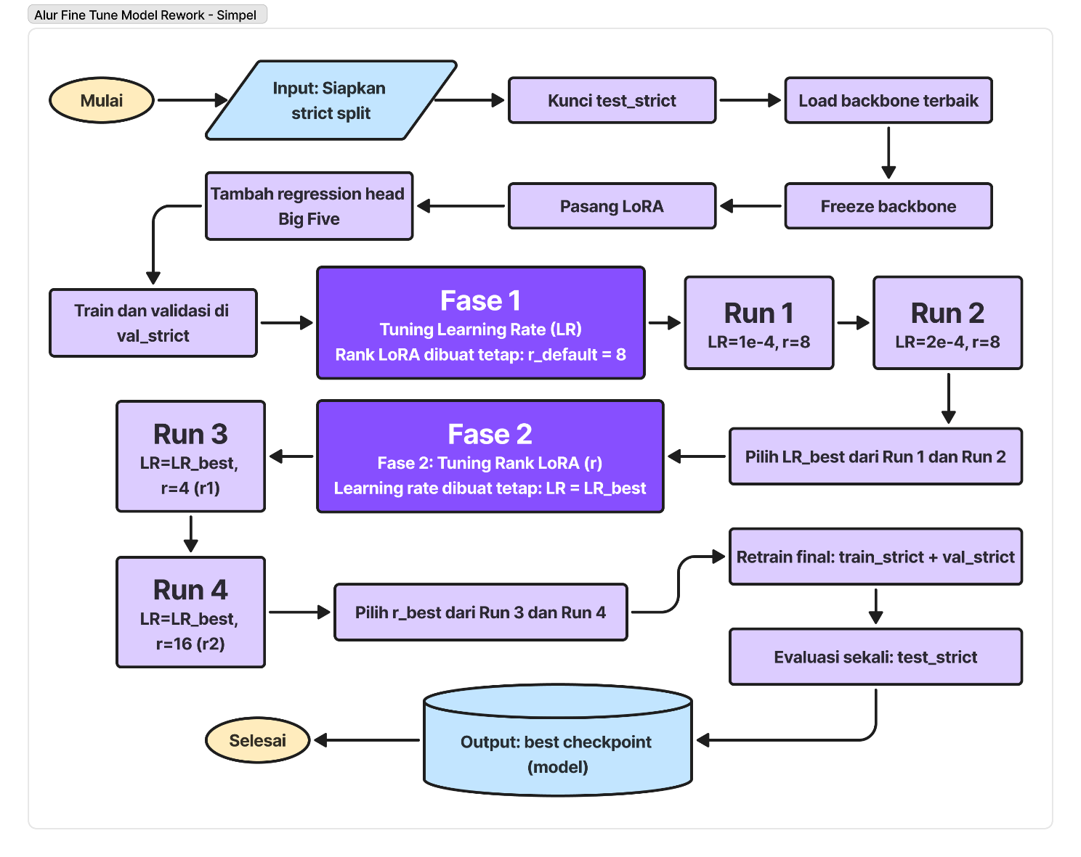
Gambar 3.5 Diagram Alir Strategi Fine-tuning dengan LoRA
Pada skenario fine-tuning seperti yang ditunjukkan pada Gambar 3.5, model dimulai dari backbone SSL terbaik yang sebelumnya dipilih berdasarkan performa validasi pada skema strict split. Dataset strict split sudah dipersiapkan menjadi train_strict, val_strict, dan test_strict, lalu test_strict dikunci agar tidak dipakai pada proses pemilihan hiperparameter. Dengan pengaturan ini, seluruh keputusan tuning hanya bergantung pada val_strict, sehingga evaluasi akhir pada test_strict tetap merefleksikan generalisasi model tanpa “terbocor” oleh proses seleksi.
Backbone terpilih kemudian dimuat dari bobot pralatih, lalu parameter backbone asli dibuat tidak terlatih (misalnya requires_grad=False). Setelah itu dipasang LoRA (PEFT) pada modul target tertentu di dalam arsitektur, umumnya pada proyeksi perhatian seperti q_proj dan v_proj. Intinya, LoRA menambahkan komponen bobot ber-rank rendah yang dilatih untuk memodifikasi perilaku layer tertentu, sementara bobot backbone utama tetap dibekukan. Di sisi keluaran, ditambahkan regression head yang memetakan representasi backbone menjadi 5 skor Big Five, sehingga parameter yang benar-benar dioptimasi hanya LoRA dan head.
Untuk menjaga konsistensi antar percobaan, beberapa parameter dibuat tetap pada semua run. Loss yang dipakai adalah MAE (dirata-ratakan atas 5 trait), sedangkan skor seleksi ditulis sebagai S = 1 − MAE pada val_strict agar “semakin besar semakin baik” ketika dibandingkan antar konfigurasi. Optimisasi memakai AdamW dengan pengaturan umum seperti weight decay, jumlah epoch maksimum, early stopping berbasis patience, gradient clipping, dan seed untuk mengurangi variasi akibat inisialisasi acak. Selama training, model disimpan sebagai checkpoint “terbaik” berdasarkan nilai S tertinggi di validasi.
Tuning dilakukan dalam dua fase agar jumlah kombinasi yang diuji tidak terlalu banyak. Fase 1 memvariasikan learning rate (LR) dengan rank LoRA dibuat tetap, lalu dipilih LR_best berdasarkan skor validasi terbaik. Setelah itu Fase 2 memvariasikan rank LoRA (r) dengan LR yang sudah dikunci menjadi LR_best, lalu dipilih r_best berdasarkan perbandingan skor validasi. Dengan strategi dua fase ini, pemilihan hiperparameter tetap terarah dan lebih efisien dibanding menguji semua kombinasi LR×r sekaligus.
Setelah konfigurasi terbaik (LR_best, r_best) diperoleh, dilakukan retrain final menggunakan gabungan train_strict + val_strict dengan konfigurasi tersebut tanpa tuning lanjutan, kemudian model diuji sekali pada test_strict. Pada tahap akhir ini dilaporkan MAE dan skor S sesuai definisi yang sama, dan checkpoint terbaik disimpan sebagai output utama. Alur ini memastikan bahwa LoRA digunakan sebagai metode fine-tuning yang ringan, terkontrol, dan tetap mengikuti prinsip evaluasi yang ketat karena pemilihan model tidak pernah menggunakan test_strict sebelum evaluasi final.

Prosedur Pelatihan per-Run
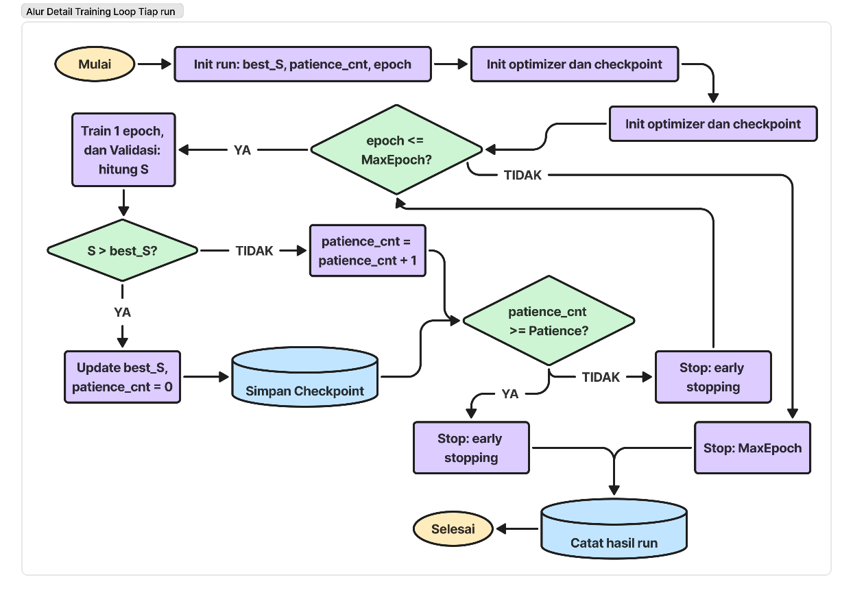
Gambar 3.6 Diagram Alir Pelatihan per-Run
Tahap ini akan menjelaskan alur pada setiap run (satu konfigurasi hyperparameter) selama proses pelatihan pada skema strict. Proses diawali dengan inisialisasi keadaan run, yaitu menetapkan nilai awal best_S (skor terbaik sementara), patience_cnt (penghitung early stopping), serta epoch awal. Pada tahap ini juga dilakukan inisialisasi optimizer sesuai konfigurasi run (misalnya nilai learning rate) dan penyiapan mekanisme early stopping.
Selanjutnya, loop berjalan selama epoch masih berada dalam batas MaxEpoch. Pada setiap iterasi, model dilatih selama 1 epoch menggunakan data train_strict. Di dalam epoch, proses pelatihan mengikuti urutan standar forward pass untuk menghasilkan prediksi, perhitungan loss, backward pass untuk menghitung gradien, penerapan gradient clipping untuk menjaga stabilitas optimisasi, dan diakhiri dengan langkah update parameter melalui optimizer. Setelah 1 epoch training selesai, model dievaluasi pada val_strict untuk menghitung MAE, lalu skor seleksi didefinisikan sebagai S = 1 − MAE (menggunakan rata-rata MAE dari lima trait) sebagaimana diringkas pada Gambar 3.6.
Skor validasi pada epoch tersebut kemudian dibandingkan dengan best_S. Jika S lebih baik daripada best_S, maka best_S diperbarui, patience_cnt direset menjadi 0, dan checkpoint model terbaik disimpan untuk run tersebut (misalnya berupa bobot LoRA dan regression head beserta informasi pelatihan yang relevan). Sebaliknya, jika skor tidak membaik, patience_cnt dinaikkan satu. Mekanisme ini memastikan bahwa hanya model dengan performa validasi terbaik yang dipertahankan, sementara epoch-epoch yang tidak memberi peningkatan tidak memperbarui checkpoint.
Tahap berikutnya adalah pemeriksaan kondisi penghentian. Jika patience_cnt mencapai nilai Patience, maka run dihentikan lebih awal (early stopping) karena performa validasi tidak membaik dalam beberapa epoch berturut-turut. Jika belum mencapai Patience, nilai epoch dinaikkan dan loop kembali ke proses training epoch berikutnya hingga MaxEpoch tercapai. Setelah run berhenti, baik karena early stopping maupun karena MaxEpoch terpenuhi, ringkasan hasil run dicatat berupa best_S, konfigurasi hiperparameter, dan rujukan checkpoint terbaik. Ringkasan ini kemudian digunakan oleh alur tuning pada tahap berikutnya untuk memilih konfigurasi terbaik berdasarkan skor validasi, sesuai rangkaian proses yang dirujuk pada Gambar 3.6.

Bahan dan Peralatan yang Digunakan
Bagian ini menjelaskan bahan dan peralatan yang digunakan selama penelitian. Bahan penelitian berfokus pada dataset yang menjadi sumber data utama untuk pemodelan kepribadian berbasis suara. Peralatan penelitian mencakup perangkat keras dan lingkungan komputasi yang digunakan untuk menjalankan tahap praproses audio, ekstraksi fitur, pelatihan model, serta evaluasi kinerja.

Dataset
Dataset yang digunakan adalah Chalearn First impressions V2. Dataset ini terdiri dari 10.000 klip dengan durasi rata rata sekitar 15 detik yang diekstraksi dari lebih dari 3.000 video YouTube berkualitas tinggi. Data pada dataset ini pada dasarnya bersifat multimodal karena memuat video dan audio, namun pada penelitian ini hanya sinyal audio yang digunakan. Audio diperoleh dengan mengekstraksi kanal suara dari setiap klip sehingga seluruh tahapan pemodelan dilakukan dalam skenario audio-only.
Setiap sampel memiliki anotasi target berupa lima skor kepribadian Big Five yaitu Openness, Conscientiousness, Extraversion, Agreeableness, dan Neuroticism. Kelima skor tersebut berbentuk nilai kontinu dengan rentang 0 sampai 1, sehingga tugas yang dikerjakan termasuk regresi multivariabel. Dataset juga menyediakan pembagian data resmi ke dalam train, validation, dan test dengan rasio 3 banding 1 banding 1.

Perangkat Keras Hardware
Proses komputasi pada penelitian ini dijalankan menggunakan perangkat laptop sebagai lingkungan utama untuk pengolahan data, praproses audio, ekstraksi fitur, pelatihan model pada skala terbatas, serta evaluasi. Laptop yang digunakan memiliki prosesor Intel Core i5 1135G7 generasi ke 11 dengan 4 inti dan 8 thread, serta memori utama sebesar 16 GB DDR4 yang berjalan pada konfigurasi dual channel. Untuk kebutuhan grafis dan akselerasi komputasi tertentu, perangkat menyediakan GPU terintegrasi Intel Iris Xe Graphics dan GPU diskrit NVIDIA GeForce MX350 dengan VRAM 2 GB.
Pada beberapa tahap yang membutuhkan komputasi lebih berat, terutama saat eksperimen dilakukan berulang atau ketika pelatihan model memerlukan akselerasi GPU yang lebih memadai, lingkungan komputasi berbasis cloud digunakan sebagai alternatif. Salah satu opsi yang dipertimbangkan adalah Kaggle Notebook, sehingga proses pelatihan dan pengujian dapat dijalankan pada sumber daya komputasi yang disediakan platform tersebut. Penggunaan Kaggle bersifat pelengkap, sedangkan pencatatan hasil eksperimen dan pengelolaan data tetap dilakukan secara konsisten agar konfigurasi penelitian yang dilaporkan sesuai dengan implementasinya.

Urutan Pelaksanaan Penelitian
Penelitian tugas akhir ini akan dilaksanakan selama enam bulan dari Januari sampai dengan Juni 2026. Lini masa pengerjaan tugas akhir bisa dilihat pada Tabel 3.1.
Tabel 3.1 Lini masa pengerjaan tugas akhir
No | Aktivitas | JAN | FEB | MAR | APR | MEI | JUNI
1 | Studi literatur & Pemahaman Konteks Permasalahan
2 | Pengumpulan Dataset
3 | Praproses Data (Data Preprocessing)
4 | Perancangan dan Implementasi Model
5 | Pengujian dan Evaluasi (Testing)
6 | Evaluasi
7 | Penulisan laporan Tugas Akhir

Halaman ini sengaja dikosongkan.

HASIL DAN PEMBAHASAN
Bab ini menyajikan hasil eksperimen serta pembahasan dari penelitian estimasi kepribadian Big Five berbasis data suara. Seluruh hasil yang dipaparkan pada bab ini diperoleh dari rangkaian tahapan penelitian yang telah dijelaskan pada bab sebelumnya, mulai dari praproses data audio, pembentukan skenario pembagian data, ekstraksi fitur, hingga pelatihan dan evaluasi model.
Eksperimen dilakukan menggunakan dua skenario pembagian data, yaitu official split dan strict speaker-independent split, dengan tujuan untuk mengevaluasi performa model secara menyeluruh serta mengkaji kemampuan generalisasi model terhadap pembicara yang tidak pernah dilihat sebelumnya. Evaluasi dilakukan menggunakan beberapa pendekatan ekstraksi fitur, meliputi embedding berbasis self-supervised learning serta fitur handcrafted, dan diukur menggunakan metrik evaluasi yang relevan untuk tugas regresi kepribadian.
Pada bagian akhir, bab ini juga membahas hasil fine-tuning model terbaik menggunakan metode Low-Rank Adaptation (LoRA) serta membandingkannya dengan model baseline. Pembahasan difokuskan pada analisis performa, implikasi pemilihan metode, serta keterbatasan dan potensi pengembangan lanjutan dari penelitian yang dilakukan.

Hasil Penelitian
Bagian ini menyajikan hasil eksperimen yang diperoleh dari seluruh tahapan penelitian yang telah dilakukan. Hasil disusun secara sistematis untuk memberikan gambaran menyeluruh mengenai performa model pada setiap skenario yang diuji, mulai dari tahap praproses data dan pembentukan strict split, hingga evaluasi model baseline dan fine-tuning model terbaik.
Penyajian hasil diawali dengan pemaparan keluaran praproses data serta validasi pembentukan strict speaker-independent split untuk memastikan tidak terjadinya kebocoran identitas pembicara antar subset data. Selanjutnya, ditampilkan hasil eksperimen baseline pada official split dan strict split guna menganalisis perbedaan performa model pada kedua skenario evaluasi tersebut.
Pada bagian akhir, subbab ini juga menyajikan hasil fine-tuning model WavLM menggunakan metode Low-Rank Adaptation (LoRA) sebagai pendekatan efisien untuk meningkatkan performa model. Seluruh hasil yang dipaparkan pada subbab ini menjadi dasar untuk pembahasan lebih lanjut pada Subbab 4.2.

Hasil Praproses dan Pembentukan Strict Split
Subbab ini mendokumentasikan keluaran tahap praproses audio serta proses pembentukan strict speaker-independent split yang digunakan pada eksperimen baseline dan fine-tuning. Fokus utama tahap ini adalah: (1) melakukan standardisasi audio agar format masukan model konsisten, (2) melakukan kontrol kualitas menggunakan voice activity detection (VAD) untuk mengurangi sampel yang didominasi hening/noise, dan (3) menyusun pembagian data berbasis identitas pembicara (group-level) untuk mengevaluasi generalisasi model secara lebih realistis.

Untuk menjaga keterlacakan (traceability) dan konsistensi pelaporan hasil, uraian pada subbab ini disusun mengikuti urutan proses pada notebook praproses dan notebook pembentukan strict split. Tahapan yang dibahas meliputi standardisasi audio, evaluasi kualitas berbasis VAD, proses verifikasi ulang (re-check) terhadap sampel yang terindikasi bermasalah, ringkasan data bersih (clean) pasca praproses, pembentukan strict split berbasis group, validasi hasil split, serta keluaran artefak akhir. Rincian setiap tahap disajikan sebagai berikut.
- Standardisasi Audio (Trim/Pad ke 15 detik, 16 kHz, mono)
Seluruh audio hasil ekstraksi distandarkan menjadi mono 16 kHz dan durasi tetap 15,0 detik. Jika durasi asli lebih dari 15 detik maka dipotong (truncate), sedangkan jika kurang dari 15 detik maka dilakukan zero padding hingga mencapai panjang target. Langkah ini bertujuan untuk menyederhanakan pipeline (panjang input seragam), memastikan komparabilitas antar sampel, dan mengurangi risiko ketidakstabilan proses batch di GPU.
Hasil standardisasi menunjukkan total 10.000 klip berhasil diproses menjadi audio berdurasi tetap. Terdapat 73 klip yang durasi aslinya lebih pendek dari 15 detik dan karenanya dipadding. Untuk ringkasan parameter standardisasi audio bisa dilihat dalam Tabel 4.1.
Tabel 4.1 Tabel parameter standardisasi audio
Komponen | Nilai | Keterangan
Sampling rate target | 16.000 Hz | Seluruh audio diseragamkan pada 16 kHz
Kanal | Mono | Jika multi-channel, dirata-rata menjadi mono
Durasi target | 15,0 detik | Seluruh audio dipotong/padding ke durasi tetap
Padding | Zero padding | Jika durasi < 15 detik
Format output | PCM_16 | Format WAV untuk konsistensi penyimpanan
Output folder | output/preprocessing/preprocessed_full | Folder audio final hasil trim/pad
Manifest | trim_pad_manifest.csv | Berisi jalur audio_in/out + flag durasi
- Quality Control dengan Silero VAD (Speech Coverage)
Setelah audio distandarkan, dilakukan pemeriksaan kualitas berbasis Silero VAD untuk menghitung: speech_sec: total durasi segmen yang terdeteksi sebagai suara (detik), voiced_ratio: speech_sec / 15.0, dan n_seg: jumlah segmen ujaran hasil deteksi.
Kriteria pembersihan utama adalah menghapus klip yang memiliki speech_sec < 2 detik. Ambang ini dipilih agar model tidak belajar dari sampel yang didominasi hening/noise (yang cenderung menurunkan kualitas embedding dan mengganggu pelatihan regresi). Pada pemeriksaan awal terhadap 10.000 klip, diperoleh ringkasan speech_sec yang dapat dilihat pada Tabel 4.2.
Tabel 4.2 Ringkasan statistik speech_sec (VAD awal, N=10.000 klip)
Statistik | Nilai (detik)
Rata-rata | 13,103
Standar deviasi | 1,906
Minimum | 0,000
Persentil 1% | 5,721
Persentil 5% | 9,663
Median (50%) | 13,612
Persentil 95% | 14,934
Persentil 99% | 15,000
Maksimum | 15,000
Berdasarkan kriteria speech_sec < 2, tahap VAD awal menghasilkan 42 klip terindikasi “terlalu sedikit suara”.
- Re-check Klip Drop: Re-ekstraksi dan VAD Tuned
Dilakukan cross-check terhadap 42 klip yang ter-drop karena ditemukan beberapa anomali ekstraksi audio, termasuk kasus audio yang tidak terekstrak dengan baik, atau mengalami phase cancellation pada stereo sehingga kanal rata-rata (mean) melemahkan sinyal suara.
Perbaikan dilakukan dengan re-ekstraksi audio dari video untuk klip-klip tersebut dan memilih representasi mono terbaik dengan strategi anti phase-cancellation: membandingkan kanal Left (L), Right (R), dan mean, lalu memilih sinyal dengan RMS terbesar. Setelah itu audio kembali distandarkan menjadi 15 detik. Selain re-ekstraksi, dilakukan penalaan parameter VAD agar lebih sensitif terhadap kasus suara pelan/bisik (misalnya menurunkan threshold). Ringkasan parameter yang digunakan dalam Silero VAD tuned bisa dilihat pada Tabel 4.3.
Tabel 4.3 Parameter Silero VAD tuned (untuk re-check 42 klip)
Parameter | Nilai | Alasan
threshold | 0,35 | Lebih sensitif dibanding default (umumnya ~0,5)
min_speech_duration_ms | 100 | Mengakomodasi segmen ujaran pendek
min_silence_duration_ms | 50 | Mengurangi pemotongan ujaran pelan
speech_pad_ms | 30 | Memberi padding kecil pada segmen ujaran
Hasil re-ekstraksi menunjukkan seluruh 42 klip berhasil diproses ulang. Setelah VAD tuned, jumlah klip yang tetap memenuhi kondisi speech_sec < 2 berkurang menjadi 26 klip. Artinya terdapat 16 klip yang sebelumnya ter-drop namun berhasil dipulihkan setelah perbaikan ekstraksi dan tuning VAD. Ringkasan hasil drop bisa dilihat pada Tabel 4.4.
Tabel 4.4 Ringkasan hasil drop final (vad_drop.csv, N=26 klip)
Komponen | Nilai
Kriteria drop | speech_sec < 2,0 detik
Jumlah drop final | 26
speech_sec minimum | 0,000
speech_sec kuartil-1 (25%) | 0,324
speech_sec median (50%) | 0,506
speech_sec rata-rata | 0,698
speech_sec kuartil-3 (75%) | 1,128
speech_sec maksimum | 1,682
voiced_ratio rata-rata | 0,0465
voiced_ratio maksimum | 0,1121
n_seg maksimum | 5
Reason | too_little_speech
- Ringkasan Data Bersih (Clean) Pasca Praproses
Setelah seluruh tahap pembersihan selesai, diperoleh dataset clean yang digunakan untuk strict split sebagai berikut:
- Total merged (sebelum drop final): 10.000 klip
- Total clean (setelah drop final VAD): 9.974 klip
- Unique group_id keseluruhan: 3.060
- Unique group_id clean: 3.054
Perbedaan jumlah group_id dari 3060 menjadi 3054 menunjukkan terdapat sebagian group_id yang seluruh klipnya terhapus pada tahap drop final. Ringkasan jumlah data untuk tiap tahap dalam praproses ditunjukkan pada Tabel 4.5.
Tabel 4.5 Ringkasan jumlah data per tahap praproses
Tahap | Jumlah klip | Keterangan
Total data ter-merge | 10.000 | Meta + manifest audio
Audio fixed 15 detik | 10.000 | Trim/pad berhasil untuk seluruh klip
flag_short = 1 | 73 | Durasi asli < 15 detik (dipadding)
Drop VAD awal | 42 | speech_sec < 2 (sebelum perbaikan)
Drop final | 26 | Setelah re-ekstraksi + VAD tuned
Total clean | 9.974 | Digunakan untuk strict split
- Pembentukan Strict Split (Group-level, Stratified)
Strict split dibangun pada level group_id untuk memastikan tidak ada kebocoran identitas pembicara antar subset. Nilai group_id dibentuk dari awalan clip_id (contoh: --Ymqszjv54.001 menjadi --Ymqszjv54). Dengan demikian, seluruh klip dari pembicara yang sama hanya boleh berada di satu subset (train/val/test). Target rasio pembagian adalah 3:1:1 pada level group (≈60% train, 20% val, 20% test). Agar distribusi demografis seimbang, dilakukan pengujian beberapa kandidat strata untuk stratifikasi. Indikator yang dipakai adalah jumlah strata, ukuran strata minimum/median, serta banyaknya strata sangat kecil (small strata). Ringkasan hasil evaluasi kandidat strata ditunjukkan pada Tabel 4.6.
Tabel 4.6 Evaluasi kandidat strata untuk stratified group split (N=3.054 group_id)
Kandidat strata | n_strata | min | median | max | Strata  <3 | Strata  <5 | count
gender|ethnicity | 6 | 33 | 164 | 1446 | 0 | 0 | 1446
gender|avg_bin | 10 | 159 | 305 | 452 | 0 | 0 | 452
ethnicity|avg_bin | 15 | 14 | 65 | 559 | 0 | 0 | 559
gender|age | 14 | 4 | 57 | 916 | 0 | 1 | 916
gender|ethnicity|avg_bin | 30 | 2 | 29 | 414 | 1 | 2 | 414
ethnicity|age | 18 | 1 | 38 | 1276 | 1 | 3 | 1276
age|avg_bin | 34 | 1 | 22 | 334 | 3 | 7 | 334
gender|ethnicity|age|avg_bin | 138 | 1 | 6 | 229 | 38 | 60 | 229
Berdasarkan hasil uji, dipilih gender|ethnicity sebagai strata terbaik karena jumlah strata kecil (6), tidak ada strata yang terlalu kecil (<3 atau <5), dan distribusi paling stabil untuk menjaga keseimbangan demografis tanpa memecah data terlalu granular.
- Hasil Split Strict dan Validasi
Hasil pembagian strict split dengan stratifikasi gender|ethnicity menghasilkan ukuran subset yang dapat dilihat pada Tabel 4.7.
Tabel 4.7 Ukuran strict split (3:1:1) pada level group_id dan klip
Split | Jumlah group_id | Proporsi group_id | Jumlah klip | Proporsi klip
Train | 1.829 | 0,5989 | 5.936 | 0,5951
Validation | 608 | 0,1991 | 1.999 | 0,2004
Test | 617 | 0,2020 | 2.039 | 0,2044
Total | 3.054 | 1,0000 | 9.974 | 1,0000
Selain ukuran yang mendekati target, dilakukan validasi formal yang memastikan: Disjoint group_id: OK (tidak ada group_id yang muncul di lebih dari satu split), clip_id unik: OK, rasio group dan klip dalam toleransi ±3%, dan file audio_out valid dan tidak ada yang hilang.
Distribusi demografis juga diperiksa untuk memastikan konsistensi antar split. Metadata menggunakan encoding numerik (gender: 1/2; ethnicity: 1/2/3) sesuai metadata dataset. Ringkasan distribusi gender dan ethnicity bisa dilihat pada Tabel 4.8.
Tabel 4.8 Distribusi gender dan ethnicity per split (proporsi group-level)
Split | Gender=1 | Gender=2 | Ethnicity=1 | Ethnicity=2 | Ethnicity=3
Train | 0,4297 | 0,5703 | 0,0350 | 0,8578 | 0,1072
Validation | 0,4293 | 0,5707 | 0,0345 | 0,8602 | 0,1053
Test | 0,4311 | 0,5689 | 0,0389 | 0,8509 | 0,1102
Sebagai tambahan, proporsi pada level klip juga konsisten yang dapat dilihat pada .
Tabel 4.9 Distribusi gender dan ethnicity per split (proporsi clip-level)
Split | Gender=1 | Gender=2 | Ethnicity=1 | Ethnicity=2 | Ethnicity=3
Train | 0,4510 | 0,5490 | 0,0313 | 0,8587 | 0,1100
Validation | 0,4627 | 0,5373 | 0,0320 | 0,8684 | 0,0996
Test | 0,4571 | 0,5429 | 0,0373 | 0,8568 | 0,1059
- Output Akhir Tahap Ini
Tahap praproses dan strict split menghasilkan artefak utama:
  - Folder audio final: output/preprocessing/preprocessed_full (fixed 15 detik, 16 kHz mono)
  - Laporan VAD: vad_report.csv dan drop list final vad_drop.csv (N=26)
  - Split strict: group_split_strict.csv (mapping group_id terhadap split_strict), dan manifest_strict.csv (N=9.974 klip, berisi audio_out, label, dan metadata split)
Artefak tersebut menjadi input langsung untuk eksperimen baseline (official/strict) dan fine-tuning (LoRA) pada subbab berikutnya.

Hasil Baseline pada Official Split
Subbab ini menyajikan hasil eksperimen baseline pada skenario official split. Tujuan baseline adalah memperoleh acuan performa menggunakan fitur/embedding yang diekstraksi dari beberapa speech self-supervised model (SSL) dan fitur handcrafted (eGeMAPS), sebelum dilakukan evaluasi ketat pada strict split maupun fine-tuning LoRA. Seluruh baseline pada subbab ini menggunakan regresi Ridge sebagai pemodelan akhir (downstream regressor) karena stabil, cepat, dan umum digunakan sebagai baseline pada embedding berbasis SSL. Uraian hasil baseline official split disusun sebagai berikut.
- Konfigurasi Eksperimen Baseline Official Split
Pada official split, sampel yang digunakan sudah dilakukan drop vad. Jumlah sampel yang digunakan untuk pelatihan, validasi, dan pengujian dapat dilihat pada Tabel 4.10.
Tabel 4.10 Komposisi data pada official split
Split | Jumlah sampel (klip)
Train | 5.988
Validation | 1.994
Test | 1.992
Baseline pada official split membandingkan empat metode representasi masukan untuk regresi, yaitu embedding SSL berdimensi 768 dari wav2vec 2.0, HuBERT, dan WavLM, serta fitur handcrafted eGeMAPS berdimensi 88. Ringkasan dimensi fitur tiap metode dapat dilihat pada
Tabel 4.11 Ringkasan dimensi fitur tiap metode (official split)
Metode | Jenis fitur | Dimensi fitur | Keterangan
wav2vec2 | SSL embedding | 768 | embedding per klip
HuBERT | SSL embedding | 768 | embedding per klip
WavLM | SSL embedding | 768 | embedding per klip
eGeMAPS | handcrafted | 88 | 89 kolom termasuk clip_id, fitur = 88
Pada tahap model downstream dan standarisasi, penelitian ini menggunakan Ridge Regression dengan skema multi-output untuk memprediksi lima trait secara sekaligus. Fitur masukan dinormalisasi menggunakan StandardScaler yang di-fit hanya pada data train, kemudian transformasi yang sama diterapkan pada data validation dan test untuk mencegah data leakage. Target prediksi berupa lima label Big Five, yaitu extraversion, neuroticism, agreeableness, conscientiousness, dan openness. Evaluasi performa dilakukan menggunakan metrik MAE, RMSE, R², serta Acc(1−MAE) yang didefinisikan sebagai 1-MAE per trait, lalu dirata-ratakan.
- Tuning Hiperparameter Ridge (Alpha) pada Validation Set
Penalaan dilakukan pada parameter regularisasi Ridge (alpha) dengan kandidat: 0.1, 1, 10, 100. Kriteria pemilihan adalah mean MAE pada validation set (semakin kecil semakin baik). Ringkasan hasil tuning alpha dapat dilihat pada Tabel 4.12.
Tabel 4.12 Hasil tuning alpha (berdasarkan mean MAE di validation set)
Metode | alpha=0.1 | alpha=1 | alpha=10 | alpha=100 | Best alpha
HuBERT | 0.099655 | 0.099554 | 0.098862 | 0.097224 | 100
wav2vec2 | 0.100282 | 0.099959 | 0.098698 | 0.097613 | 100
WavLM | 0.098088 | 0.097939 | 0.097003 | 0.095147 | 100
eGeMAPS | 0.103502 | 0.103471 | 0.103397 | 0.103167 | 100
Hasil tuning menunjukkan bahwa alpha=100 konsisten menjadi konfigurasi terbaik untuk seluruh metode pada official split. Oleh karena itu, seluruh evaluasi akhir (VAL dan TEST) pada subbab ini dilaporkan menggunakan alpha=100.
- Hasil Evaluasi Mean (Rata-rata 5 Trait) pada VAL dan TEST
Tabel 4.13 berikut menyajikan hasil rata-rata (mean) metrik di validation set untuk setiap metode.
Tabel 4.13 Hasil baseline official split pada validation set (mean 5 trait, alpha=100)
Metode | Acc(1−MAE) | MAE | RMSE | R²
WavLM | 0.904853 | 0.095147 | 0.119788 | 0.307631
HuBERT | 0.902776 | 0.097224 | 0.122364 | 0.278794
wav2vec2 | 0.902387 | 0.097613 | 0.122423 | 0.278640
eGeMAPS | 0.896833 | 0.103167 | 0.130353 | 0.185565
Tabel 4.14 berikut menyajikan hasil rata-rata (mean) metrik di test set untuk setiap metode.
Tabel 4.14 Hasil baseline official split pada test set (mean 5 trait, alpha=100)
Metode | Acc(1−MAE) | MAE | RMSE | R²
WavLM | 0.902926 | 0.097074 | 0.121772 | 0.301936
HuBERT | 0.901599 | 0.098401 | 0.123382 | 0.283887
wav2vec2 | 0.901239 | 0.098761 | 0.123295 | 0.285254
eGeMAPS | 0.895163 | 0.104837 | 0.131557 | 0.188670
Secara konsisten, WavLM menghasilkan performa terbaik (MAE terendah dan R² tertinggi) baik pada validation maupun test. Selain itu, seluruh metode SSL (wav2vec2/HuBERT/WavLM) mengungguli eGeMAPS pada official split.
- Analisis Per-trait pada Test Set
Untuk mengidentifikasi trait mana yang paling mudah atau sulit diprediksi, dilakukan analisis per-trait pada test set menggunakan metrik MAE dan R². Ringkasan analisis per-trait MAE pada test set dapat dilihat pada Tabel 4.15 dan untuk ringkasan per-trait R² pada test set dapat dilihat pada Tabel 4.16.
Tabel 4.15 Per-trait MAE pada test set (alpha=100)
Trait | WavLM | HuBERT | wav2vec2 | eGeMAPS
Extraversion | 0.097753 | 0.099084 | 0.100141 | 0.107184
Neuroticism | 0.097699 | 0.100279 | 0.099690 | 0.106512
Agreeableness | 0.096304 | 0.096830 | 0.096750 | 0.098986
Conscientiousness | 0.097843 | 0.099488 | 0.099916 | 0.110650
Openness | 0.095768 | 0.096325 | 0.097308 | 0.100855

Tabel 4.16 Per-trait R² pada test set (alpha=100)
Trait | WavLM | HuBERT | wav2vec2 | eGeMAPS
Extraversion | 0.336083 | 0.307512 | 0.308225 | 0.173403
Neuroticism | 0.349725 | 0.321665 | 0.328177 | 0.233508
Agreeableness | 0.172213 | 0.158023 | 0.175169 | 0.118461
Conscientiousness | 0.341192 | 0.323319 | 0.327717 | 0.179500
Openness | 0.310468 | 0.308917 | 0.286983 | 0.238480
Berdasarkan tabel di atas, WavLM unggul pada hampir seluruh trait (khususnya Neuroticism dan Conscientiousness dari sisi R²), sementara pada Agreeableness nilai R² wav2vec2 sedikit lebih tinggi, namun selisihnya relatif kecil. Fitur eGeMAPS konsisten memiliki MAE lebih besar dan R² lebih rendah dibanding embedding SSL.
- Ringkasan Temuan Baseline Official Split
Berdasarkan seluruh hasil baseline pada official split, dapat dirangkum bahwa:
- WavLM + Ridge (alpha=100) memberikan performa terbaik pada official split, dengan MAE test = 0.097074 dan R² test = 0.301936 (mean 5 trait).
- Semua embedding SSL (wav2vec2, HuBERT, WavLM) mengungguli eGeMAPS, menunjukkan representasi SSL lebih informatif untuk tugas regresi Big Five berbasis suara.
- Regularisasi Ridge dengan alpha=100 konsisten optimal pada validation set untuk seluruh metode pada official split.

Hasil Baseline pada Strict Split
Subbab ini menyajikan hasil eksperimen baseline pada skenario strict speaker-independent split. Berbeda dari official split, pembagian data pada strict split memastikan tidak ada kebocoran identitas pembicara antar subset train/val/test (berbasis group_id). Dengan demikian, hasil pada subbab ini diperlakukan sebagai evaluasi generalisasi yang lebih realistis ketika model dihadapkan pada pembicara yang belum pernah dilihat saat pelatihan. Agar konsisten dengan baseline official split, eksperimen baseline strict split disusun sebagai berikut.

- Konfigurasi Eksperimen Baseline Strict Split
Dataset strict split yang digunakan pada baseline merupakan hasil akhir dari tahap pembersihan (VAD) pada Subbab 4.1.1. Pada notebook baseline strict, proses filter berdasarkan daftar drop VAD tidak mengeluarkan sampel tambahan (excluded 0), sehingga ukuran subset tetap yang dapat dilihat pada Tabel 4.17.
Tabel 4.17 Komposisi data pada strict split (setelah VAD drop final)
Split | Jumlah sampel (klip) | Jumlah group_id
Train | 5.936 | 1.829
Validation | 1.999 | 608
Test | 2.039 | 617
Total | 9.974 | 3.054
Pada bagian perbandingan metode seperti yang sudah ada pada 4.1.2, baseline pada strict split membandingkan empat metode representasi masukan untuk regresi, sama seperti pada official split. Representasi tersebut meliputi embedding SSL berdimensi 768 yang diekstraksi dari wav2vec 2.0, HuBERT, dan WavLM, serta fitur handcrafted eGeMAPS berdimensi 88. Selanjutnya, pada bagian Model Downstream dan Prosedur Evaluasi, digunakan Ridge Regression dengan skema multi-output untuk memprediksi lima trait secara simultan. Fitur distandarisasi menggunakan StandardScaler yang di-fit hanya pada data train, lalu diterapkan ke validation dan test untuk mencegah data leakage. Evaluasi performa dilakukan menggunakan metrik MAE, RMSE, R², dan Acc(1−MAE), di mana Acc(1−MAE) didefinisikan sebagai 1−MAE per trait kemudian dirata-ratakan.
- Tuning Hiperparameter Ridge (Alpha) pada Validation Set
Parameter regularisasi Ridge (alpha) dituning pada kandidat 0.1, 1, 10, 100. Kriteria pemilihan adalah mean MAE pada validation set. Ringkasan hasil tuning alpha untuk strict split dapat dilihat pada Tabel 4.18.
Tabel 4.18 Hasil tuning alpha (strict split, berdasarkan mean MAE validation)
Metode | alpha=0.1 | alpha=1 | alpha=10 | alpha=100 | Best alpha
HuBERT | 0.104011 | 0.103910 | 0.103158 | 0.101027 | 100
wav2vec2 | 0.108051 | 0.107596 | 0.105656 | 0.102952 | 100
WavLM | 0.101763 | 0.101632 | 0.100778 | 0.098945 | 100
eGeMAPS | 0.106880 | 0.106783 | 0.106595 | 0.106109 | 100
Hasil tuning menunjukkan alpha=100 kembali menjadi konfigurasi terbaik untuk seluruh metode pada strict split. Oleh karena itu, seluruh hasil evaluasi pada bagian berikut dilaporkan menggunakan alpha=100.
- Hasil Evaluasi Mean (Rata-rata 5 Trait) pada VAL dan TEST
Tabel 4.19 berikut menyajikan hasil rata-rata (mean) metrik di validation set untuk setiap metode dan untuk hasil rata-rata pada test set dapat dilihat pada Tabel 4.20.
Tabel 4.19 Hasil baseline strict split pada validation set (mean 5 trait, alpha=100)
Metode | Acc(1−MAE) | MAE | RMSE | R²
WavLM | 0.901055 | 0.098945 | 0.124341 | 0.264093
HuBERT | 0.898973 | 0.101027 | 0.127312 | 0.228886
wav2vec2 | 0.897048 | 0.102952 | 0.129724 | 0.199780
eGeMAPS | 0.893891 | 0.106109 | 0.133856 | 0.149987

Tabel 4.20 Hasil baseline strict split pada test set (mean 5 trait, alpha=100)
Metode | Acc(1−MAE) | MAE | RMSE | R²
WavLM | 0.898731 | 0.101269 | 0.127971 | 0.287675
HuBERT | 0.896639 | 0.103362 | 0.130347 | 0.261567
wav2vec2 | 0.896316 | 0.103684 | 0.130551 | 0.258320
eGeMAPS | 0.893493 | 0.106507 | 0.133721 | 0.224078
Secara konsisten, WavLM tetap menghasilkan performa terbaik pada strict split (MAE terendah dan R² tertinggi), baik pada validation maupun test.
- Analisis Per-trait pada Test Set
Analisis per-trait dilakukan untuk melihat karakteristik kesalahan prediksi pada masing-masing trait. Ringkasan per-trait MAE pada test set dapat dilihat pada Tabel 4.21 dan ringkasan per-trait R² pada test set dapat dilihat pada Tabel 4.22.
Tabel 4.21 Per-trait MAE pada test set (strict split, alpha=100)
Trait | WavLM | HuBERT | wav2vec2 | eGeMAPS
Extraversion | 0.100867 | 0.103305 | 0.103128 | 0.106429
Neuroticism | 0.103478 | 0.105762 | 0.104620 | 0.108629
Agreeableness | 0.099928 | 0.100425 | 0.102963 | 0.101895
Conscientiousness | 0.104263 | 0.106143 | 0.106959 | 0.114273
Openness | 0.097808 | 0.101173 | 0.100751 | 0.101311

Tabel 4.22 Per-trait R² pada test set (strict split, alpha=100)
Trait | WavLM | HuBERT | wav2vec2 | eGeMAPS
Extraversion | 0.325372 | 0.294159 | 0.295224 | 0.257377
Neuroticism | 0.320160 | 0.293466 | 0.310689 | 0.264734
Agreeableness | 0.167554 | 0.156178 | 0.127970 | 0.140273
Conscientiousness | 0.310369 | 0.289990 | 0.273979 | 0.197393
Openness | 0.314922 | 0.274042 | 0.283739 | 0.260615
Secara umum, nilai R² pada Agreeableness cenderung lebih rendah dibanding trait lain, mengindikasikan trait ini relatif lebih sulit diprediksi dari sinyal suara dibanding trait lainnya pada skenario speaker-independent.
- Ringkasan Temuan Baseline Strict Split
Berdasarkan hasil baseline pada strict split, dapat dirangkum bahwa:
- WavLM + Ridge (alpha=100) adalah baseline terbaik pada strict split dengan MAE test = 0.101269 dan R² test = 0.287675 (mean 5 trait).

- Embedding SSL (WavLM/HuBERT/wav2vec2) tetap unggul terhadap fitur handcrafted eGeMAPS, baik pada MAE maupun R², menegaskan bahwa representasi SSL lebih efektif untuk tugas regresi Big Five berbasis audio.
- Pemilihan strict split memberikan evaluasi yang lebih “ketat” dan menekankan aspek generalisasi antar pembicara, sehingga hasil pada bagian ini menjadi rujukan utama untuk analisis perbandingan (Subbab 4.1.4) dan pemilihan model untuk fine-tuning (Subbab 4.1.5).
- Berdasarkan hasil baseline pada strict split, WavLM menunjukkan performa terbaik secara konsisten (MAE terendah dan R² tertinggi) dibandingkan model SSL lainnya serta fitur handcrafted. Oleh karena itu, WavLM dipilih sebagai backbone utama pada tahap eksperimen lanjutan, yaitu fine-tuning menggunakan Low-Rank Adaptation (LoRA) yang dibahas pada Subbab 4.1.5.

Perbandingan Official Split dan Strict Split
Subbab ini membandingkan performa baseline pada official split dan strict speaker-independent split untuk melihat dampak protokol pembagian data terhadap kemampuan generalisasi model. Perbandingan ini penting karena kedua skenario memiliki karakteristik evaluasi yang berbeda: official split mengikuti pembagian standar dataset, sedangkan strict split dibentuk agar identitas pembicara (group_id) tidak tumpang tindih antar train/val/test, sehingga menilai generalisasi antar pembicara secara lebih ketat.
Perlu ditegaskan bahwa official split dan strict split tidak menggunakan himpunan sampel test yang identik, sehingga perbedaan performa yang muncul tidak semata-mata akibat perbedaan protokol, tetapi juga dipengaruhi oleh komposisi data pada masing-masing split. Meskipun demikian, perbandingan ini tetap relevan untuk menunjukkan kecenderungan umum bahwa evaluasi speaker-independent cenderung lebih menantang dan lebih mendekati skenario penggunaan nyata. Untuk menjaga konsistensi, seluruh hasil baseline pada kedua split menggunakan konfigurasi terbaik Ridge, yaitu alpha = 100, sesuai hasil tuning pada validation set.
- Ringkasan Ukuran Data pada Kedua Split
Sebagai konteks, ukuran data yang digunakan pada kedua skenario dapat dilihat pada Tabel 4.23.
Tabel 4.23 Komposisi data official split dan strict split
Split | Official (klip) | Strict (klip)
Train | 5.988 | 5.936
Validation | 1.994 | 1.999
Test | 1.992 | 2.039
- Perbandingan Performa Mean pada Validation Set
Tabel 4.24 berikut membandingkan hasil rata-rata (mean 5 trait) pada validation set antara official split dan strict split.
Tabel 4.24 Perbandingan baseline pada validation set (mean 5 trait, alpha=100)
Metode | MAE (Official) | R² (Official) | MAE (Strict) | R² (Strict) | ΔMAE (S−O) | ΔR² (S−O)
wavlm | 0.095147 | 0.307631 | 0.098945 | 0.264093 | 0.003798 | -0.043538
hubert | 0.097224 | 0.278794 | 0.101027 | 0.228886 | 0.003803 | -0.049908
wav2vec2 | 0.097613 | 0.278640 | 0.102952 | 0.199780 | 0.005339 | -0.078860
egemaps | 0.103167 | 0.185565 | 0.106109 | 0.149987 | 0.002942 | -0.035578
Secara umum, strict split menyebabkan MAE meningkat dan R² menurun pada validation set untuk seluruh metode. Hal ini konsisten dengan asumsi bahwa speaker-independent split lebih menantang karena model harus memprediksi pada pembicara yang benar-benar baru (unseen speakers).
- Perbandingan Performa Mean pada Test Set
Tabel 4.25 berikut membandingkan hasil rata-rata (mean 5 trait) pada test set.
Tabel 4.25 Perbandingan baseline pada test set (mean 5 trait, alpha=100)
Metode | MAE (Official) | R² (Official) | MAE (Strict) | R² (Strict) | ΔMAE (S−O) | ΔR² (S−O)
wavlm | 0.097074 | 0.301936 | 0.101269 | 0.287675 | 0.004195 | -0.014261
hubert | 0.098401 | 0.283887 | 0.103362 | 0.261567 | 0.004961 | -0.022320
wav2vec2 | 0.098761 | 0.285254 | 0.103684 | 0.258320 | 0.004923 | -0.026934
egemaps | 0.104837 | 0.188670 | 0.106507 | 0.224078 | 0.001670 | 0.035408
Berdasarkan hasil pada test set, dapat diamati bahwa untuk embedding SSL (wav2vec2, HuBERT, dan WavLM), penerapan strict split umumnya menurunkan performa, ditandai dengan kenaikan MAE sekitar 0,004–0,005 serta penurunan R² sekitar 0,014–0,027. Di antara model SSL, WavLM menunjukkan penurunan yang paling kecil sehingga dapat dianggap sebagai metode yang paling stabil ketika evaluasi dibuat lebih ketat (speaker-independent). Sementara itu, pada eGeMAPS nilai R² pada strict split tampak meningkat, namun temuan ini perlu ditafsirkan secara hati-hati karena official dan strict menggunakan komposisi test set yang berbeda, sehingga perubahan metrik tidak dapat diklaim sebagai dampak protokol split semata.
- Analisis Per-trait untuk Metode Terbaik (WavLM)
Untuk memahami dampak strict split secara lebih rinci, Tabel 4.26 berikut membandingkan performa per-trait WavLM pada test set.
Tabel 4.26 Perbandingan per-trait WavLM pada test set (official vs strict, alpha=100)
Trait | MAE (Official) | R² (Official) | MAE (Strict) | R² (Strict) | ΔMAE (S−O) | ΔR² (S−O)
extraversion | 0.097753 | 0.336083 | 0.100867 | 0.325372 | 0.003114 | -0.010711
neuroticism | 0.097699 | 0.349725 | 0.103478 | 0.320160 | 0.005779 | -0.029565
agreeableness | 0.096304 | 0.172213 | 0.099928 | 0.167554 | 0.003624 | -0.004659
conscientiousness | 0.097843 | 0.341192 | 0.104263 | 0.310369 | 0.006420 | -0.030823
openness | 0.095768 | 0.310468 | 0.097808 | 0.314922 | 0.002040 | 0.004454
Terlihat bahwa penurunan terbesar pada strict split terjadi pada trait Neuroticism dan Conscientiousness (penurunan R² sekitar ~0.03 dan kenaikan MAE yang relatif lebih besar), sedangkan trait Openness menunjukkan R² yang relatif stabil dan bahkan sedikit meningkat. Pola ini mengindikasikan bahwa beberapa trait lebih sensitif terhadap variasi pembicara, sehingga evaluasi speaker-independent menjadi penting untuk menilai robustnes model.
- Kesimpulan Perbandingan dan Implikasi ke Tahap Fine-Tuning
Berdasarkan hasil perbandingan di atas, evaluasi pada strict split memberikan gambaran performa yang lebih konservatif namun lebih realistis untuk skenario generalisasi antar pembicara. Selain itu, WavLM terbukti menjadi model terbaik dan paling stabil pada strict split, sehingga dipilih sebagai backbone untuk tahap fine-tuning menggunakan LoRA pada Subbab 4.1.5.

Hasil Fine-Tuning WavLM dengan LoRA
Subbab ini menyajikan hasil fine-tuning model WavLM menggunakan metode Low-Rank Adaptation (LoRA) pada skenario strict split. Pemilihan WavLM sebagai model yang di-fine-tune didasarkan pada hasil baseline pada Subbab 4.1.3 dan analisis perbandingan pada Subbab 4.1.4, di mana WavLM menunjukkan performa terbaik dan paling stabil pada evaluasi speaker-independent.
Fine-tuning menggunakan LoRA dipilih karena memungkinkan adaptasi model besar dengan melatih parameter tambahan berukuran kecil (low-rank), sehingga lebih efisien dari sisi komputasi dibanding full fine-tuning. Uraian pada subbab ini disusun mengikuti alur eksperimen pada notebook fine-tuning, meliputi konfigurasi pelatihan, penentuan kapasitas batch, rancangan LoRA, tuning learning rate, tuning rank LoRA, serta final retrain dan evaluasi pada test set, sebagai berikut.
- Konfigurasi Eksperimen Fine-Tuning (Strict Split)
Fine-tuning dilakukan pada data strict split (train/val/test) hasil tahap praproses dan quality control (Subbab 4.1.1). Audio yang digunakan merupakan audio hasil standardisasi (16 kHz, durasi maksimum 15 detik). Komponen pelatihan mengikuti konfigurasi umum: optimizer AdamW, weight decay, gradient clipping, dan penggunaan AMP (mixed precision) untuk efisiensi komputasi. Fungsi loss yang digunakan adalah L1 loss (MAE) karena sesuai dengan metrik utama yang dilaporkan. Tabel 4.27 berikut akan memberikan ringkasan konfigurasi umum fine tuning WavLM dengan LoRA.
Tabel 4.27 Konfigurasi umum fine-tuning WavLM + LoRA
Komponen | Nilai
Backbone | microsoft/wavlm-base-plus
Split | strict speaker-independent (train/val/test)
Loss | L1 Loss (MAE)
Optimizer | AdamW
Weight decay | 0,01
Max epoch | 20
Early stopping | patience = 5 (berdasarkan skor seleksi)
Gradient clipping | 1,0
Mixed precision | AMP = True
Skor seleksi | S = 1 − MAE_mean (validation)

- Penentuan Kapasitas Batch (Auto Batch Search)
Sebelum tuning hiperparameter, dilakukan uji kapasitas untuk menentukan batch size maksimum yang stabil pada perangkat GPU yang digunakan. Kandidat batch size diuji bertahap, dan batch size terbesar yang tetap stabil dipilih untuk mempercepat pelatihan. Ringkasan hasil pemilihan batch bisa dilihat pada Tabel 4.28.
Tabel 4.28 Hasil auto batch search
Kandidat batch size | Status | Keputusan
44 | OK | –
48 | OK | –
52 | OK | Dipilih
Dengan demikian, eksperimen tuning menggunakan batch_size = 52 dan grad_accum_steps = 1.
- Rancangan LoRA dan Arsitektur Model
Fine-tuning dilakukan secara efisien dengan cara membekukan backbone WavLM sehingga parameter asli tidak ikut dilatih, kemudian memasang LoRA pada modul perhatian tertentu, yaitu q_proj dan v_proj, serta melatih parameter LoRA bersama regression head untuk memprediksi lima trait.
Output dari backbone terlebih dahulu dipool menggunakan mean pooling, kemudian diproses oleh regression head yang terdiri dari dua lapisan linear dengan aktivasi GELU dan regularisasi dropout 0,1 di antaranya. Secara rinci, head menerima vektor berdimensi 768 dan memetakannya ke 256 dimensi, lalu menghasilkan keluaran berdimensi 5 untuk memprediksi kelima trait Big Five. Pada lapisan akhir digunakan fungsi aktivasi Sigmoid agar nilai prediksi berada pada rentang 0–1, sesuai dengan skala label. Ringkasan konfigurasi LoRA dan regression head yang digunakan pada proses fine-tuning disajikan pada Tabel 4.29.
Tabel 4.29 Konfigurasi LoRA dan head
Komponen | Nilai
Target modul LoRA | q_proj, v_proj
LoRA alpha | 32
LoRA dropout | 0,05
Bias | none
Pooling | mean pooling
Head | 768→256 (GELU, Dropout 0,1) → 5 (Sigmoid)
Jumlah parameter yang dilatih jauh lebih kecil dibanding total parameter model. Sebagai contoh, saat r=8 trainable params sekitar 0,49M dari total 94,87M, sedangkan pada r=4 trainable params sekitar 0,35M dari total 94,73M.
- Fase 1 - Tuning Learning Rate (r tetap)
Tahap pertama menala learning rate dengan rank LoRA ditetapkan r = 8. Kandidat learning rate yang diuji adalah 1e−4 dan 2e−4. Model terbaik dipilih berdasarkan skor S = 1 − MAE_mean pada validation set (semakin besar S semakin baik). Ringkasan hasil fase 1 ditunjukkan pada Tabel 4.30.
Tabel 4.30 Hasil tuning learning rate (r=8, strict/val, alpha seleksi: S)
Run | LR | r | Trainable/Total Params | Best Epoch | Best MAE (val) | Best S (val) | Best RMSE (val) | Best R² (val)
phase1_  run1 | 1e−4 | 8 | 0,49M / 94,87M | 19 | 0,099115 | 0,900885 | 0,125168 | 0,255179
phase1_  run2 | 2e−4 | 8 | 0,49M / 94,87M | 13 | 0,098654 | 0,901346 | 0,124852 | 0,259194
Berdasarkan hasil tersebut, diperoleh LR terbaik = 2e−4.
- Fase 2 - Tuning Rank LoRA (LR tetap)
Tahap kedua menala rank LoRA (r) dengan LR tetap 2e−4. Kandidat rank yang diuji: r = 4, 8, 16. Seleksi tetap menggunakan skor S pada validation set. Ringkasan hasil fase 2 dapat dilihat pada Tabel 4.31.
Tabel 4.31 Hasil tuning rank LoRA (LR=2e−4, strict/val, seleksi: S)
Run | LR | r | Trainable/Total Params | Best Epoch | Best MAE (val) | Best S (val) | Best RMSE (val) | Best R² (val)
phase2_  run1 | 2e−4 | 4 | 0,35M / 94,73M | 20 | 0,098229 | 0,901771 | 0,124165 | 0,266812
phase2_  run2 | 2e−4 | 8 | 0,49M / 94,87M | 20 | 0,098382 | 0,901618 | 0,124236 | 0,266238
phase2_  run3 | 2e−4 | 16 | 0,79M / 95,17M | 17 | 0,098371 | 0,901629 | 0,124124 | 0,267646
Berdasarkan skor seleksi utama S, konfigurasi terbaik diperoleh pada learning rate 2e−4 dengan rank LoRA r=4. Jumlah epoch final mengikuti hasil eksperimen terbaik, yaitu 20 epoch. Perlu dicatat bahwa meskipun r=16 menghasilkan nilai R² pada validation yang sedikit lebih tinggi, penelitian ini menerapkan aturan seleksi yang konsisten berbasis MAE melalui skor S, sehingga r=4 ditetapkan sebagai konfigurasi final.
- Final Retrain dan Evaluasi pada Test Set (Strict)
Setelah konfigurasi terbaik diperoleh, dilakukan pelatihan ulang (final retrain) menggunakan data gabungan train dan validation (trainval) dengan konfigurasi learning rate 2e−4 dan rank LoRA r=4, selama 20 epoch. Selanjutnya, model dievaluasi satu kali pada test_strict untuk memperoleh hasil akhir. Hasil evaluasi final dapat dilihat pada Tabel 4.32.
Tabel 4.32 Hasil evaluasi final fine-tuning pada test_strict (mean 5 trait)
Metrik | Nilai
Acc_mean (1−MAE) | 0,898109
MAE_mean | 0,101891
RMSE_mean | 0,129141
R²_mean | 0,274586
Baseline terbaik pada strict split (Subbab 4.1.3) adalah WavLM + Ridge. Tabel 4.33 berikut membandingkan performa mean.
Tabel 4.33 Perbandingan baseline strict terbaik vs fine-tuning LoRA (mean 5 trait, test_strict)
Metode | MAE_mean | RMSE_mean | R²_mean
Baseline: WavLM + Ridge | 0,101269 | 0,127971 | 0,287675
Fine-tuning: WavLM + LoRA (r=4, LR=2e−4) | 0,101891 | 0,129141 | 0,274586
Hasil menunjukkan bahwa fine-tuning LoRA kompetitif, namun pada eksperimen ini belum melampaui baseline Ridge terutama pada metrik R²_mean. Untuk perbandingan per-trait dapat dilihat pada Tabel 4.34.
Tabel 4.34 Metrik per-trait WavLM + LoRA pada test_strict
Trait | MAE | RMSE | R²
Extraversion | 0,100091 | 0,125969 | 0,334278
Neuroticism | 0,103760 | 0,132135 | 0,312346
Agreeableness | 0,100308 | 0,126912 | 0,158029
Conscientiousness | 0,105973 | 0,134415 | 0,286457
Openness | 0,099323 | 0,126274 | 0,281819
Untuk ringkasan metrik per-trait untuk model final LoRA pada test_strict ditunjukkan pada Tabel 4.35.
Tabel 4.35 Perbandingan per-trait baseline WavLM+Ridge vs WavLM+LoRA (test_strict)
Trait | MAE Baseline | MAE LoRA | ΔMAE (LoRA−Base) | R² Baseline | R² LoRA | ΔR² (LoRA−Base)
Extraversion | 0,100867 | 0,100091 | −0,000776 | 0,325372 | 0,334278 | +0,008906
Neuroticism | 0,103478 | 0,103760 | +0,000282 | 0,320160 | 0,312346 | −0,007814
Agreeableness | 0,099928 | 0,100308 | +0,000380 | 0,167554 | 0,158029 | −0,009525
Conscientiousness | 0,104263 | 0,105973 | +0,001710 | 0,310369 | 0,286457 | −0,023912
Openness | 0,097808 | 0,099323 | +0,001515 | 0,314922 | 0,281819 | −0,033103
Secara empiris, LoRA memberikan perbaikan pada Extraversion, namun pada eksperimen ini performa cenderung menurun pada beberapa trait lain, terutama Openness dan Conscientiousness (berdasarkan ΔR²).
- Ringkasan Hasil Fine-Tuning
Berdasarkan seluruh eksperimen fine-tuning pada strict split:
- Konfigurasi terbaik berdasarkan validation set adalah LR=2e−4 dan r=4 dengan pelatihan hingga 20 epoch.
- Hasil evaluasi akhir pada test_strict mencapai MAE_mean = 0,101891 dan R²_mean = 0,274586.
- Dibanding baseline strict terbaik (WavLM + Ridge), fine-tuning LoRA menunjukkan performa yang kompetitif, namun belum menghasilkan peningkatan pada metrik agregat (khususnya R²_mean) pada eksperimen ini.

Perbandingan dengan Penelitian Terdahulu
Untuk menempatkan hasil model final dalam konteks literatur yang dibahas pada Bab II, Tabel 4.36 merangkum perbandingan penelitian ini dengan beberapa studi terdahulu yang paling relevan, yaitu Aslan dkk. (2021), Zhao dkk. (2022), Barchi dkk. (2023), Rubio dkk. (2024), dan Ghassemi dkk. (2024). Perlu ditekankan bahwa perbandingan ini bersifat interpretatif, karena terdapat perbedaan pada modalitas yang digunakan, protokol pembagian data, ukuran data, serta metrik evaluasi yang dilaporkan.
Tabel 4.36 Perbandingan model final penelitian ini dengan penelitian terdahulu yang dibahas pada Bab II
Penelitian | Setup | Hasil utama | Catatan perbandingan
Aslan dkk. (2021) | Multimodal: facial appearance, ambient appearance, voice, dan transcribed speech; ChaLearn official split. | Mean accuracy 0,9181. | Kinerja lebih tinggi, tetapi menggunakan empat modalitas dan official split, sehingga tidak sebanding langsung dengan skenario audio-only strict split pada penelitian ini.
Zhao dkk. (2022) | Multimodal audio-visual (audio, scene, face); evaluasi pada subset publik ChaLearn dengan fusion level keputusan. | Average score 0,9167. | Lebih tinggi, tetapi tetap multimodal dan tidak menggunakan protokol strict/dependency-free seperti penelitian ini.
Barchi dkk. (2023) | Audio-only; wav2vec 2.0 + DNN; split berbasis video ID dengan stratifikasi gender, etnis, dan average rating. | R²_ave 0,33 pada official split dan 0,28 pada proposed split. | Paling dekat dengan penelitian ini. Nilai LoRA strict (R²_mean = 0,274586) sangat mendekati hasil proposed split, dan baseline WavLM+Ridge strict (R²_mean = 0,287675) sedikit melampauinya.
Rubio dkk. (2024) | Audio-only; dataset wawancara 100 partisipan; klasifikasi tiga kelas low/medium/high; bukan dataset ChaLearn. | Akurasi 43% hingga 60%; korelasi sekitar 0,3 sampai 0,4. | Tidak sebanding langsung karena dataset, tipe label, dan formulasi tugas berbeda, tetapi tetap menguatkan bahwa sinyal suara memuat informasi yang relevan untuk inferensi kepribadian.
Ghassemi dkk. (2024) | Multimodal audio, visual, dan verbal; dependency-free split berbasis YouTube channel ID pada ChaLearn. | R²_mean 0,369 dan A_mean 0,908 pada split dependency-free. | Protokol split lebih dekat dengan penelitian ini, tetapi performanya lebih tinggi karena memanfaatkan modalitas visual dan fusion multimodal.
Penelitian ini (WavLM+LoRA) | Audio-only; strict split berbasis group_id; fine-tuning parameter-efficient menggunakan LoRA. | MAE_mean 0,101891; Acc_mean 0,898109; R²_mean 0,274586. | Menawarkan evaluasi audio-only yang lebih ketat yang mana secara kinerja kompetitif terhadap literatur audio-only, namun masih berada di bawah studi multimodal.
Secara umum, studi multimodal pada official split seperti Aslan dkk. (2021) dan Zhao dkk. (2022) melaporkan skor yang lebih tinggi daripada model final penelitian ini. Namun, hasil tersebut diperoleh pada kondisi yang lebih kaya secara informasi karena memanfaatkan isyarat visual, scene, atau transkrip, dan sebagian besar tidak menggunakan protokol strict speaker-independent sebagaimana pada penelitian ini.
Jika pembandingan difokuskan pada studi audio-only dengan perhatian pada protokol split yang ketat, hasil penelitian ini menunjukkan posisi yang kompetitif. Model final WavLM+LoRA pada strict split mencapai R²_mean = 0,274586, sedangkan Barchi dkk. (2023) melaporkan R²_ave = 0,28 pada proposed split audio-only; bahkan baseline terbaik penelitian ini, yaitu WavLM+Ridge pada strict split, mencapai R²_mean = 0,287675. Temuan ini menunjukkan bahwa representasi audio berbasis SSL yang digunakan dalam penelitian ini berada pada level yang sebanding dengan literatur audio-only yang relevan.
Di sisi lain, perbandingan dengan Ghassemi dkk. (2024) menunjukkan bahwa protokol dependency-free tidak otomatis membuat performa menjadi rendah, tetapi hasil tetap sangat dipengaruhi oleh ketersediaan multimodal cues. Pada split yang sama-sama lebih ketat, Ghassemi dkk. (2024) melaporkan R²_mean = 0,369 dan A_mean = 0,908 menggunakan audio, visual, dan verbal, sedangkan penelitian ini yang hanya mengandalkan audio mencapai R²_mean = 0,274586 dan Acc_mean = 0,898109. Hal ini mengindikasikan bahwa modalitas visual dan fusion multimodal masih memberi kontribusi tambahan yang substansial pada tugas apparent personality.

Pembahasan
Subbab ini membahas dan menginterpretasikan hasil eksperimen yang telah disajikan pada Subbab 4.1 dengan mengacu pada rumusan masalah dan tujuan penelitian pada Bab I, landasan teori pada Bab II, serta rancangan metodologi pada Bab III. Pembahasan difokuskan pada (1) implikasi praproses dan protokol pemisahan data (official split vs strict split) terhadap validitas evaluasi, (2) perbandingan performa fitur handcrafted eGeMAPS terhadap embedding dari backbone pralatih berbasis Transformer (wav2vec 2.0, HuBERT, dan WavLM) pada skema frozen feature extraction, serta (3) evaluasi adaptasi backbone terbaik melalui parameter-efficient fine-tuning menggunakan LoRA.

Implikasi Praproses dan Strict Split terhadap Validitas Evaluasi
Tahap praproses pada penelitian ini tidak hanya bertujuan menyeragamkan format audio (misalnya resampling ke 16 kHz, konversi menjadi mono, dan pemotongan/padding hingga durasi tetap), tetapi juga berperan sebagai kontrol kualitas agar sinyal yang masuk ke tahap ekstraksi fitur memiliki konten ujaran yang memadai. Penerapan voice activity detection (VAD) untuk menghitung durasi ujaran (speech coverage) membantu mengidentifikasi klip yang didominasi hening/noise, sehingga sampel semacam ini dapat dikeluarkan dari proses pelatihan dan evaluasi. Secara praktis, langkah ini mengurangi risiko model belajar dari artefak non-ujaran yang dapat menurunkan kualitas embedding dan mengganggu pembelajaran regresi.
Di atas praproses, kontribusi metodologis paling penting adalah penerapan strict split speaker-independent berbasis group_id (YouTube channel ID). Pemisahan data ini dirancang untuk meminimalkan subject-dependency dan potensi leakage, yaitu kondisi ketika pola pembicara tertentu secara tidak sengaja muncul baik pada data latih maupun data uji sehingga performa tampak lebih tinggi dari kemampuan generalisasi yang sesungguhnya. Literatur pada dataset yang sama menekankan bahwa evaluasi dependency-free cenderung menghasilkan skor yang lebih konservatif dibanding official split, sehingga lebih representatif untuk skenario generalisasi antar pembicara.
Oleh karena itu, interpretasi hasil pada Subbab 4.1 perlu membedakan dua hal: (a) performa pada official split sebagai acuan yang umum dipakai dan memudahkan perbandingan awal, dan (b) performa pada strict split sebagai estimasi yang lebih realistis untuk generalisasi. Dalam konteks tugas akhir ini yang berfokus pada skenario audio-only, strict split menjadi landasan utama untuk seleksi model dan tahap fine-tuning, agar keputusan metodologis tidak dipandu oleh metrik yang terlalu optimis.

Perbandingan SSL Embedding dan eGeMAPS pada Skema Frozen Feature Extraction
Hasil baseline pada official split menunjukkan bahwa embedding dari backbone pralatih berbasis Transformer (wav2vec 2.0, HuBERT, dan WavLM) secara konsisten mengungguli fitur handcrafted eGeMAPS pada metrik agregat (mean 5 trait). Sebagai contoh, pada test set official split, WavLM mencapai MAE_mean = 0,097074 dan R²_mean = 0,301936, sedangkan eGeMAPS mencapai MAE_mean = 0,104837 dan R²_mean = 0,188670 (dapat dilihat pada Tabel 4.14). Perbedaan ini mengindikasikan bahwa representasi SSL lebih mampu menangkap variasi paralinguistik yang relevan bagi prediksi apparent personality, tanpa perlu rekayasa fitur manual secara eksplisit.
Pada strict split, tren yang sama tetap terlihat. WavLM kembali menjadi yang terbaik dengan MAE_mean = 0,101269 dan R²_mean = 0,287675, diikuti HuBERT (MAE_mean = 0,101992; R²_mean = 0,259356), wav2vec 2.0 (MAE_mean = 0,102946; R²_mean = 0,267439), sementara eGeMAPS berada di bawahnya (MAE_mean = 0,107169; R²_mean = 0,157452) pada test_strict (dapat dilihat pada Tabel 4.20 dan Tabel 4.22).
Secara konseptual, temuan tersebut selaras dengan pembahasan pada Bab II yaitu model SSL mempelajari representasi dari sinyal audio melalui objective self-supervised dan data pralatih berskala besar, sehingga mampu membentuk embedding yang general-purpose untuk berbagai tugas downstream. WavLM secara khusus dirancang dengan perluasan data pralatih dan strategi denoising/overlapped speech, yang dapat meningkatkan ketahanan representasi pada variasi kondisi rekaman. Hal ini dapat menjadi salah satu penjelas mengapa WavLM menunjukkan performa paling stabil dibanding wav2vec 2.0 dan HuBERT pada eksperimen penelitian ini.
Meskipun demikian, eGeMAPS tetap memberikan baseline yang informatif. Hasil eGeMAPS yang tertinggal dibanding SSL tidak serta-merta menunjukkan ketidakrelevanan fitur handcrafted, melainkan menegaskan bahwa pada dataset First Impressions V2, informasi yang dibutuhkan untuk memodelkan apparent personality bersifat kompleks dan tidak selalu dapat dirangkum optimal oleh set fitur akustik berukuran tetap. Dengan kata lain, eGeMAPS dapat dianggap sebagai titik acuan yang kuat untuk fitur tradisional, sementara SSL embedding menawarkan kapasitas representasi yang lebih luas.

Analisis Per-trait dan Karakteristik Dimensi Big Five pada Skenario Audio-only
Analisis per-trait pada official split (Tabel 4.15 dan Tabel 4.16) memperlihatkan bahwa tidak semua dimensi Big Five memiliki tingkat kesulitan prediksi yang sama. Pada model terbaik (WavLM), nilai R² pada Extraversion, Neuroticism, dan Conscientiousness cenderung lebih tinggi dibanding Agreeableness. Secara umum, pola ini masuk akal karena sebagian isyarat paralinguistik seperti energi, tempo, intonasi, dan ketegangan suara lebih langsung berkorelasi dengan ekspresivitas dan afek (yang sering diasosiasikan dengan Extraversion/Neuroticism), sementara Agreeableness relatif lebih dipengaruhi oleh aspek pragmatik dan konteks interaksi yang tidak sepenuhnya tercermin dari sinyal audio pendek.
Pada strict split, tren kesulitan per-trait tetap terlihat (Subbab 4.1.3), namun dengan penurunan performa yang berbeda-beda. Perbandingan per-trait WavLM antara official dan strict (Tabel 4.26) menunjukkan bahwa penurunan R² terbesar terjadi pada Neuroticism dan Conscientiousness, sedangkan Openness relatif stabil dan bahkan sedikit meningkat. Temuan ini mengindikasikan bahwa sebagian dimensi lebih sensitif terhadap variasi pembicara (speaker characteristics), sehingga evaluasi speaker-independent penting untuk menguji robustnes model secara lebih adil.

Perbedaan Official Split dan Strict Split serta Implikasinya terhadap Generalisasi
Jika dilihat pada metrik agregat, kinerja model pada strict split cenderung lebih rendah dibanding official split. Pada backbone terbaik (WavLM), MAE_mean meningkat dari 0,097074 (official) menjadi 0,101269 (strict), sedangkan R²_mean turun dari 0,301936 menjadi 0,287675 (lihat Tabel 4.25). Selisih tersebut memang tidak ekstrem, namun cukup konsisten untuk memperlihatkan bahwa pemisahan data yang lebih ketat mengurangi kemungkinan model memanfaatkan kemiripan pembicara atau pola kanal rekaman yang tersirat pada official split.
Sebagai konteks, studi sebelumnya pada dataset yang sama melaporkan bahwa evaluasi dependency-free memberikan gambaran kemampuan generalisasi yang lebih realistis; misalnya, Ghassemi dkk. (2024) melaporkan R² sekitar 0,369 untuk pendekatan multimodal audio+video pada setting dependency-free. Dibandingkan capaian tersebut, hasil penelitian ini wajar berada di bawahnya karena hanya memanfaatkan audio dan menggunakan head regresi yang relatif ringan. Namun demikian, capaian pada strict split tetap menunjukkan bahwa sinyal suara membawa informasi yang bermakna untuk memprediksi apparent personality.
Dari sisi metodologi, hasil ini mendukung argumen pada Bab I dan Bab II bahwa evaluasi pada protokol non-strict berpotensi menghasilkan estimasi performa yang terlalu optimis, terutama pada dataset yang bersumber dari platform daring dengan struktur channel/subjek yang kuat. Dalam praktiknya, apabila sistem ditujukan untuk menilai pembicara baru, maka metrik pada strict split lebih relevan untuk dijadikan rujukan. Oleh sebab itu, keputusan untuk memilih WavLM sebagai backbone yang diadaptasi pada tahap fine-tuning didasarkan pada performanya yang terbaik dan relatif stabil di bawah protokol strict speaker-independent.

Evaluasi Fine-Tuning WavLM dengan LoRA
Fine-tuning menggunakan LoRA dilakukan sebagai upaya meningkatkan kinerja dengan tetap menjaga efisiensi komputasi. Sesuai rancangan pada Bab III, backbone WavLM dibekukan dan LoRA dipasang pada modul perhatian q_proj dan v_proj, sehingga parameter yang dilatih hanya sebagian kecil dari total parameter model (sekitar ratusan ribu parameter trainable, bergantung pada rank). Tuning dilakukan dalam dua fase (learning rate dan rank), lalu konfigurasi terbaik dipilih menggunakan skor seleksi berbasis MAE_mean pada validation set.
Hasil evaluasi final pada test_strict menunjukkan MAE_mean = 0,101891 dan R²_mean = 0,274586 untuk model WavLM+LoRA (r=4, LR=2e−4) (Tabel 4.32). Jika dibandingkan dengan baseline terbaik pada strict split (WavLM + Ridge), LoRA bersifat kompetitif namun belum melampaui baseline pada metrik agregat, khususnya R²_mean (Tabel 4.33). Analisis per-trait memperlihatkan bahwa LoRA memberikan perbaikan pada Extraversion (ΔMAE negatif dan ΔR² positif), tetapi cenderung menurun pada beberapa trait lain terutama Openness dan Conscientiousness berdasarkan ΔR² pada Tabel 4.35.
Untuk melengkapi evaluasi numerik tersebut, dilakukan analisis diagnostik tambahan terhadap model terbaik WavLM+LoRA pada 100 sampel validation_strict. Analisis ini tidak dimaksudkan sebagai pengganti hasil final pada test_strict, melainkan untuk mengamati perilaku prediksi model pada level distribusi dan level sampel. Pada subset ini diperoleh MAE rerata sebesar 0,092658 dan korelasi Pearson rerata sebesar 0,569166. Secara per trait, nilai MAE adalah 0,093274 untuk Extraversion, 0,090693 untuk Neuroticism, 0,094276 untuk Agreeableness, 0,098077 untuk Conscientiousness, dan 0,086973 untuk Openness. Sementara itu, korelasi Pearson tertinggi terlihat pada Neuroticism sebesar 0,638705 dan Openness sebesar 0,638412, sedangkan yang terendah muncul pada Agreeableness sebesar 0,363438.
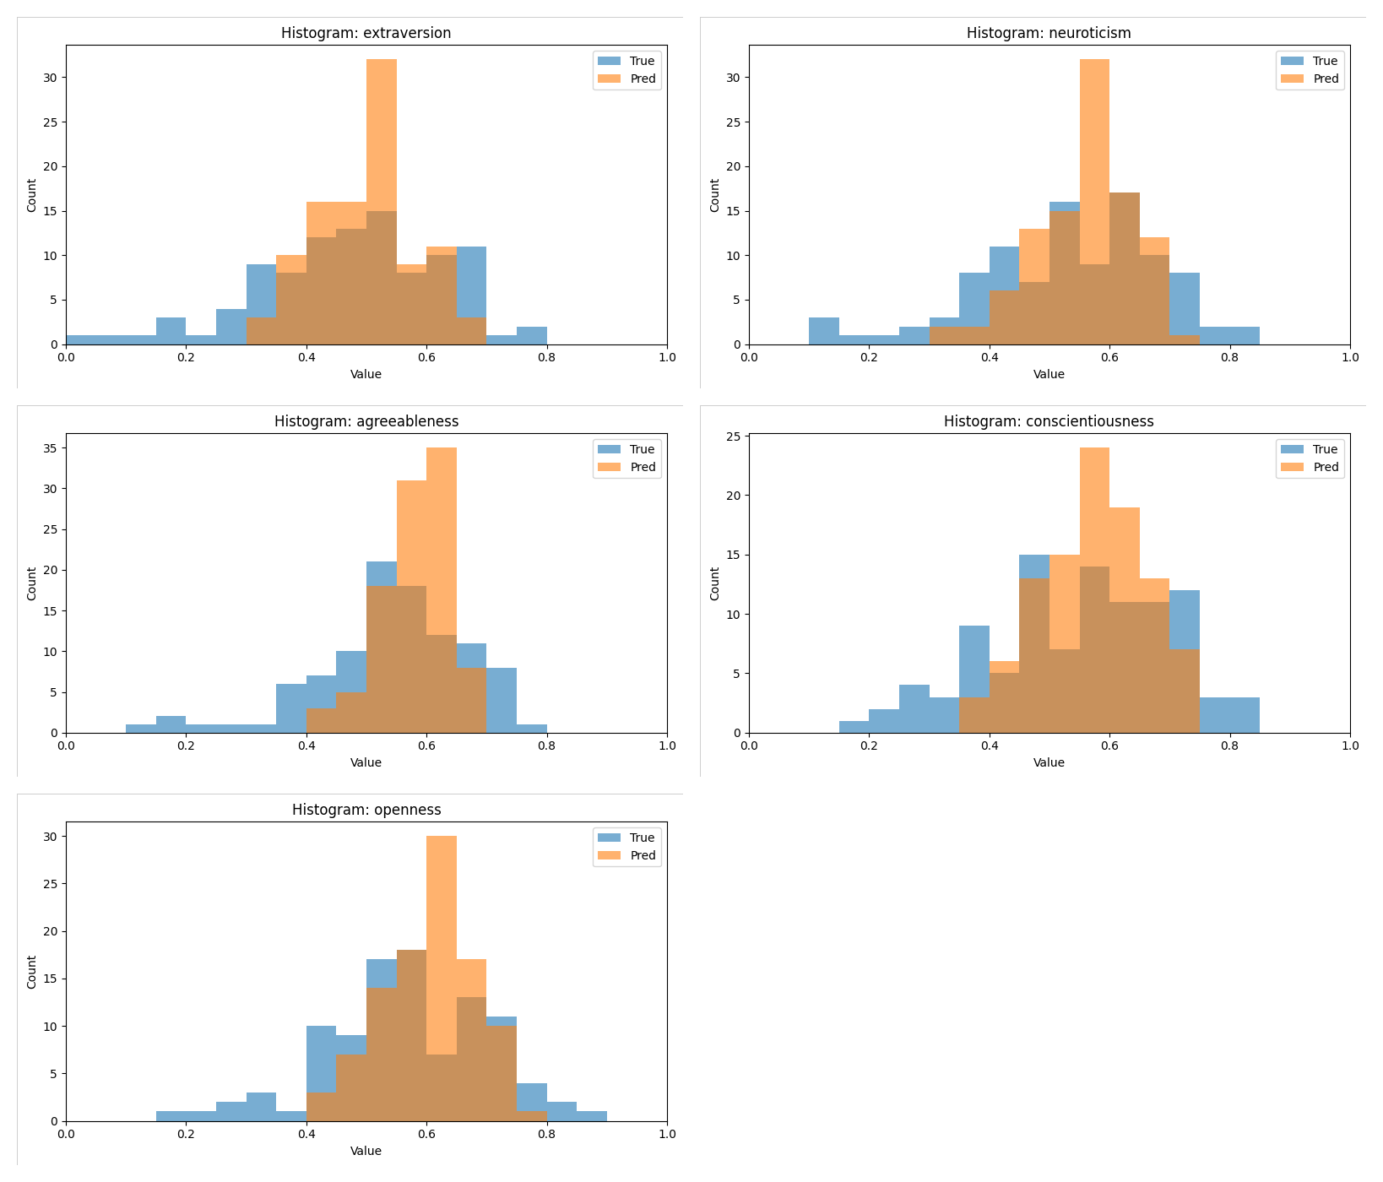
Gambar 4.1 Histogram perbandingan distribusi label aktual dan prediksi model WavLM+LoRA pada 100 sampel validation_strict
Histogram pada Gambar 4.1 menunjukkan bahwa distribusi prediksi cenderung lebih terkonsentrasi pada rentang tengah dibandingkan distribusi label aktual. Pola ini tampak cukup jelas pada Agreeableness dan Openness, di mana distribusi prediksi lebih sempit dan kurang menjangkau nilai ekstrem. Temuan tersebut mengindikasikan adanya kecenderungan regression toward the mean, yaitu model lebih sering menghasilkan nilai yang aman di sekitar pusat distribusi daripada mengikuti variasi penuh yang dimiliki label sebenarnya. Kondisi ini menunjukkan bahwa model belum sepenuhnya mampu merepresentasikan keragaman ekspresi kepribadian yang terdapat pada data target. Akibatnya, sampel dengan nilai trait yang sangat rendah maupun sangat tinggi cenderung diprediksi mendekati nilai rata-rata. Dari sudut pandang evaluasi, pola seperti ini dapat menyebabkan kesalahan prediksi menjadi relatif kecil pada sampel yang memang berada di sekitar pusat distribusi, tetapi meningkat pada sampel ekstrem. Hal tersebut juga menjelaskan mengapa model dapat tetap menghasilkan nilai MAE yang kompetitif, meskipun secara visual distribusi prediksinya belum sepenuhnya mengikuti distribusi label aktual. Selain itu, penyempitan distribusi prediksi mengindikasikan bahwa kemampuan diskriminatif model terhadap variasi antarindividu masih terbatas. Dengan demikian, histogram ini memperkuat temuan bahwa model fine-tuning telah menangkap kecenderungan umum pola label, tetapi belum cukup sensitif dalam mereproduksi sebaran nilai kepribadian secara lebih menyeluruh.
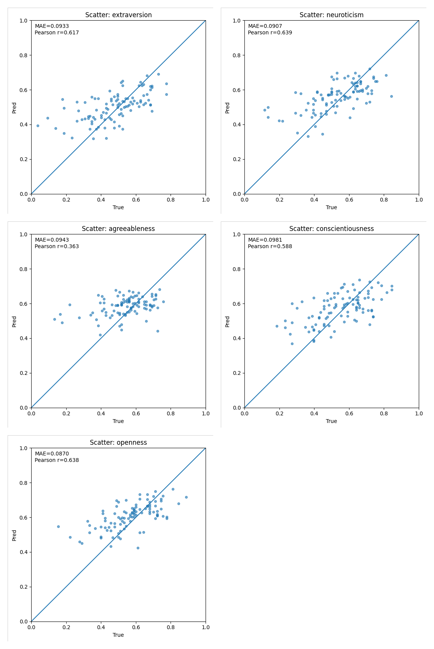
Gambar 4.2 Scatter plot nilai aktual dan prediksi model WavLM+LoRA pada 100 sampel validation_strict
Scatter plot pada Gambar 4.2 memperlihatkan adanya hubungan positif antara nilai prediksi dan ground truth pada seluruh trait, tetapi titik-titik masih menyebar dari garis diagonal ideal y=x. Sebaran yang relatif lebih rapat tampak pada Neuroticism, Extraversion, dan Openness, sejalan dengan nilai korelasi yang lebih tinggi. Sebaliknya, pada Agreeableness, titik prediksi banyak berkumpul di sekitar rentang tengah meskipun nilai target lebih bervariasi, sehingga korelasinya menjadi yang paling rendah. Hal ini menunjukkan bahwa model telah menangkap kecenderungan umum antartrait, tetapi ketelitian pada level individu dan kemampuan menjangkau rentang variasi penuh masih terbatas.
Secara metodologis, gabungan hasil numerik pada test_strict dan analisis diagnostik pada validation_strict menunjukkan bahwa representasi WavLM yang diekstraksi secara frozen sudah cukup informatif untuk dipetakan oleh model regresi linear ter-regularisasi seperti Ridge, sementara adaptasi LoRA pada penelitian ini belum memberikan peningkatan yang konsisten pada seluruh trait. Bukti visual menguatkan bahwa bottleneck tidak hanya berasal dari kapasitas backbone, tetapi juga dari kalibrasi rentang keluaran model. Penambahan fleksibilitas melalui adaptasi LoRA belum otomatis menghasilkan peningkatan karena beberapa faktor, yaitu (1) jumlah data efektif dan variasi label apparent personality yang terbatas dapat menyebabkan fine-tuning lebih mudah overfitting, (2) ruang adaptasi LoRA dibatasi hanya pada q_proj dan v_proj sehingga perubahan representasi mungkin belum cukup untuk memperbaiki semua trait, dan (3) strategi mean pooling serta head regresi yang sederhana cenderung mendorong prediksi ke rentang tengah ketika hubungan antara sinyal audio dan trait bersifat kompleks. Dengan demikian, LoRA pada penelitian ini lebih tepat diposisikan sebagai studi awal yang menunjukkan kelayakan fine-tuning yang efisien, namun masih memerlukan eksplorasi lanjutan untuk mencapai peningkatan kinerja yang lebih konsisten.

Posisi Hasil Penelitian terhadap Literatur Terdahulu
Perbandingan pada Tabel 4.36 menunjukkan bahwa posisi hasil penelitian ini perlu dibaca dengan mempertimbangkan dua sumbu utama, yaitu kelengkapan modalitas dan keketatan protokol evaluasi. Pada satu sisi, model final WavLM+LoRA pada penelitian ini belum menyamai studi multimodal yang dievaluasi pada official split seperti Aslan dkk. (2021) dan Zhao dkk. (2022). Pada sisi lain, penelitian ini memang secara sengaja mengambil setting yang lebih menantang, yaitu audio-only dan strict split speaker-independent, sehingga skor yang diperoleh memang diharapkan lebih konservatif.
Dengan demikian, selisih performa terhadap studi multimodal tidak semestinya ditafsirkan semata-mata sebagai kelemahan model, tetapi juga sebagai konsekuensi dari pengurangan sumber informasi. Studi seperti Aslan dkk. (2021) dan Zhao dkk. (2022) memperoleh manfaat dari isyarat visual wajah, ekspresi, scene, dan pada beberapa kasus juga teks/transkrip, sedangkan penelitian ini mengandalkan sinyal suara saja. Dalam tugas apparent personality, ketiadaan informasi visual dapat mengurangi kemampuan model untuk menangkap petunjuk sosial yang ikut dipakai pengamat manusia ketika memberikan label.
Perbandingan yang lebih relevan justru muncul pada studi audio-only. Dibandingkan dengan Barchi dkk. (2023), hasil model final WavLM+LoRA pada penelitian ini berada pada kisaran yang sangat dekat untuk skenario split yang lebih ketat. Lebih jauh lagi, baseline frozen terbaik pada penelitian ini, yaitu WavLM+Ridge, sedikit melampaui R²_ave proposed split yang dilaporkan Barchi dkk. (2023). Hal ini memperlihatkan bahwa pipeline yang dibangun dalam penelitian ini, terutama penggunaan embedding SSL dan strict split berbasis group_id, menghasilkan standar evaluasi audio-only yang kuat dan kompetitif.
Sementara itu, hasil Rubio dkk. (2024) menguatkan bahwa sinyal suara memang membawa informasi yang cukup untuk memberi petunjuk tentang trait kepribadian, meskipun studi tersebut menggunakan dataset kecil, tugas klasifikasi tiga kelas, dan label yang berbeda dari apparent personality kontinu pada ChaLearn. Oleh karena itu, kontribusi utama penelitian ini tidak terletak pada klaim mengungguli seluruh state-of-the-art, melainkan pada penyediaan evaluasi audio-only yang lebih realistis, pembandingan backbone SSL secara sistematis, serta pengujian apakah adaptasi parameter-efficient melalui LoRA dapat meningkatkan backbone terbaik di bawah protokol strict split.

Keterbatasan Penelitian dan Arah Pengembangan
Beberapa keterbatasan perlu dicatat agar interpretasi hasil tetap proporsional. Pertama, penelitian ini membatasi diri pada skenario audio-only, sehingga informasi visual dan verbal yang pada literatur terbukti memberikan kontribusi tambahan tidak dimanfaatkan. Kedua, label yang digunakan merupakan apparent personality berbasis penilaian pengamat, sehingga mengandung variabilitas subjektif dan potensi noise anotasi. Ketiga, pipeline baseline menggunakan representasi statis per klip (agregasi sederhana) dan model regresi yang relatif ringan, sehingga dinamika temporal halus di dalam klip 15 detik belum sepenuhnya dieksplorasi.
Berdasarkan keterbatasan tersebut, beberapa arah pengembangan yang relevan antara lain: (1) mengeksplorasi strategi pooling yang lebih adaptif (misalnya attention pooling atau statistik multiresolusi), (2) mencoba pemanfaatan informasi multi-layer (menggabungkan representasi dari beberapa layer) agar karakteristik speaker dan prosodi dapat ditangkap lebih seimbang, (3) memperluas ruang adaptasi PEFT (misalnya LoRA pada modul tambahan atau selective unfreezing pada beberapa layer atas) dan melakukan tuning yang lebih komprehensif, serta (4) menambahkan augmentasi audio yang terkontrol untuk meningkatkan robustnes tanpa mengubah label. Pengembangan tersebut diharapkan dapat meningkatkan generalisasi terutama pada dimensi yang cenderung sulit diprediksi pada skenario audio-only.

KESIMPULAN DAN SARAN

Kesimpulan
Berdasarkan tujuan penelitian, metodologi yang telah dirancang pada Bab III, serta hasil eksperimen dan pembahasan pada Bab IV, maka diperoleh kesimpulan sebagai berikut.
- Pipeline praproses dan kontrol kualitas audio berhasil dibangun dan tervalidasi. Proses standardisasi audio (16 kHz, mono, durasi 15 detik) serta quality control menggunakan VAD menghasilkan dataset clean sebanyak 9.974 klip dari total 10.000 klip, dengan 26 klip dieliminasi karena durasi ujaran terlalu sedikit. Tahap re-check melalui re-ekstraksi dan tuning VAD mampu memulihkan sebagian sampel drop awal, sehingga data akhir yang digunakan lebih reliabel untuk eksperimen.
- Strict speaker-independent split berhasil dibentuk dan layak digunakan untuk evaluasi generalisasi. Pembentukan strict split berbasis group_id memastikan tidak terdapat tumpang tindih identitas pembicara antara train/val/test. Stratifikasi menggunakan kombinasi gender|ethnicity menghasilkan distribusi demografis dan distribusi label yang relatif seimbang antar subset, sehingga evaluasi performa model menjadi lebih adil dan lebih representatif terhadap skenario generalisasi pada pembicara baru.
- Embedding berbasis self-supervised learning (SSL) mengungguli fitur handcrafted eGeMAPS pada skenario official split maupun strict split. Pada baseline official split dan strict split, model berbasis embedding SSL (wav2vec2, HuBERT, WavLM) secara konsisten menghasilkan nilai MAE lebih rendah dan R² lebih tinggi dibandingkan eGeMAPS. Temuan ini menunjukkan bahwa representasi SSL lebih efektif dalam menangkap informasi paralinguistik dari sinyal suara untuk tugas estimasi kepribadian.
- WavLM merupakan backbone terbaik dan paling stabil pada evaluasi strict split. Pada baseline strict split, WavLM memberikan performa terbaik dibandingkan HuBERT dan wav2vec2, dengan hasil agregat MAE_mean = 0,101269 dan R²_mean = 0,287675 pada test_strict. Dengan demikian, WavLM dipilih sebagai backbone utama untuk tahap fine-tuning.
- Fine-tuning WavLM menggunakan LoRA menghasilkan performa kompetitif, namun belum melampaui baseline terbaik pada metrik agregat. Hasil tuning menunjukkan konfigurasi terbaik adalah learning rate 2×10⁻⁴ dan rank r=4. Model final LoRA mencapai MAE_mean = 0,101891 dan R²_mean = 0,274586 pada test_strict. Secara per-trait, LoRA memberikan perbaikan pada Extraversion, namun beberapa trait lain menunjukkan penurunan kecil. Secara keseluruhan, LoRA belum memberikan peningkatan dibanding baseline WavLM + Ridge pada eksperimen ini.
Secara umum, penelitian ini membuktikan bahwa pendekatan audio-only dengan embedding SSL dapat digunakan untuk estimasi Big Five, serta menunjukkan pentingnya protokol evaluasi speaker-independent (strict split) untuk menilai kemampuan generalisasi model secara lebih realistis.

Saran
Berdasarkan hasil penelitian dan keterbatasan yang teridentifikasi selama eksperimen, beberapa saran pengembangan lanjutan adalah sebagai berikut.
- Eksplorasi strategi pooling representasi untuk meningkatkan kualitas embedding.
Penelitian ini menggunakan mean pooling. Penelitian berikutnya dapat menguji variasi pooling seperti attentive pooling, statistics pooling (mean+std), atau temporal attention untuk menangkap pola paralinguistik yang lebih kaya.
- Perluasan ruang tuning LoRA dan strategi fine-tuning parsial.
Karena LoRA belum mengungguli baseline agregat, pengembangan dapat dilakukan dengan:
- mencoba target module tambahan (mis. k_proj, out_proj),
- mengevaluasi variasi LoRA dropout, lora_alpha, serta scheduler learning rate,
- dan mempertimbangkan unfreeze sebagian layer atas backbone (partial unfreezing) sebagai kompromi antara efisiensi dan kapasitas adaptasi.
- Analisis error yang lebih mendalam untuk memahami kesulitan per-trait.
Beberapa trait (misalnya Agreeableness) cenderung memiliki R² lebih rendah. Penelitian lanjutan dapat melakukan error analysis berdasarkan demografi, tingkat speech coverage, atau karakteristik prosodi untuk mengidentifikasi sumber kesulitan prediksi.
- Validasi tambahan pada protokol data dan robustness.
Strict split sudah mengurangi kebocoran pembicara, namun robustness dapat diperkuat melalui evaluasi tambahan seperti cross-validation berbasis group atau uji pada subset dengan kondisi noise berbeda.
- Pengayaan fitur input atau pendekatan multimodal (opsional).
Karena dataset First Impressions V2 juga menyediakan informasi visual, penelitian berikutnya dapat mempertimbangkan pendekatan multimodal (audio+visual) atau fusion sederhana untuk melihat batas peningkatan performa dibanding audio-only, dengan tetap menjaga fairness evaluasi speaker-independent.

DAFTAR PUSTAKA
Aslan, S., Güdükbay, U., & Dibeklioğlu, H. (2021). Multimodal assessment of apparent personality using feature attention and error consistency constraint. Image and Vision Computing, 110. https://doi.org/10.1016/j.imavis.2021.104163
Baevski, A., Zhou, H., Mohamed, A., & Auli, M. (2020). wav2vec 2.0: A Framework for Self-Supervised Learning of Speech Representations. http://arxiv.org/abs/2006.11477
Barchi, R., Pepino, L., Gauder, L., Estienne, L., Meza, M., Riera, P., & Ferrer, L. (2023). Apparent personality prediction from speech using expert features and wav2vec 2.0. 21–25. https://doi.org/10.21437/smm.2023-5
Chen, S., Wang, C., Chen, Z., Wu, Y., Liu, S., Chen, Z., Li, J., Kanda, N., Yoshioka, T., Xiao, X., Wu, J., Zhou, L., Ren, S., Qian, Y., Qian, Y., Wu, J., Zeng, M., Yu, X., & Wei, F. (2022). WavLM: Large-Scale Self-Supervised Pre-Training for Full Stack Speech Processing. https://doi.org/10.1109/JSTSP.2022.3188113
Davis, S. B., & Mermelstein, P. (1980). Comparison of Parametric Representations for Monosyllabic Word Recognition in Continuously Spoken Sentences.
Escalante, H. J., Kaya, H., Salah, A. A., Escalera, S., Gucluturk, Y., Guclu, U., Baro, X., Guyon, I., Junior, J. C. S. J., Madadi, M., Ayache, S., Viegas, E., Gurpnar, F., Wicaksana, A. S., Liem, C. C. S., Van Gerven, M. A. J., & Van Lier, R. (2022). Modeling, Recognizing, and Explaining Apparent Personality from Videos. IEEE Transactions on Affective Computing, 13(2), 894–911. https://doi.org/10.1109/TAFFC.2020.2973984
Eyben, F., Scherer, K. R., Schuller, B. W., Sundberg, J., Andre, E., Busso, C., Devillers, L. Y., Epps, J., Laukka, P., Narayanan, S. S., & Truong, K. P. (2016). The Geneva Minimalistic Acoustic Parameter Set (GeMAPS) for Voice Research and Affective Computing. IEEE Transactions on Affective Computing, 7(2), 190–202. https://doi.org/10.1109/TAFFC.2015.2457417
Eyben, F., Wöllmer, M., & Schuller, B. (2010). OpenSMILE - The Munich versatile and fast open-source audio feature extractor. MM’10 - Proceedings of the ACM Multimedia 2010 International Conference, 1459–1462. https://doi.org/10.1145/1873951.1874246
Ghassemi, S., Zhang, T., Van Breda, W., Koutsoumpis, A., Oostrom, J. K., Holtrop, D., & De Vries, R. E. (2024). Unsupervised Multimodal Learning for Dependency-Free Personality Recognition. IEEE Transactions on Affective Computing, 15(3), 1053–1066. https://doi.org/10.1109/TAFFC.2023.3318367
Goldberg, L. R. (1990). An Alternative “Description of Personality”: The Big-Five Factor Structure.
Goncalves, L., Robinson, D., Richerson, E., & Busso, C. (2024). Bridging Emotions Across Languages: Low Rank Adaptation for Multilingual Speech Emotion Recognition. Proceedings of the Annual Conference of the International Speech Communication Association, INTERSPEECH, 4688–4692. https://doi.org/10.21437/Interspeech.2024-1226
Hastie, T., Tibshirani, R., & Friedman, J. (2009). Springer Series in Statistics The Elements of Statistical Learning Data Mining, Inference, and Prediction.
Hoerl, A. E., & Kennard, R. W. (1970). Ridge Regression: Biased Estimation for Nonorthogonal Problems (Vol. 12, Nomor 1).
Houlsby, N., Giurgiu, A., Jastrze¸bski, S. J., Morrone, B., De Laroussilhe, Q., Gesmundo, A., Attariyan, M., & Gelly, S. (2019). Parameter-Efficient Transfer Learning for NLP. https://gluebenchmark.com/
Hsu, W.-N., Bolte, B., Tsai, Y.-H. H., Lakhotia, K., Salakhutdinov, R., & Mohamed, A. (2021). HuBERT: Self-Supervised Speech Representation Learning by Masked Prediction of Hidden Units. http://arxiv.org/abs/2106.07447
Hu, E. J., Shen, Y., Wallis, P., Allen-Zhu, Z., Li, Y., Wang, S., Wang, L., & Chen, W. (2021). LoRA: Low-Rank Adaptation of Large Language Models. http://arxiv.org/abs/2106.09685
James, G., Witten, D., Hastie, T., & Tibshirani, R. (2013). An Introduction to Statistical Learning with Applications in R Second Edition.
Kingma, D. P., & Ba, J. (2017). Adam: A Method for Stochastic Optimization. http://arxiv.org/abs/1412.6980
Lewkowycz, A. (2021). How to decay your learning rate. http://arxiv.org/abs/2103.12682
Lisa Li, X., & Liang, P. (2021). Prefix-Tuning: Optimizing Continuous Prompts for Generation.
Loshchilov, I., & Hutter, F. (2019). Decoupled Weight Decay Regularization. http://arxiv.org/abs/1711.05101
Mccrae, R. R., & John, O. P. (1992). An Introduction to the Five-Factor Model and Its Applications. https://digitalcommons.unl.edu/publichealthresources
National Institute of Standards, & Technology. (2010). Root Mean Square Error (LET). https://www.itl.nist.gov/div898/software/dataplot/refman2/auxillar/rms.htm
Ney, I. H., & Schlüter, R. (2010). Introduction to Automatic Speech Recognition. http://www-i6.informatik.rwth-aachen.de/web/Teaching/Lectures/WS10_11/asr
Pascanu, R., Mikolov, T., & Bengio, Y. (2013). On the difficulty of training recurrent neural networks.
Ponce-López, V. P., Chen, B., Oliu, M., Corneanu, C., Clapes, A., Guyon, I., Baro, X., Escalante, H. J., & Escalera, S. (2016). ChaLearn LAP 2016: First Round Challenge on First Impressions - Dataset and Results (G. Hua & H. Jégou, Ed.; Vol. 9915). Springer International Publishing. https://doi.org/10.1007/978-3-319-49409-8
Prechelt, L. (1997). Early Stopping | but when?
Rubio, V. J., Aguado, D., Toledano, D. T., & Fernández-Gallego, M. P. (2024). Feasibility of Big Data Analytics to Assess Personality Based on Voice Analysis. Sensors, 24(22). https://doi.org/10.3390/s24227151
scikit-learn developers. (2007). scale — scikit-learn 1.8.0 documentation. https://scikit-learn.org/stable/modules/generated/sklearn.preprocessing.scale.html
Silero Team. (2024). Silero VAD: pre-trained enterprise-grade Voice Activity Detector (VAD), Number Detector and Language Classifier. Dalam GitHub repository. https://github.com/snakers4/silero-vad
Smith, S. W. (1999). Digital Signal Processing Second Edition (Vol. 2). California Technical Publishing. www.DSPguide.com
Vaswani, A., Brain, G., Shazeer, N., Parmar, N., Uszkoreit, J., Jones, L., Gomez, A. N., Kaiser, Ł., & Polosukhin, I. (2017). Attention Is All You Need.
Weenink, D. (2007). Speech Signal Processing.
Zaken, E. Ben, Ravfogel, S., & Goldberg, Y. (2022). BitFit: Simple Parameter-efficient Fine-tuning for Transformer-based Masked Language-models. http://arxiv.org/abs/2106.10199
Zhao, X., Liao, Y., Tang, Z., Xu, Y., Tao, X., Wang, D., Wang, G., & Lu, H. (2022). Integrating audio and visual modalities for multimodal personality trait recognition via hybrid deep learning. Frontiers in Neuroscience, 16. https://doi.org/10.3389/fnins.2022.1107284

Halaman ini sengaja dikosongkan.

LAMPIRAN

Halaman ini sengaja dikosongkan.

BIODATA PENULIS

Penulis dilahirkan di Kudus, 10 Januari 2005, merupakan anak pertama dari 2 bersaudara. Penulis telah menempuh pendidikan formal yaitu di TK Taman Ceria, SDN 1 Gondosari, SMPN 1 Kudus dan SMAN 1 Kudus. Setelah lulus dari SMAN tahun 2022, Penulis mengikuti SBMPTN dan diterima di Departemen Teknik Informatika FTEIC - ITS pada tahun 2022 dan terdaftar dengan NRP 5025221158.

Selama masa perkuliahan, Penulis aktif mengembangkan kompetensi teknis dan profesional, khususnya pada bidang pengembangan website sebagai front-end developer. Penulis menguasai JavaScript, TypeScript, dan PHP dengan pemanfaatan framework seperti Next.js dan Laravel, serta berpengalaman dalam membangun antarmuka yang responsif, melakukan integrasi API, dan melakukan slicing berdasarkan design system agar komponen bersifat konsisten dan reusable. Selain itu, Penulis memiliki kemampuan pendukung di bidang UI/UX dan desain grafis menggunakan Figma dan Adobe Photoshop untuk menunjang kualitas antarmuka dan komunikasi visual produk.
Dalam pengalaman praktik, Penulis pernah terlibat sebagai Full-Stack Developer pada proyek penelitian dosen ITS melalui pengembangan aplikasi internal berbasis AI (Aplikasi Atomics). Penulis juga memiliki pengalaman sebagai Front-End Developer pada proyek pengembangan website Design Simplified, serta sebagai Front-End Developer pada pengembangan website marketplace pupuk di PT. Bumi Rekayasa Persada, dengan fokus pada implementasi antarmuka, integrasi data dari backend, dan penyusunan komponen UI yang rapi serta mudah dipelihara. Selain pengalaman kerja/proyek, Penulis aktif berkontribusi dalam kegiatan kepanitiaan dan organisasi, antara lain sebagai Expert Front-End Developer ITS EXPO 2024, Expert Staff UI/UX SCHEMATICS 2024, serta memimpin pelaksanaan pemilu internal HMTC sebagai Ketua KPU & PPU HMTC 2025.

